2024 - 2025
Klantenportaal NTX
Realisatiedocument

Siebe Gios
Student Bachelor in de Toegepaste Informatica – Applicatieontwikkeling

Inhoudsopgave
1. Inleiding 9
2. Analyse 10
2.1. Belangrijke analyses van het klantenportaal 10
2.1.1. Audit log 10
2.1.2. Detail factuur 11
2.1.3. Factuur aanmaken 11
2.1.4. Registreren/deregistreren in PEPPOL 12
2.2. Conclusie 12
3. NTX 13
3.1. Bedrijfsachtergrond en filosofie 13
3.2. Diensten en expertise 13
3.3. Overige diensten 14
3.4. Stage en leerervaring bij NTX 14
3.5. Conclusie 15
4. Peppol 16
4.1. Wat is Peppol 16
4.1.1. Doel en voordelen van PEPPOL 16
4.1.2. PEPPOL en NTX 17
4.2. Technische architectuur van Peppol 17
4.2.1. PEPPOL Access Points (APs) 18
4.2.2. PEPPOL BIS 18
4.2.3. PEPPOL SMP en SML 18
4.3. Welke documenten kunnen via PEPPOL worden verzonden? 19
4.3.1. E-facturen (e-Invoices) 19
4.3.2. Bestellingen (Purchase Orders, PO’s) 19
4.3.3. Orderbevestigingen (Order Responses, OR’s) 19
4.3.4. Leveringsbonnen (Despatch Advices, DA’s) 19
4.3.5. Betalingsberichten (Payment Messages, PM’s) 20
4.3.6. Uitbreidbaarheid van PEPPOL-documentuitwisseling 20
4.4. Wie gebruikt PEPPOL? 20
4.4.1. Overheden 20
4.4.2. Grote ondernemingen en multinationals 21
4.4.3. Kleine en middelgrote ondernemingen (MKB) 21
4.4.4. Softwareleveranciers en ERP-systemen 21
4.5. Hoe kan je aansluiten op PEPPOL? 22
4.5.1. Stappen om PEPPOL te gebruiken 22
4.6. PEPPOL en wetgeving: is het verplicht? 23
4.6.1. B2G (Business-to-Government): 23
4.6.2. B2B (Business-to-Business): 23
4.7. De toekomst van PEPPOL 24
4.7.1. Verdere integratie en groei 24
4.7.2. Vergroting van het bereik buiten Europa 24
4.7.3. Innovaties in Blockchain en AI 24
4.7.4. Betere gebruikerservaring en interoperabiliteit 24
4.7.5. Duurzaamheid en duurzame aanbestedingen 24
4.8. Communicatieprotocollen en dataformaten 25
4.8.1. AS4 als primair protocol 25
4.8.2. Gestandaardiseerde dataformaten 26
4.8.3. UBL als standaardformaat 26
4.9. Beveiliging en authenticatie 27
4.9.1. X.509 Certificaten 28
4.9.2. TLS-Encryptie 28
4.9.3. Beheer van certificaten 28
4.9.4. Toegangscontrole en autorisatie 28
4.9.5. Conclusie 29
4.10. Routing en identificatie 29
4.11. Integratie in het NTX klantenportaal 29
4.12. Testen, certificering en operationeel beheer 29
4.13. Conclusie 30
5. Design mockups 31
5.1. Design principes 31
5.2. Gebruikte bibliotheken 32
5.2.1. Material-UI (Mui) 33
5.2.2. React PDF Viewer 33
5.2.3. MobX 34
5.2.4. React Dropzone 35
5.2.5. Conclusie 35
5.3. Login 35
5.4. Registratie 36
5.4.1. Niet geregistreerd 36
5.4.2. Geregistreerde bedrijven 37
5.5. Klanten pagina 38
5.5.1. Detail van klant 38
5.6. Valideer UBL 39
5.6.1. Wachtrij van validatie 39
5.6.2. Upload validatie 40
5.7. Overzicht documenten 40
5.7.1. Algemeen overzicht inkomende en uitgaande documenten 40
5.7.2. Overzicht bijna vervallen documenten 41
5.8. Dashboard inzichten 42
5.8.1. Inzichten inkomende/uitgaande documenten per klant 42
5.8.2. Startpagina / Dashboard 42
5.8.3. Dashboard per klant 43
5.9. Audit log 44
5.10. Factuur maken 44
5.11. Factuur tonen 46
5.12. Beheerportaal voor gebruikers 47
6. Microsoft Authenticatie 50
6.1. Hoe werkt Microsoft Authentication binnen frontend en backend? 50
6.2. Toepassing binnen onze API en klantenportaal 51
6.3. Documentering beheren gebruikers 51
7. Database structuur 56
7.1. Structuur 56
7.1.1. Gebruikers en Authenticatie Tabellen 56
7.1.2. Registratie- en Peppol Gerelateerde Tabellen 56
7.1.3. Monitoring en Eventbeheer Tabellen 56
7.1.4. Registratiecapaciteiten van Gebruikers 57
7.2. ERD 57
7.3. SMMS 57
7.4. Conclusie 57
8. Gebruikte tools 58
8.1. Project management 58
8.1.1. Trello 58
8.1.2. Clockify 59
8.1.3. Microsoft 365 60
8.1.4. Conclusie 61
8.2. IDE’s 61
8.2.1. Visual Studio Code 61
8.2.2. Visual Studio 63
8.2.3. Conclusie 64
8.3. AI tools 64
8.3.1. ChatGPT 64
8.3.2. GitHub Co-pilot 64
8.3.3. Claude AI 65
8.3.4. Conclusie 66
8.4. Database 66
8.4.1. SSMS / SQL Server Management Studio 66
8.4.2. SQL Workbench 67
8.4.3. Conclusie 67
8.5. Postman 67
8.5.1. API-aanroepen testen en debuggen 67
8.5.2. Testautomatisering en -scripts 68
8.5.3. Collecties en samenwerking 68
8.5.4. Documentatie van API’s 68
8.5.5. Integratie met andere tools 68
8.5.6. Conclusie 69
9. Gebruikte technologiëen 70
9.1. React 70
9.1.1. Wat is React? 70
9.1.2. Belangrijkste kenmerken van React: 70
9.1.3. Toepassing van React 70
9.2. .NET 70
9.2.1. Wat is .NET? 71
9.2.2. Belangrijkste kenmerken van .NET: 71
9.2.3. Toepassing van .NET 71
9.3. SQL 71
9.3.1. Wat is SQL? 71
9.3.2. Belangrijkste kenmerken van SQL: 72
9.3.3. Toepassing van SQL 72
9.4. Conclusie 72
10. Eindresultaat 73
10.1. Systeemarchitectuur 74
10.1.1. Technologiestack 75
10.1.2. Implementatie van ontwerppatronen 76
10.1.3. Integratie met externe systemen 77
10.2. Backend Implementatie 77
10.2.1. API Architectuur 77
10.2.1.1. RESTful endpoints 78
10.2.1.2. Controller implementaties 78
10.2.1.3. Request/response modellen 78
10.2.2. Business Logic Layer 79
10.2.2.1. Business components 79
10.2.2.2. Service implementaties 79
10.2.2.3. Data transformaties 80
10.2.3. Data Access Layer 80
10.2.3.1. Repository pattern 80
10.2.3.2. Data context configuratie 81
10.2.3.3. Entity modellen 81
10.3. Database Ontwerp 82
10.3.1. Databaseschema 82
10.3.2. Entity-relatiediagram 83
10.3.3. Migraties en versiebeheer 83
10.4. Frontend Ontwikkeling 83
10.4.1. UI/UX Ontwerp 84
10.4.1.1. Gebruikersinterface componenten 84
10.4.1.2. Responsief ontwerp 84
10.4.1.3. Toegankelijkheidsmaatregelen 85
10.4.2. Client-side Architectuur 86
10.4.2.1. Component structuur 86
10.4.2.2. State management 86
10.4.2.3. Routing implementatie 87
10.4.3. API Integratie 88
10.4.3.1. Datafetching strategieën 88
10.4.3.2. Error handling 89
10.5. Security Implementatie 89
10.5.1. Authenticatie 90
10.5.1.1. Identity framework configuratie 90
10.5.1.2. JWT implementatie 90
10.5.1.3. OAuth/OIDC integratie 91
10.5.2. Autorisatie 91
10.5.2.1. Role-based access control 92
10.5.3. Data Beveiliging 92
10.5.3.1. Encryptie strategieën 92
10.5.3.2. Input validatie 93
10.6. Internationalisatie en Lokalisatie 94
10.6.1. Meertaligheid implementatie 94
10.6.2. Culture-aware formatting 94
10.6.3. Resourcebestanden beheer 95
10.7. Performance optimalisatie 96
10.7.1. Asynchrone verwerking 96
10.7.2. Query optimalisatie 96
10.7.3. Frontend laadtijdoptimalisatie 97
10.8. Documentatie 98
10.8.1. API documentatie 98
10.8.2. Codebase documentatie 99
10.9. Demo 100
11. Besluit 102
11.1. Terugblik op het stageproject 102
11.2. Evaluatie van leerdoelen 102
11.3. Gerealiseerde eindresultaten 103
11.4. Vooruitblik en aanbevelingen 103
Literatuurlijst 105
Bijlagen 106

Inleiding
Dit document beschrijft de realisatie van het klantenportaal voor NTX met een geïntegreerde PEPPOL-oplossing. Het klantenportaal biedt NTX-klanten een gecentraliseerd platform om facturen te beheren, documenten uit te wisselen en efficiënter samen te werken binnen het PEPPOL-netwerk. De implementatie omvat zowel de technische als functionele aspecten, met een sterke nadruk op gebruiksvriendelijkheid, veiligheid en naleving van de PEPPOL-standaarden.

Deze realisatie bouwt voort op het initiële projectplan en richt zich op de concrete uitvoering en implementatie van de oplossing. In dit document worden de verschillende fasen van het ontwikkelingsproces besproken, van analyse en ontwerp tot ontwikkeling, testen en integratie.

Het document is als volgt opgebouwd:

- Analyse: een diepgaande bespreking van de functionele en technische vereisten van het klantenportaal, waaronder de implementatie van audit logs, factuurbeheer en PEPPOL-registratie.

- NTX: achtergrondinformatie over NTX, zijn diensten en mijn leerervaring tijdens de stage.

- PEPPOL: een gedetailleerde uitleg over het PEPPOL-netwerk, zijn voordelen, technische architectuur en de implementatie binnen het klantenportaal.

- Design mockups: een overzicht van de ontwerpprincipes en gebruikte bibliotheken die de gebruikerservaring optimaliseren.

- Microsoft authenticatie: integratie van Microsoft Authentication voor beveiligde toegang tot het platform.

- Database structuur: de opzet van de database en de onderliggende datarelaties.

- Gebruikte tools en technologieën: een overzicht van de tools en programmeertalen die gebruikt zijn voor de ontwikkeling van het platform.

- Eindresultaat: een uiteenzetting van de systeemarchitectuur, technologiestack en integratie met externe systemen.

Dit document dient als referentie voor de technische realisatie van het klantenportaal en biedt een volledig overzicht van de ontwikkelingsbeslissingen en implementatiedetails.

Analyse
In het kader van het ontwikkelen van een op maat gemaakt klantenportaal voor NTX, hebben wij uitgebreide analyses uitgevoerd om ervoor te zorgen dat alle belangrijke delen van de applicatie zorgvuldig worden gedefinieerd, gepland en geïmplementeerd. Deze analyses zijn noodzakelijk om de functionaliteiten van het portaal af te stemmen op de specifieke wensen en eisen van NTX. In dit document worden de resultaten van onze analyses gedetailleerd beschreven, waarbij we ons richten op enkele cruciale onderdelen van de applicatie. Aan het einde van het document worden de bijlagen toegevoegd, die de gedetailleerde documentatie van de verschillende analyses bevatten, zoals het audit log, detail factuur, factuur aanmaken, en het proces van registreren en deregistreren in PEPPOL en het meten van klantverbruik.

Belangrijke analyses van het klantenportaal
De ontwikkeling van het NTX-klantenportaal omvatte meerdere analyses die essentieel zijn voor het goed functioneren van het portaal en de administratie van de klantgegevens. De analyses die in dit document worden besproken, richten zich op de volgende onderdelen:

- Audit log

- Detail factuur

- Factuur aanmaken

- Registreren/deregistreren in PEPPOL met het meten van klantverbruik

Deze onderdelen zijn ontworpen om zowel de administratieve processen van NTX te stroomlijnen als de gebruikerservaring te verbeteren. Hieronder volgt een uitgebreide beschrijving van elk onderdeel, inclusief de rationale achter de keuzes die zijn gemaakt.

Audit log
De audit log is een cruciaal onderdeel van de applicatie, omdat het helpt bij het bijhouden van alle belangrijke acties en veranderingen die plaatsvinden binnen het klantenportaal. Deze log biedt een gedetailleerde tijdlijn van gebeurtenissen zoals het aanmaken van gebruikers, het bijwerken van gegevens, en systeeminteracties.

Waarom we de audit log implementeerden:

De keuze om een audit log op te nemen kwam voort uit de behoefte aan transparantie en controle over de gebruikersactiviteiten binnen het portaal. Stakeholders gaven aan dat er behoefte was aan een manier om snel te kunnen terugkijken op wie welke acties heeft uitgevoerd, vooral in gevallen van fouten of misbruik. Dit verhoogt niet alleen de veiligheid en het vertrouwen binnen het systeem, maar zorgt ook voor een makkelijker proces van foutopsporing.

Key features van de audit Log:

- Tijdstempel: Iedere actie wordt gelogd met een datum en tijd, zodat het eenvoudig is om te traceren wanneer iets heeft plaatsgevonden.

- Actieomschrijving: De specifieke actie die uitgevoerd werd (bijvoorbeeld: gebruiker toegevoegd, gebruiker verwijderd, gegevens gewijzigd).

- Gebruiker: De persoon die de actie heeft uitgevoerd, wordt geregistreerd, zodat er geen twijfel bestaat over de bron van de actie.

- Impact: Een korte omschrijving van de impact van de actie (bijvoorbeeld: wijziging van gebruikersaccount, verwijdering van factuur, enz.).

De volledige analyse vind je terug in bijlage 1.

Detail factuur
De detail pagina van een factuur is een andere belangrijke functionaliteit die in het klantenportaal is geïmplementeerd. Dit onderdeel biedt klanten een gedetailleerd overzicht van hun facturen, inclusief een uitsplitsing van de kosten en eventuele bijkomende kosten of kortingen.

Waarom we detail pagina’s van facturen hebben toegevoegd:
De behoefte aan gedetailleerde facturen werd duidelijk uit gesprekken met de klanten en het administratieteam van NTX. Het doel was om klanten meer inzicht te geven in hun kosten en het mogelijk te maken om eenvoudig facturen na te kijken en te analyseren. Dit vergroot de klanttevredenheid en vermindert het aantal vragen over onduidelijkheden met betrekking tot facturen.

Key features van de detail factuur:

- Kostenoverzicht: Een gedetailleerd overzicht van alle kosten, inclusief belastingen, kortingen en eventuele extra kosten.

- Factuurnummer en datum: Duidelijke identificatie van de factuur door middel van een factuurnummer en de datum waarop deze is gegenereerd.

- Betalingsstatus: Weergave van de betalingsstatus van de factuur (betaald, openstaand, gedeeltelijk betaald, etc.).

- Geschiedenis: Een geschiedenis van eerdere facturen en betalingen, zodat klanten gemakkelijk hun financiële transacties kunnen volgen.

De volledige analyse vind je terug in bijlage 2.

Factuur aanmaken
De mogelijkheid om een factuur aan te maken is een van de meest essentiële functionaliteiten in het portaal. Administrators moeten in staat zijn om nieuwe facturen te genereren voor klanten op basis van het verbruik en de diensten die ze hebben ontvangen.

Waarom we het factuur aanmaken proces implementeren:

Een belangrijk doel van NTX was om het factureringsproces te stroomlijnen, zodat klanten snel en efficiënt gefactureerd kunnen worden voor hun gebruik van de diensten. Het systeem moest de mogelijkheid bieden om facturen automatisch te genereren, gebaseerd op klantverbruik en contracten, zonder dat er handmatige tussenkomst nodig was. Dit verhoogt de efficiëntie en voorkomt fouten die kunnen ontstaan bij handmatige facturering.

Key features van factuur aanmaken:

- Geautomatiseerde berekeningen: Automatische berekening van de kosten op basis van het verbruik van de klant.

- Factuur template: De mogelijkheid om facturen te genereren op basis van een gestandaardiseerde sjabloon, met ruimte voor klantinformatie, details van de diensten en een overzicht van de kosten.

- Validatie en controle: Voordat de factuur wordt gegenereerd, wordt gecontroleerd of alle benodigde gegevens aanwezig en correct zijn.

De volledige analyse vind je terug in bijlage 3.

Registreren/deregistreren in PEPPOL
In het kader van het beheren van klantverbruik, was het van belang dat het portaal ook interactie had met PEPPOL voor het registreren en deregistreren van klanten. PEPPOL (Pan-European Public Procurement OnLine) is een netwerk dat wordt gebruikt voor elektronische facturatie en gegevensuitwisseling in Europa.

Waarom we PEPPOL integratie uitvoerden:

De integratie met PEPPOL werd ingevoerd om ervoor te zorgen dat NTX kon communiceren met de Europese netwerken voor e-facturering en dat klanten zich konden registreren of deregistreren voor het netwerk van PEPPOL. Dit maakt het mogelijk om het verbruik van klanten op een gestandaardiseerde manier te meten en om facturen te genereren die voldoen aan de wettelijke eisen voor e-facturering in Europa.

Key features van PEPPOL registratie:

- Automatische registratie/deregistratie: Gebruikers kunnen automatisch worden geregistreerd of gederegistreerd op basis van hun contractstatus of andere criteria.

- Verbruikmeting: Klantverbruik wordt gemeten en geregistreerd in PEPPOL, waardoor het mogelijk wordt om automatisch facturen te genereren op basis van verbruik.

- Real-time synchronisatie: De gegevens van klanten worden in real-time gesynchroniseerd met het PEPPOL-netwerk, zodat het systeem altijd up-to-date is.

De volledige analyse vind je terug in bijlage 4.

Conclusie
De ontwikkeling van het klantenportaal voor NTX was een intensief proces, waarbij verschillende analyses werden uitgevoerd om ervoor te zorgen dat de functionaliteiten zowel de administratieve eisen als de wensen van de klanten zouden vervullen. Door het toevoegen van functionaliteiten zoals de audit log, detail pagina’s van facturen, het aanmaken van facturen, en de integratie met PEPPOL, kunnen zowel administrators als klanten eenvoudig en efficiënt hun taken uitvoeren.

De gedetailleerde analyses die in de bijlagen zijn opgenomen, vormen de basis voor de implementatie van deze functies en geven inzicht in de keuzes die we hebben gemaakt. Deze analyses zijn cruciaal voor de kwaliteitsborging van de applicatie en zorgen ervoor dat de software aan de verwachtingen van NTX voldoet.

.

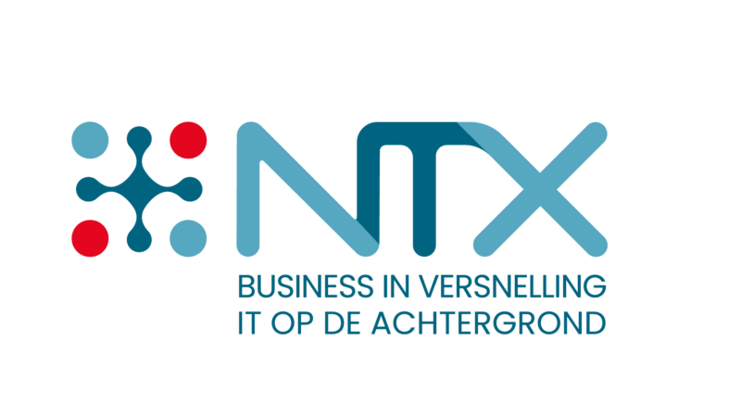
NTX
NTX is een toonaangevend IT-bedrijf dat zich richt op het leveren van hoogwaardige IT-oplossingen en managed services. Met een sterke focus op het creëren van een stressvrije en toekomstgerichte IT-omgeving, helpt NTX organisaties om hun bedrijfsprocessen te optimaliseren en hun technologische ambities te realiseren. Dit bedrijf combineert diepgaande expertise in zowel infrastructuur als software en heeft zich gepositioneerd als een betrouwbare partner in de snel veranderende IT-wereld.

Bedrijfsachtergrond en filosofie
NTX is ontstaan met de missie om IT ‘onzichtbaar’ en probleemloos te laten werken, een filosofie die zij zelf omschrijven als "IT op de Achtergrond”. Door IT-diensten te leveren die naadloos integreren in de dagelijkse bedrijfsvoering, zorgt NTX ervoor dat organisaties zich volledig kunnen richten op hun kernactiviteiten zonder de zorgen over technische complicaties. Dat brengt ook volgende kernwaarden en visies met zich mee:
- Grenzeloze ambitie: NTX streeft ernaar om innovatieve IT-oplossingen te bieden die de ambities van hun klanten ondersteunen. Dit betekent dat zij niet alleen standaard IT-diensten leveren, maar ook actief meedenken over hoe technologie ingezet kan worden om bedrijfsprocessen te versnellen en te optimaliseren.

- Stressvrij IT-gebruik: Het principe van “IT op de Achtergrond™” staat centraal. NTX gelooft dat technologie probleemloos moet werken, zodat gebruikers zich geen zorgen maken over de IT-omgeving. Dit vereist niet alleen technische expertise, maar ook een klantgerichte aanpak waarin proactieve monitoring en snelle interventie de norm zijn.

- Persoonlijk maatwerk: Met een focus op langdurige klantrelaties zorgt NTX ervoor dat iedere klant altijd een vast aanspreekpunt heeft. Door een vast team van experts in te zetten, kent men de specifieke IT-omgeving en bedrijfsprocessen van de klant door en door, wat bijdraagt aan een efficiënte en persoonlijke service.
NTX heeft diverse vestigingen in België, waaronder Geel, Kruibeke, Edegem en Wuustwezel. Deze strategische locaties stellen het bedrijf in staat om een breed scala aan klanten te bedienen en een directe, persoonlijke relatie met de klant te onderhouden.

Diensten en expertise
NTX biedt een breed portfolio aan IT-diensten, dat georganiseerd is rond twee hoofdconcepten:
IT op de achtergrond
Dit concept staat voor managed services waarbij de IT-infrastructuur zo wordt ingericht dat deze vrijwel onzichtbaar en probleemloos functioneert. Belangrijke aspecten hiervan zijn:
- Proactieve monitoring en onderhoud: Continue bewaking van servers, clients en netwerken zodat potentiële problemen tijdig gesignaleerd en verholpen worden.

- Training en support: Medewerkers worden opgeleid en ondersteund om optimaal gebruik te maken van de IT-oplossingen, wat resulteert in een hogere productiviteit en minder downtime.

- Veiligheid en compliance: Implementatie van robuuste cybersecuritymaatregelen, zoals NIS2-naleving, zodat de IT-omgeving altijd beschermd is tegen moderne cyberdreigingen.
Business in versnelling
Hier ligt de focus op het optimaliseren van bedrijfsprocessen en het benutten van de juiste tools om strategische doelen te realiseren. Dit omvat:
- Workflow- en procesoptimalisatie: Door gebruik te maken van data-analyse (bijvoorbeeld met PowerBI) en maatsoftware, helpt NTX bedrijven bij het inzichtelijk maken en verbeteren van hun operationele processen.

- Inzicht en rapportering: Regelmatige rapportages en evaluaties zorgen voor een helder overzicht van de prestaties van de IT-omgeving en bieden de mogelijkheid om gericht bij te sturen.

- Automatisering: Door repetitieve taken te automatiseren, kunnen bedrijven efficiënter werken en kosten reduceren.

Overige diensten
Naast de bovengenoemde concepten biedt NTX een uitgebreid pakket aan aanvullende IT-diensten, zoals:
- Moderne werkplekoplossingen (inclusief Microsoft 365 en device management)

- Managed firewalls, managed Wi-Fi en VoIP telefonie

- Datacenteroplossingen (zowel on-premises als in de cloud)

- IT-project management en strategisch kennisbeheer

Stage en leerervaring bij NTX
Voor stagiaires biedt NTX een dynamische en leerzame omgeving waarin theorie en praktijk naadloos samenkomen. Enkele belangrijke aspecten zijn:
- Brede exposure: Stagiaires krijgen de kans om te werken aan uiteenlopende projecten binnen zowel de infrastructuur- als de softwareafdeling. Dit biedt een veelzijdig beeld van de IT-sector en de nieuwste technologische ontwikkelingen.

- Persoonlijke begeleiding: Door het werken met vaste teams en een vast aanspreekpunt krijgen stagiaires intensieve begeleiding. Dit helpt niet alleen bij de professionele ontwikkeling, maar zorgt ook voor een beter begrip van klantgerichte dienstverlening.

- Innovatieve projecten: NTX is voortdurend bezig met het optimaliseren van bedrijfsprocessen en het implementeren van nieuwe technologieën. Als stagiair kun je bijdragen aan projecten die direct invloed hebben op de efficiëntie en veiligheid van IT-omgevingen.

- Praktijkgerichte trainingen: Naast het deelnemen aan dagelijkse werkzaamheden, worden er gerichte trainingen aangeboden. Dit stelt stagiaires in staat om theoretische kennis direct in de praktijk te brengen en zo een solide basis te leggen voor een toekomst in de IT.
Een stage bij NTX is gericht op zowel technische als persoonlijke groei. Enkele concrete leerdoelen kunnen zijn:
- Het opdoen van ervaring met moderne IT-beheertools en -systemen.

- Het leren analyseren en optimaliseren van bedrijfsprocessen via data-analyse.

- Het ontwikkelen van communicatie- en projectmanagementvaardigheden in een professionele IT-omgeving.

- Inzicht krijgen in cybersecurity en compliance, met speciale aandacht voor actuele standaarden en regelgeving.

Conclusie
NTX is meer dan een IT-dienstverlener; het is een innovatieve partner die organisaties helpt om hun technologische potentieel volledig te benutten. Met een combinatie van managed services en strategische bedrijfsoptimalisatie zorgt NTX ervoor dat IT naadloos op de achtergrond werkt, zodat klanten zich kunnen concentreren op hun kernactiviteiten. Voor stagiaires biedt NTX een rijke leeromgeving waar ze praktische ervaring opdoen, worden begeleid door ervaren professionals en bijdragen aan vooruitstrevende projecten. Deze stage-ervaring is niet alleen waardevol voor de persoonlijke en professionele ontwikkeling, maar biedt ook een uniek inzicht in de toekomst van IT en bedrijfsinnovatie.

Peppol

In een tijd waarin digitale transformatie en automatisering de bedrijfsvoering steeds meer bepalen, is het noodzakelijk om elektronische documentuitwisseling op een gestandaardiseerde en veilige wijze te realiseren. Peppol, oftewel Pan-European Public Procurement Online, speelt hierin een sleutelrol. Dit raamwerk werd oorspronkelijk ontwikkeld om grensoverschrijdende elektronische handel te vereenvoudigen en te harmoniseren, maar is inmiddels uitgegroeid tot een wereldwijd netwerk dat publieke en private organisaties ondersteunt. Voor het NTX klantenportaal betekent dit dat Peppol-integratie een betrouwbare en toekomstbestendige methode biedt voor de uitwisseling van belangrijke bedrijfsdocumenten, zoals facturen en inkooporders.

Wat is Peppol
PEPPOL (Pan-European Public Procurement OnLine) is een internationaal e-Delivery netwerk dat is ontworpen voor de veilige, efficiënte en gestandaardiseerde uitwisseling van elektronische documenten, zoals facturen, orders en leveringsbonnen. Dit netwerk maakt het mogelijk voor bedrijven en overheidsinstanties om op een uniforme manier elektronische transacties uit te voeren, ongeacht hun interne IT-systemen of geografische locatie.

Doel en voordelen van PEPPOL
Het primaire doel van PEPPOL is het stroomlijnen van de digitale handel en elektronische facturatie (e-invoicing) door middel van gestandaardiseerde formaten en protocollen. Dit biedt organisaties tal van voordelen, waaronder:
- Internationale standaardisatie
PEPPOL maakt het mogelijk om documenten uit te wisselen met bedrijven en overheden in verschillende landen zonder zorgen over nationale verschillen in formaten en protocollen.

- Veiligheid en betrouwbaarheid
Alle communicatie binnen het PEPPOL-netwerk is versleuteld en voldoet aan strenge beveiligingsnormen. Dit voorkomt fraude en zorgt ervoor dat documenten authentiek en integer blijven.

- Efficiëntie en kostenbesparing
Doordat documenten elektronisch en gestandaardiseerd worden verwerkt, is er minder handmatige invoer nodig, wat fouten en administratieve kosten verlaagt.

- Vereenvoudigde communicatie met overheden
Veel Europese overheden eisen dat leveranciers e-facturen versturen via PEPPOL. Door PEPPOL te gebruiken, voldoen bedrijven direct aan deze vereisten.

- Geen afhankelijkheid van één leverancier
Omdat PEPPOL een open netwerk is, kunnen bedrijven zelf kiezen via welke Access Point-provider ze werken en kunnen ze eenvoudig overstappen indien nodig.

- Verbeterde efficiëntie:
Door automatisering en standaardisatie wordt handmatige verwerking verminderd, wat leidt tot snellere transacties en minder administratieve lasten.
- Kostenbesparingen:
Het verminderen van papieren processen en handmatige interventies bespaart zowel tijd als geld.
- Minder fouten:
Gestandaardiseerde elektronische communicatie verkleint de kans op invoerfouten en misinterpretaties.Interoperabiliteit en Wereldwijde Toepassing
PEPPOL is ontworpen om interoperabiliteit tussen verschillende IT-systemen te waarborgen, waardoor bedrijven en overheden in verschillende landen zonder technische barrières met elkaar kunnen communiceren. Dit wordt mogelijk gemaakt door een uniforme set technische specificaties en richtlijnen, ongeacht de gebruikte software of infrastructuur.
De ontwikkeling van PEPPOL werd oorspronkelijk geïnitieerd door de Europese Commissie als onderdeel van een bredere strategie om publieke aanbestedingen te moderniseren en digitale handel te stimuleren. Inmiddels wordt PEPPOL wereldwijd toegepast, niet alleen binnen Europa, maar ook in landen als Singapore, Australië en Canada.

PEPPOL en NTX
Voor bedrijven zoals NTX, die zich richten op het leveren van een robuust klantenportaal, biedt PEPPOL een grote meerwaarde. Door gebruik te maken van één gestandaardiseerde interface kunnen bedrijven via PEPPOL op een veilige en betrouwbare manier documenten uitwisselen met hun klanten en partners. Dit zorgt niet alleen voor een betere gebruikerservaring, maar draagt ook bij aan een efficiëntere en geoptimaliseerde bedrijfsvoering.

Met PEPPOL kunnen organisaties de stap zetten naar een volledig digitale, geautomatiseerde en foutloze documentverwerking, wat een cruciale factor is in de moderne zakelijke en overheidsomgeving. Bovendien wordt het vanaf 2026 verplicht voor btw-plichtige bedrijven in België om PEPPOL te gebruiken, waardoor de implementatie van dit systeem steeds belangrijker wordt voor ondernemingen.

Technische architectuur van Peppol
De technische opbouw van Peppol is gebaseerd op een gedistribueerd netwerkmodel, waarbij verschillende componenten samenwerken om een veilige en efficiënte communicatie te garanderen. Centraal in deze architectuur staan de Peppol Access Points. Deze gateways vormen de toegangspoort tot het Peppol-netwerk en zijn verantwoordelijk voor de afhandeling van de transportlaag. Zij valideren berichten, passen beveiligingsprotocollen toe en zorgen ervoor dat de gegevens op een gestandaardiseerde wijze worden verstuurd en ontvangen.

Naast de Access Points spelen Service Metadata Publishers (SMP) een cruciale rol. SMP’s beheren en publiceren metadata over de deelnemende organisaties, zoals hun diensten en contactgegevens. Hierdoor kan een verzender, met behulp van een unieke participant identifier, de juiste endpoint-informatie opvragen. Dit proces wordt ondersteund door de Service Metadata Locator (SML), die als centraal register fungeert en de SMP’s koppelt aan de desbetreffende organisaties.

De onderliggende infrastructuur van Peppol maakt gebruik van DNS-gebaseerde routingmechanismen en unieke identificatoren voor zowel de deelnemende organisaties als de documenten zelf. Dit zorgt voor een robuuste en foutloze communicatie, waarbij elke transactie nauwkeurig kan worden getraceerd en gevalideerd.

PEPPOL Access Points (APs)
Bedrijven en overheden die PEPPOL willen gebruiken, moeten zich aansluiten via een PEPPOL Access Point (AP). Dit zijn door PEPPOL gecertificeerde serviceproviders die het verzenden en ontvangen van elektronische documenten via het netwerk mogelijk maken. Deze APs fungeren als tussenstations die ervoor zorgen dat documenten veilig en conform de PEPPOL-standaarden worden afgeleverd bij de juiste ontvanger.

Een belangrijk voordeel van PEPPOL Access Points is dat ze interoperabiliteit mogelijk maken. Elke organisatie die is aangesloten op PEPPOL kan elektronische documenten uitwisselen met elke andere aangesloten organisatie, ongeacht welke Access Point zij gebruiken. Dit principe is vergelijkbaar met e-mail: zolang je een e-mailadres hebt, kun je communiceren met anderen, ongeacht hun e-mailprovider.
Daarnaast garanderen PEPPOL Access Points een hoge mate van beveiliging en betrouwbaarheid. Documenten die via PEPPOL worden verstuurd, worden geauthenticeerd en gevalideerd om te verzekeren dat de informatie correct en volledig is. Hierdoor wordt het risico op fouten, zoals verloren of verkeerd verwerkte facturen, drastisch verminderd.

PEPPOL BIS
PEPPOL BIS (Business Interoperability Specifications) verwijst naar de gestandaardiseerde documentformaten die binnen het PEPPOL-netwerk worden gebruikt. Deze standaarden zorgen ervoor dat elektronische facturen, bestellingen, verzendnota’s en andere zakelijke documenten correct worden herkend, geïnterpreteerd en verwerkt door verschillende softwarepakketten en systemen.

Door gebruik te maken van PEPPOL BIS wordt de compatibiliteit tussen verschillende ERP-systemen en boekhoudsoftware gewaarborgd, ongeacht de leverancier of de interne infrastructuur van een bedrijf. Dit voorkomt technische obstakels en maakt het eenvoudiger voor organisaties om volledig digitaal te werken zonder dat er extra conversiestappen nodig zijn.

Voor e-facturen wordt met name het PEPPOL BIS 3.0 formaat gebruikt. Dit formaat voldoet aan de Europese e-invoicing norm (EN 16931) en is ontworpen om te voldoen aan de wettelijke en fiscale vereisten binnen de EU. Dit betekent dat bedrijven die PEPPOL BIS 3.0 gebruiken, voldoen aan de regelgeving voor elektronische facturatie in verschillende Europese landen, waardoor grensoverschrijdende handel eenvoudiger wordt.

PEPPOL SMP en SML
Om ervoor te zorgen dat documenten correct en efficiënt worden afgeleverd binnen het PEPPOL-netwerk, maakt het systeem gebruik van twee cruciale componenten: de Service Metadata Publisher (SMP) en de Service Metadata Locator (SML).
- SMP (Service Metadata Publisher)
De SMP fungeert als een register waarin wordt vastgelegd welke documenten een organisatie kan ontvangen en op welke manier deze documenten verwerkt moeten worden. Wanneer een bedrijf zich aansluit op PEPPOL, worden zijn specificaties geregistreerd in een SMP, zodat andere partijen weten hoe zij documenten naar dat bedrijf kunnen sturen.

- SML (Service Metadata Locator)
De SML is een centraal register dat de juiste SMP helpt vinden voor een specifieke ontvanger. Wanneer een verzender een document wil versturen via PEPPOL, raadpleegt het systeem eerst de SML om te bepalen welke SMP relevante informatie bevat over de ontvanger. Vervolgens haalt het systeem uit de SMP de details over de documentformaten en de aflevermethode, zodat het bericht correct kan worden afgeleverd.

Welke documenten kunnen via PEPPOL worden verzonden?
PEPPOL ondersteunt een breed scala aan elektronische documenten die essentieel zijn voor zakelijke transacties. Door deze documenten digitaal en gestandaardiseerd uit te wisselen, wordt de efficiëntie van bedrijfsprocessen verbeterd en worden fouten en vertragingen verminderd. Hieronder volgt een overzicht van de belangrijkste documenttypes die via PEPPOL kunnen worden verzonden:

E-facturen (e-Invoices)
E-facturen zijn een van de meest gebruikte documenttypes binnen PEPPOL. Dit zijn gestructureerde elektronische facturen die voldoen aan de Europese e-invoicing norm (EN 16931). Dankzij PEPPOL BIS 3.0 kunnen bedrijven en overheden facturen veilig en zonder handmatige verwerking uitwisselen. Dit zorgt voor:
- Snellere verwerking en goedkeuring van facturen.

- Vermindering van administratieve kosten.

- Naleving van wettelijke en fiscale vereisten in de EU.

Vanaf 2026 wordt e-facturatie via PEPPOL verplicht voor alle btw-plichtige bedrijven in België, wat de adoptie van deze technologie aanzienlijk zal versnellen.

Bestellingen (Purchase Orders, PO’s)
Een bestelling (Purchase Order) is een formeel verzoek van een koper aan een leverancier om goederen of diensten te leveren. Binnen PEPPOL kunnen PO’s elektronisch worden verzonden, waardoor het gehele inkoopproces wordt gestroomlijnd. Voordelen hiervan zijn:
- Snellere en foutloze verwerking van bestellingen.

- Directe integratie met ERP- en boekhoudsystemen.

- Verminderde noodzaak voor handmatige orderverwerking.

Orderbevestigingen (Order Responses, OR’s)
Na het ontvangen van een bestelling kan een leverancier een orderbevestiging (Order Response) sturen. Dit document bevestigt of de bestelling wordt geaccepteerd, gedeeltelijk geaccepteerd of geweigerd. Het kan ook extra informatie bevatten, zoals levertermijnen of prijswijzigingen. Dit helpt bedrijven om:
- Sneller duidelijkheid te krijgen over de status van hun bestelling.

- Beter voorraadbeheer te voeren.

- Onnodige communicatie en misverstanden te verminderen.

Leveringsbonnen (Despatch Advices, DA’s)
Een leveringsbon (Despatch Advice) wordt door een leverancier naar een klant gestuurd om te informeren over een aankomende levering. Dit document bevat details zoals:
- De verzenddatum en verwachte leverdatum.

- De inhoud van de zending (producten, aantallen, serienummers).

- Eventuele trackinginformatie.
Door leveringsbonnen elektronisch via PEPPOL te verzenden, kunnen bedrijven hun logistieke processen optimaliseren en ontvangen zij real-time updates over hun leveringen.

Betalingsberichten (Payment Messages, PM’s)
Een betalingsbericht (Payment Message) wordt door een koper naar een leverancier gestuurd om aan te geven dat een betaling is uitgevoerd of gepland. Dit document kan details bevatten zoals:
- Het factuurnummer en het betaalde bedrag.

- De betaalmethode en -datum.

- Eventuele kortingen of verrekeningen.
Door deze berichten via PEPPOL te versturen, kunnen bedrijven:
- Betalingen efficiënter afstemmen.

- Automatische reconciliatie in hun boekhoudsoftware uitvoeren.

- De cashflow en liquiditeitsplanning verbeteren.

Uitbreidbaarheid van PEPPOL-documentuitwisseling
Naast deze kernfunctionaliteiten kan PEPPOL in de toekomst verder worden uitgebreid met nieuwe documenttypes, afhankelijk van de behoeften van bedrijven en overheden. Denk hierbij aan:
- Contracten en raamovereenkomsten voor geautomatiseerde goedkeuringen.

- Douanedocumenten voor internationale handel.

- Garantie- en servicecertificaten voor betere aftersales-processen.
Met deze uitbreidingen wordt PEPPOL niet alleen een platform voor facturatie, maar een volwaardig ecosysteem voor digitale documentuitwisseling binnen de hele supply chain.

Wie gebruikt PEPPOL?
PEPPOL wordt wereldwijd steeds vaker toegepast door zowel overheden als bedrijven om zakelijke documenten op een gestandaardiseerde, veilige en efficiënte manier uit te wisselen. Door de voordelen op het gebied van automatisering, kostenbesparing en naleving van regelgeving groeit het aantal gebruikers gestaag. Enkele belangrijke gebruikersgroepen binnen het PEPPOL-netwerk zijn:

Overheden
Veel Europese overheden hebben PEPPOL omarmd als de standaard voor e-facturatie. Dit betekent dat leveranciers die zaken doen met overheidsinstanties verplicht zijn om hun facturen via PEPPOL in te dienen. Dit draagt bij aan:
- Efficiëntere verwerking van facturen: Overheidsinstellingen ontvangen en verwerken facturen sneller en met minder fouten.

- Betere controle en naleving van regelgeving: Door PEPPOL te gebruiken, zorgen overheden ervoor dat facturen voldoen aan nationale en Europese e-invoicing standaarden (zoals EN 16931).

- Kostenbesparing: De overstap naar digitale facturatie vermindert papierverbruik en administratieve overhead.
Landen waar PEPPOL al verplicht of sterk aanbevolen is voor overheidsopdrachten zijn onder andere:
- Nederland: Overheidsinstanties accepteren uitsluitend e-facturen via PEPPOL.

- België: Vanaf 2026 wordt PEPPOL verplicht voor alle btw-plichtige bedrijven en is het nu al verplicht voor facturen aan de overheid.

- Duitsland: Verschillende deelstaten vereisen PEPPOL voor overheidsfacturen.

- Scandinavië: Noorwegen, Zweden, Denemarken en Finland hebben PEPPOL als standaard voor e-facturatie en zakelijke documentuitwisseling aangenomen.
Daarnaast wordt PEPPOL ook buiten Europa steeds vaker geïmplementeerd, onder andere in Singapore, Australië en Nieuw-Zeeland, waar het bijdraagt aan efficiëntere handel en overheidsadministratie.

Grote ondernemingen en multinationals
Naast overheidsinstanties maken ook veel grote bedrijven gebruik van PEPPOL om hun facturatie- en inkoopprocessen te optimaliseren. Multinationals en grote ondernemingen kiezen voor PEPPOL om de volgende redenen:
- Eén gestandaardiseerd systeem: PEPPOL maakt het mogelijk om facturen en andere documenten uniform te verzenden naar klanten en leveranciers in verschillende landen.

- Minder handmatige verwerking: Door automatisering wordt het risico op fouten verminderd en wordt de doorlooptijd van betalingen verkort.

- Betere compliance: Grote bedrijven moeten in veel landen voldoen aan verplichte e-facturatievoorschriften, en PEPPOL helpt hen hieraan te voldoen.
Voor bedrijven die wereldwijd actief zijn, biedt PEPPOL een betrouwbare en uniforme oplossing die compatibel is met diverse wetgevingen en boekhoudsystemen.

Kleine en middelgrote ondernemingen (MKB)
Waar PEPPOL oorspronkelijk vooral werd gebruikt door overheden en grote bedrijven, sluiten steeds meer kleine en middelgrote ondernemingen (KMO’s/MKB’s) zich aan bij het netwerk. Dit komt door:
- Verplichte e-facturatie in bepaalde sectoren: Steeds meer landen eisen dat bedrijven die aan overheidsinstellingen leveren, PEPPOL gebruiken voor hun facturen.

- Kostenbesparing: Door digitale facturatie via PEPPOL te gebruiken, besparen bedrijven op print-, verzend- en verwerkingskosten.

- Verbeterde cashflow: Snellere en foutloze verwerking van facturen leidt tot snellere betalingen, wat de financiële stabiliteit van een MKB-bedrijf ten goede komt.
MKB-bedrijven die willen digitaliseren, profiteren van PEPPOL doordat het hen in staat stelt om eenvoudig documenten uit te wisselen met grote bedrijven en overheidsinstellingen zonder ingewikkelde IT-integraties.

Softwareleveranciers en ERP-systemen
Een belangrijke drijvende kracht achter de groei van PEPPOL is de integratie met zakelijke software en ERP-systemen. Veel toonaangevende softwareleveranciers ondersteunen PEPPOL, zodat hun klanten moeiteloos kunnen aansluiten op het netwerk. Enkele bekende systemen die PEPPOL-integratie aanbieden zijn:
- SAP

- Microsoft Dynamics 365

- Exact Online

- Unit4

- AFAS
Deze ERP-systemen maken het mogelijk om facturen, orders en andere documenten direct vanuit de bedrijfssoftware via PEPPOL te versturen, zonder dat aparte conversies of extra software nodig zijn. Dit verlaagt de drempel voor bedrijven om over te stappen op PEPPOL en zorgt voor een bredere adoptie van het netwerk.

Hoe kan je aansluiten op PEPPOL?
Om gebruik te maken van PEPPOL moet je organisatie zich aansluiten bij het netwerk via een PEPPOL Access Point. Dit is een gecertificeerde serviceprovider die het verzenden en ontvangen van elektronische documenten via PEPPOL mogelijk maakt. Access Points worden aangeboden door verschillende partijen, waaronder:
- Facturatieplatforms zoals Billit, Unifiedpost en Basware.
- ERP-systemen zoals SAP, Microsoft Dynamics en Exact.
- Boekhoudsoftware zoals Yuki, AFAS en Octopus.

Stappen om PEPPOL te gebruiken
De aansluiting op PEPPOL verloopt in vier duidelijke stappen:

Stap 1: Kies en registreer bij een PEPPOL Access Point
Je organisatie moet een PEPPOL Access Point kiezen via een serviceprovider of een geïntegreerde oplossing in je ERP- of boekhoudsoftware. Dit access point fungeert als jouw toegangspoort tot het PEPPOL-netwerk en zorgt ervoor dat je documenten kunt verzenden en ontvangen.
Enkele overwegingen bij het kiezen van een Access Point:
- Beschikbaarheid in jouw sector: Sommige providers zijn gespecialiseerd in specifieke industrieën.

- Compatibiliteit met bestaande software: Kies een provider die integreert met je ERP- of boekhoudsysteem.

- Kosten en abonnementen: Providers hanteren verschillende prijsmodellen (vaste kosten, transactiekosten, etc.).
Stap 2: Configureer je systeem voor PEPPOL-documentuitwisseling
Zodra je geregistreerd bent bij een Access Point, moet je je eigen software configureren om PEPPOL-documenten te kunnen verzenden en ontvangen. Dit houdt in:
- Het instellen van PEPPOL BIS-formaten voor facturen, bestellingen en andere documenten.

- Het koppelen van je bestaande facturatie- of ERP-systeem aan het Access Point.

- Eventueel het aanpassen van je processen om volledig digitale documentuitwisseling mogelijk te maken.
Veel moderne ERP- en boekhoudsystemen hebben al een ingebouwde PEPPOL-integratie, waardoor de configuratie eenvoudig verloopt.

Stap 3: Registreer je organisatie in het PEPPOL-netwerk
Om documenten via PEPPOL te kunnen ontvangen, moet je organisatie worden geregistreerd in een PEPPOL SMP (Service Metadata Publisher). Dit is een register waarin staat welke documenten jouw organisatie kan ontvangen en hoe deze moeten worden afgeleverd.
Dit registratieproces wordt meestal uitgevoerd door je Access Point-provider en bevat:
- Je PEPPOL-ID, dat vaak gebaseerd is op je BTW-nummer of KvK-nummer.

- De soorten documenten die je kunt ontvangen (bijvoorbeeld e-facturen of bestelbonnen).

- Eventuele technische specificaties over de verwerking van inkomende documenten.
Door je registratie kunnen andere PEPPOL-gebruikers je eenvoudig vinden en documenten naar je verzenden.

Stap 4: Start met het verzenden en ontvangen van documenten
Na de registratie is je organisatie klaar om elektronische documenten via PEPPOL te versturen en te ontvangen. Dit betekent dat je:
- Facturen kunt verzenden naar overheidsinstanties en bedrijven die PEPPOL ondersteunen.

- Bestellingen, orderbevestigingen en andere documenten veilig kunt uitwisselen met handelspartners.

- Profiteert van snellere en foutloze verwerking, zonder handmatige tussenkomst.

PEPPOL en wetgeving: is het verplicht?
Hoewel PEPPOL op zichzelf geen verplichting is, wordt elektronische facturatie (e-facturatie) wel steeds vaker wettelijk verplicht, vooral in transacties met overheden (B2G - Business to Government) en nu ook tussen bedrijven onderling (B2B).

B2G (Business-to-Government):
In België geldt er een verplichting voor overheidsleveranciers om e-facturen te versturen. Vanaf 1 maart 2024 is het verplicht om e-facturen te versturen naar de overheid voor facturen van meer dan 3000 euro.
Hoewel PEPPOL zelf niet verplicht is, wordt e-facturatie steeds vaker wettelijk verplicht gesteld, vooral in transacties met overheden (B2G – Business to Government).
- In Nederland is e-facturatie via PEPPOL verplicht voor leveranciers aan de Rijksoverheid.
- In Duitsland, Italië en Frankrijk zijn er ook steeds strengere eisen voor e-facturatie bij overheidsopdrachten.

B2B (Business-to-Business):
In België wordt e-facturatie vanaf 1 januari 2026 verplicht voor bijna alle transacties tussen Belgische btw-plichtige ondernemingen (B2B). Dit betekent dat papieren facturen in deze context grotendeels zullen verdwijnen. Dit betekend ook dat bedrijven voorbereidingen moeten treffen om facturen via een elektronisch formaat te ontvangen en te versturen.
Ook in andere Europese landen wordt het gebruik van e-facturatie in B2B-transacties steeds meer gestimuleerd en in sommige gevallen al verplicht. Voor zakelijke transacties tussen bedrijven (B2B) wordt e-facturatie ook steeds populairder en in sommige landen zelfs verplicht gesteld.

De toekomst van PEPPOL
PEPPOL (Pan-European Public Procurement On-Line) is een e-procurement netwerk dat is ontworpen om de uitwisseling van elektronische documenten zoals facturen en aanbestedingsdocumenten te vergemakkelijken tussen bedrijven en overheden in Europa. Het netwerk stelt bedrijven in staat om veilig en gestandaardiseerd te communiceren met overheidsinstanties, ongeacht de locatie. De toekomst van PEPPOL is veelbelovend, aangezien het netwerk een belangrijk hulpmiddel wordt in de digitalisering van overheidsprocessen en in de bevordering van grensoverschrijdende handel binnen de Europese Unie.

Verdere integratie en groei
De toekomst van PEPPOL zal waarschijnlijk gekarakteriseerd worden door een verdere integratie in bestaande overheids- en bedrijfsprocessen. Naarmate de EU-landen hun digitale infrastructuur verbeteren, zal PEPPOL steeds breder worden toegepast, niet alleen voor e-facturatie, maar ook voor andere documenten die nodig zijn in de openbare aanbestedingen en overheidsprocessen. Dit biedt bedrijven de mogelijkheid om hun processen te vereenvoudigen en tegelijkertijd de compliance met Europese regelgeving te waarborgen.

Vergroting van het bereik buiten Europa
PEPPOL heeft al de aandacht getrokken van landen buiten Europa, zoals Australië, Singapore en Canada, die geïnteresseerd zijn in het implementeren van vergelijkbare systemen voor hun openbare aanbestedingen. De Europese Commissie heeft zelfs voorstellen gedaan om de uitwisseling van elektronische documenten wereldwijd te bevorderen, wat kan leiden tot een bredere internationale acceptatie van PEPPOL.

Innovaties in Blockchain en AI
De toekomstige evolutie van PEPPOL zal waarschijnlijk ook technologieën zoals blockchain en kunstmatige intelligentie (AI) integreren. Blockchain kan de transparantie en veiligheid van transacties binnen het netwerk verbeteren, terwijl AI kan helpen bij het automatiseren van documentenverwerking, het detecteren van afwijkingen in facturen en het optimaliseren van bedrijfsprocessen.

Betere gebruikerservaring en interoperabiliteit
Met de groeiende digitale transformatie zal PEPPOL zich richten op het verbeteren van de gebruikerservaring door het vereenvoudigen van processen voor zowel bedrijven als overheden. Dit kan door de ontwikkeling van gebruiksvriendelijke platforms, het verbeteren van de interoperabiliteit tussen verschillende software en systemen, en het bieden van meer integratiemogelijkheden met andere technologieën zoals cloud computing en API's.

Duurzaamheid en duurzame aanbestedingen
Ten slotte zal PEPPOL waarschijnlijk een rol spelen in de bevordering van duurzame aanbestedingen. Het systeem kan helpen bij het integreren van criteria voor duurzaamheid in het aanbestedingsproces, zoals het bevorderen van groene overheidsaankopen, het verminderen van papiergebruik en het optimaliseren van de supply chain om de ecologische voetafdruk te minimaliseren.
In het kort, de toekomst van PEPPOL ziet er veelbelovend uit, met een breed scala aan mogelijkheden voor verdere uitbreiding, innovatie en verbeteringen. Het systeem zal een sleutelrol blijven spelen in de digitalisering van de publieke sector en in het vereenvoudigen van de bedrijfsvoering voor bedrijven die zaken doen met overheden, zowel binnen Europa als wereldwijd.

Communicatieprotocollen en dataformaten
Om een efficiënte, veilige en gestandaardiseerde uitwisseling van documenten mogelijk te maken, maakt PEPPOL gebruik van specifieke communicatieprotocollen en dataformaten. Deze zorgen ervoor dat alle aangesloten partijen, ongeacht hun interne IT-systemen, correcte en consistente informatie kunnen versturen en ontvangen.

AS4 als primair protocol
Voor de uitwisseling van elektronische documenten binnen PEPPOL wordt het AS4 (Applicability Statement 4) protocol gebruikt. Dit is een op SOAP (Simple Object Access Protocol) gebaseerd protocol dat is ontworpen voor veilige en betrouwbare B2B-communicatie.

Kenmerken van AS4 in PEPPOL
- Betrouwbare en veilige gegevensuitwisseling

- AS4 maakt gebruik van WS-Security, waardoor berichten versleuteld en digitaal ondertekend worden.

- Dit biedt bescherming tegen man-in-the-middle attacks, afluisteren en dataverlies.

- Ondersteuning voor zowel Push- als Pull-mechanismen

- Push: Een verzender stuurt een bericht direct naar de ontvanger.

- Pull: De ontvanger haalt het bericht op wanneer het nodig is, wat handig is voor organisaties die niet altijd online zijn.

- Geavanceerde foutafhandeling en ontvangstbevestigingen

- AS4 bevat ingebouwde mechanismen voor het verwerken van foutmeldingen en het opnieuw verzenden van berichten indien nodig.

- Verzendende partijen krijgen een receipt (ontvangstbevestiging), wat belangrijk is bij transacties zoals e-facturatie.

- Interoperabiliteit en compatibiliteit

- AS4 is compatibel met internationale e-factureringsstandaarden, zoals de Europese norm EN 16931.

- Het wordt ondersteund door diverse ERP-systemen, boekhoudsoftware en e-procurementplatforms.
Door AS4 als primair protocol te gebruiken, zorgt PEPPOL ervoor dat documentuitwisseling niet alleen snel en efficiënt, maar ook volledig beveiligd verloopt.

Gestandaardiseerde dataformaten
Binnen PEPPOL wordt gewerkt met gestandaardiseerde dataformaten, waardoor documenten automatisch verwerkt kunnen worden in verschillende systemen.
De standaardisatie wordt vastgelegd in de PEPPOL Business Interoperability Specifications (BIS). Deze specificaties zorgen ervoor dat documenten zoals:
- Elektronische facturen (e-Invoices)

- Bestellingen (Purchase Orders)

- Orderbevestigingen (Order Responses)

- Leveringsbonnen (Despatch Advices)

- Betalingsberichten (Payment Messages)
...altijd dezelfde structuur en opbouw hebben, ongeacht de software of het land waarin ze worden gebruikt.
PEPPOL BIS is gebaseerd op XML-schema's, wat enkele belangrijke voordelen biedt:
- Automatische validatie: Software kan documenten direct controleren op fouten.

- Uniforme verwerking: Ongeacht de gebruikte boekhoudsoftware of ERP-oplossing kunnen documenten correct geïnterpreteerd worden.

- Efficiëntere uitwisseling: Minder handmatige verwerking en minder kans op fouten.
Dankzij deze standaardisatie kunnen bedrijven zonder extra aanpassingen elektronische documenten uitwisselen binnen het PEPPOL-netwerk.

UBL als standaardformaat
Een van de belangrijkste standaarden binnen PEPPOL is Universal Business Language (UBL), een wereldwijd erkend dataformaat voor elektronische handel.
UBL is een op XML (Extensible Markup Language) gebaseerd formaat dat specifiek is ontwikkeld voor B2B- en B2G-documentuitwisseling. Het biedt een gestandaardiseerde manier om bedrijfsdocumenten zoals facturen, bestellingen en leveringsbonnen elektronisch te verzenden.
UBL wordt gebruikt door:
- Overheden: Bijvoorbeeld in de EU, waar e-facturatie via PEPPOL BIS UBL verplicht is voor leveranciers aan de overheid.

- Grote bedrijven en multinationals: Voor gestroomlijnde, automatische factuurverwerking.

- MKB-bedrijven: Omdat steeds meer boekhoudsoftware en ERP-systemen UBL ondersteunen.
Hoe ziet een UBL-document eruit?
Een elektronische factuur in UBL-formaat is een gestructureerd XML-document. Hieronder een voorbeeld:
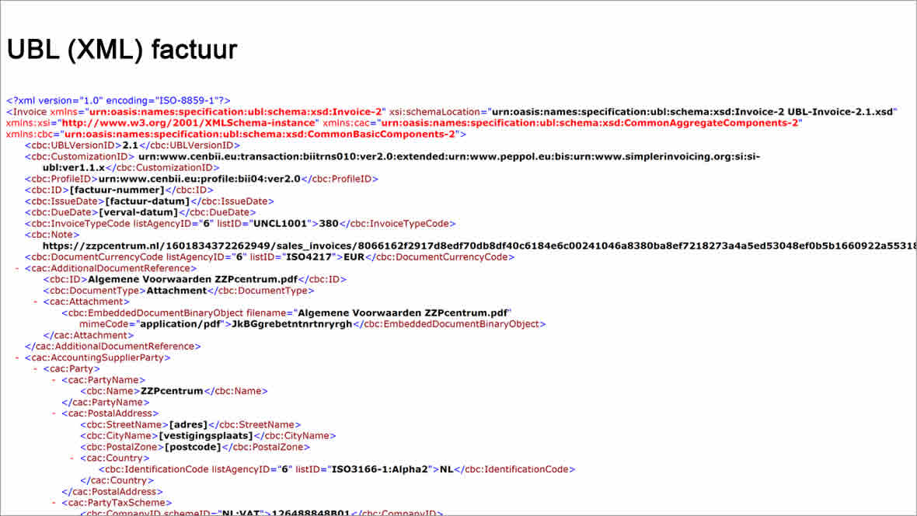
Belangrijke componenten in een UBL-factuur
- cbc:ID → Factuurnummer

- cbc:IssueDate → Factuurdatum

- cac:AccountingSupplierParty → Informatie over de leverancier

- cac:AccountingCustomerParty → Informatie over de klant

- cac:InvoiceLine → Details van de gefactureerde producten of diensten

- cbc:TaxTotal → Totale BTW-bedrag

- cbc:LegalMonetaryTotal → Totaalbedrag inclusief BTW
Voordelen van UBL binnen PEPPOL
- Machine-leesbaar: Automatische verwerking in ERP- en boekhoudsystemen.

- Internationale standaard: Ondersteund in de hele EU en veel andere landen.

- Bevat rijke metadata: Duidelijke structuur met alle benodigde informatie.

- Compatibel met e-facturatieregels: Voldoet aan EN 16931, de Europese norm voor e-invoicing.
Door UBL als standaardformaat te hanteren, garandeert PEPPOL dat bedrijven efficiënt, veilig en gestandaardiseerd elektronische documenten kunnen uitwisselen, zonder afhankelijk te zijn van handmatige verwerking.

Beveiliging en authenticatie
Een veilige uitwisseling van documenten is essentieel voor het vertrouwen in het Peppol-netwerk. Om dit te realiseren, maakt Peppol gebruik van robuuste beveiligingsmaatregelen, waaronder X.509-certificaten en TLS-encryptie. Daarnaast worden er strikte authenticatie- en autorisatiemechanismen toegepast om ongeautoriseerde toegang en datalekken te voorkomen.

X.509 Certificaten
Elke deelnemer aan het Peppol-netwerk, met name de Access Points (AP's), moet beschikken over een geldig X.509-certificaat. Dit certificaat dient meerdere doeleinden:
- Authenticatie: Bevestigt de identiteit van de verzendende en ontvangende partijen.

- Encryptie: Zorgt ervoor dat verzonden gegevens versleuteld en beschermd blijven tegen ongeoorloofde toegang.

- Integriteit: Waarborgt dat de gegevens niet gewijzigd worden tijdens transport.
De certificaten worden uitgegeven door een erkende Peppol PKI (Public Key Infrastructure) Certificate Authority (CA) en moeten regelmatig worden vernieuwd om beveiligingsrisico’s te minimaliseren. Indien een certificaat wordt gecompromitteerd of niet meer geldig is, moet deze direct worden ingetrokken en vervangen.

TLS-Encryptie
Om te garanderen dat de communicatie tussen de verschillende componenten binnen het Peppol-netwerk veilig verloopt, wordt gebruikgemaakt van Transport Layer Security (TLS). TLS zorgt voor een versleutelde verbinding tussen de verzendende en ontvangende partijen, waardoor de vertrouwelijkheid en integriteit van de data worden gewaarborgd.

Peppol vereist dat alle communicatie voldoet aan de meest recente TLS-standaarden, zoals TLS 1.2 of hoger. Dit helpt bij het minimaliseren van kwetsbaarheden zoals:
- Man-in-the-middle-aanvallen: Waarbij een kwaadwillende partij probeert om communicatie te onderscheppen.

- Replay-aanvallen: Waarbij oude berichten opnieuw worden verzonden om misbruik te maken van een systeem.

- Data-integriteitsproblemen: Waarbij berichten kunnen worden gemanipuleerd tijdens transport.

Beheer van certificaten
Een goed certificaatbeheerproces is cruciaal voor de veiligheid van het Peppol-netwerk. Dit omvat:
- Tijdige vernieuwing van certificaten: Voorkomen dat certificaten verlopen en communicatie wordt onderbroken.

- Veilige opslag van privésleutels: Certificaten moeten op een beveiligde locatie worden opgeslagen, bijvoorbeeld in een Hardware Security Module (HSM).

- Certificaatintrekkingen en -vervangingen: In geval van een beveiligingsincident moeten gecompromitteerde certificaten onmiddellijk worden ingetrokken en vervangen door nieuwe.

Toegangscontrole en autorisatie
Naast certificaatgebaseerde authenticatie, hanteert Peppol strikte toegangscontrolemaatregelen om te voorkomen dat onbevoegde partijen toegang krijgen tot gevoelige data. Dit wordt bereikt door:
- Role-based Access Control (RBAC): Alleen geautoriseerde gebruikers en systemen hebben toegang tot bepaalde informatie en functionaliteiten binnen het Peppol-netwerk.

- Two-Factor Authentication (2FA): Voor beheerders en gevoelige operaties kan tweestapsverificatie vereist zijn.

- Logging en Monitoring: Alle transacties binnen het Peppol-netwerk worden gelogd en gemonitord op verdachte activiteiten.

Conclusie
Door het gebruik van X.509-certificaten, TLS-encryptie, certificaatbeheer en strikte toegangscontrole garandeert Peppol een veilig en betrouwbaar netwerk voor de uitwisseling van elektronische documenten. Het naleven van deze beveiligingsmaatregelen is essentieel om het vertrouwen in het netwerk te behouden en te zorgen voor compliance met internationale standaarden en regelgeving.

Routing en identificatie
Een ander cruciaal aspect van de Peppol-integratie is de unieke identificatie van zowel organisaties als documenten. Iedere organisatie die deelneemt aan het netwerk krijgt een unieke participant identifier, die zowel de verzender als de ontvanger in de communicatie identificeert. Daarnaast worden elk document en elk bedrijfsproces voorzien van specifieke identificatoren. Deze unieke codes zorgen voor een nauwkeurige tracing en routing van documenten binnen het netwerk, waardoor elk bericht snel en correct bij de juiste bestemming aankomt. De combinatie van deze identificatoren draagt bij aan een efficiënte afhandeling en het minimaliseren van fouten tijdens de data-uitwisseling.

Integratie in het NTX klantenportaal
Voor het NTX klantenportaal is de integratie van Peppol een strategische stap om een gestandaardiseerde en betrouwbare uitwisseling van bedrijfsdocumenten te realiseren. Het portaal fungeert als de centrale interface voor klanten, waar zij hun documenten, zoals facturen en inkooporders, kunnen beheren en verzenden. De integratie wordt gerealiseerd door het portaal te koppelen aan een gecertificeerd Peppol Access Point, dat de verbinding legt met het bredere Peppol-netwerk.

Binnen het portaal kan een middleware-laag worden ingezet om berichten te transformeren, te valideren en eventueel extra controles uit te voeren voordat de data het netwerk betreedt. Deze middleware fungeert als een brug tussen de interne systemen van NTX en de externe communicatie via Peppol. Daarnaast is een robuust certificaatbeheer en uitgebreide logging en monitoring essentieel voor het bewaken van de veiligheid en prestaties van de integratie. Alle inkomende en uitgaande berichten worden nauwgezet gelogd, zodat bij eventuele incidenten snel kan worden ingegrepen en de juiste corrigerende maatregelen kunnen worden genomen.

De implementatie omvat tevens de integratie van specifieke API’s die de communicatie met het Peppol Access Point mogelijk maken. Deze API’s bieden functionaliteiten zoals het opvragen van SMP-informatie, het verzenden van berichten en het verwerken van ontvangstbevestigingen. Door deze integratie wordt een naadloze koppeling gerealiseerd tussen het NTX klantenportaal en het Peppol-netwerk, wat resulteert in een betrouwbare en efficiënte uitwisseling van documenten.

Testen, certificering en operationeel beheer
Om te garanderen dat het systeem aan de Peppol-specificaties voldoet, is het opzetten van een uitgebreide testomgeving cruciaal. In deze omgeving kan de volledige communicatie en validatie uitvoerig worden getest, zodat eventuele fouten tijdig kunnen worden opgespoord en verholpen. Het doorlopen van certificeringsprocessen is eveneens van groot belang om aan te tonen dat het systeem voldoet aan de gestelde normen en eisen.

Naast het testen is ook het operationeel beheer een belangrijke factor voor de lange termijn. Het systeem moet schaalbaar zijn en bestand tegen piekbelastingen, wat onder meer kan worden gerealiseerd door middel van load balancing en horizontale scaling. Regelmatige performance tests en optimalisaties zorgen ervoor dat de responstijden en betrouwbaarheid op een hoog niveau blijven. Tevens moet er een supportplan aanwezig zijn voor het beheer van incidenten en het doorvoeren van noodzakelijke updates en patches.

Conclusie
Peppol biedt een robuust en gestandaardiseerd framework voor elektronische documentuitwisseling, dat organisaties helpt bij het automatiseren van hun inkoop- en facturatieprocessen. Door een gedistribueerd netwerk van Access Points, SMP’s en SML’s te combineren met gestandaardiseerde dataformaten en strenge beveiligingsmaatregelen, wordt een veilige, efficiënte en betrouwbare uitwisseling van documenten mogelijk gemaakt. Voor het NTX klantenportaal vormt de integratie van Peppol de basis voor een toekomstbestendig systeem, waarin de uitdagingen van digitale transformatie op een gestructureerde en professionele manier worden aangepakt.

Het succes van deze integratie hangt samen met een grondige analyse van de bedrijfsprocessen, een goed ingericht certificaat- en beveiligingsbeheer, en een nauwgezette implementatie van API’s en middleware. Met een uitgebreid test- en certificeringsproces, in combinatie met een gedegen operationeel beheer, kan een systeem worden gerealiseerd dat niet alleen voldoet aan de huidige eisen, maar ook flexibel genoeg is om toekomstige ontwikkelingen binnen het Peppol-ecosysteem te integreren.

Design mockups
Om een intuïtieve en efficiënte gebruikerservaring te garanderen, zijn vooraf gedetailleerde mockups ontworpen. Deze visuele blauwdrukken vormen de basis voor de ontwikkeling van de applicatie en zorgen ervoor dat het ontwikkelingsproces gestructureerd en doordacht verloopt. Bij het opstellen van deze ontwerpen wordt rekening gehouden met verschillende componenten, best practices en technische vereisten.

Design principes
Bij het ontwerpen van de interface wordt uitgegaan van de principes van Material Design, waarbij gebruik wordt gemaakt van de React Material UI-library. Dit zorgt voor een moderne en consistente uitstraling van de applicatie. Het kleurgebruik wordt bewust beperkt, waarbij kleuren uitsluitend worden ingezet voor knoppen, statussen, subtitels en iconen. Voor de algemene tekst- en inhoudsweergave wordt een zwart-witcontrast gehanteerd om de leesbaarheid te optimaliseren. De interface wordt opgebouwd met behulp van het Material UI Grid-systeem, waardoor een responsieve weergave op verschillende schermformaten wordt gegarandeerd.

De structuur van de applicatie bestaat uit verschillende kernpagina’s, elk met een specifieke functionaliteit. De registratiepagina voor klanten speelt een cruciale rol bij het verzamelen en verwerken van bedrijfsgegevens. Hierbij wordt rekening gehouden met de officiële naam van het bedrijf, die correct moet worden opgeslagen en indien nodig aanpasbaar moet zijn. Om de juistheid van deze gegevens te waarborgen, wordt een integratie voorzien met de VIES Service API. Hierdoor kunnen BTW-nummers gevalideerd worden, en kan worden gecontroleerd of een klant geregistreerd is, waarbij het correcte acces point wordt getoond op basis van een API-aanroep.

Het dashboard fungeert als de centrale hub van de applicatie en biedt een overzicht van alle geregistreerde klanten. Hierbij wordt bijzondere aandacht besteed aan duidelijke benamingen en het gebruik van informatieve tooltips om de gebruiker optimaal te begeleiden. Om de onboarding en het gebruiksgemak te verbeteren, worden stapsgewijze instructies voorzien die de gebruiker ondersteunen bij het navigeren door de verschillende functionaliteiten.

Het beheerportaal wordt ontworpen als een administratieve omgeving waarin beheerders via een API-koppeling toegang krijgen tot Microsoft Azure accounts. Dit stelt de administrator in staat om gebruikersbeheer en instellingen op een centrale en efficiënte manier te organiseren. Daarnaast wordt een detailpagina per klant voorzien, waarop een overzicht wordt gegeven van zowel inkomende als uitgaande facturen. Aangezien klanten meerdere acces points kunnen hebben voor facturen, afhankelijk van verschillende leveranciers, wordt er een mechanisme ingebouwd om deze op een overzichtelijke manier weer te geven.

Voor de verwerking van facturen wordt een aparte uploadpagina voorzien waarop UBL-bestanden kunnen worden ingediend. Binnen dit proces wordt een validatiestap ingebouwd waarbij het XML-bestand wordt gecontroleerd op correctheid alvorens het wordt verwerkt naar een externe API. Het facturatiebeheer wordt opgezet als een uitgebreide module waarin gebruikers op een centrale pagina toegang hebben tot een breed scala aan filtermogelijkheden. Om de gebruiksvriendelijkheid te optimaliseren, blijven alle filteropties steeds zichtbaar en worden deze niet verborgen achter dropdowns of andere interactie-elementen.
De authenticatie van gebruikers blijft voorlopig gekoppeld aan Microsoft Entra ID, waardoor inloggen uitsluitend via Microsoft-accounts mogelijk is. Dit zorgt voor een verhoogde beveiliging en eenvoudige gebruikersbeheer binnen de applicatie.

Om consistentie te waarborgen binnen de applicatie, wordt het volledige design opgebouwd met Material UI-componenten. De hoofdinhoud van de applicatie wordt weergegeven binnen het Paper-component, waarbij wordt vermeden dat meerdere Paper-componenten in elkaar genest worden om visuele verstoring te voorkomen. Overzichtsschermen maken gebruik van het Table-component om grote hoeveelheden data gestructureerd weer te geven, terwijl detailpagina’s worden opgebouwd met behulp van Cards. Voor de tekstweergave wordt het Typography-component gehanteerd, waardoor een uniforme typografie wordt gewaarborgd.

Bij het ontwerpen van de interface wordt rekening gehouden met responsiviteit door gebruik te maken van het Material UI Grid-systeem. Dit zorgt ervoor dat de applicatie correct schaalt op verschillende schermformaten, variërend van desktops tot mobiele apparaten. Bovendien wordt bij de implementatie van paginering gestreefd naar een gecentreerde weergave, zodat de navigatie door grote datasets intuïtief blijft. Filters en sorteermogelijkheden worden steeds prominent weergegeven en niet verborgen in submenu’s. Modalvensters worden vermeden en in plaats daarvan wordt voor elke functionaliteit een aparte pagina voorzien om de gebruikservaring zo helder mogelijk te houden.

Binnen het klantenbeheer worden uitgebreide filteropties voorzien, waaronder de mogelijkheid om klanten te filteren op basis van een specifieke datumperiode. Daarnaast wordt de functionaliteit ingebouwd om alle gebruikersgegevens te exporteren naar een Excel-bestand, wat het beheer en de rapportage van klantgegevens vereenvoudigt.

Een essentieel onderdeel van de applicatie is het auditlogboek, waarin alle API-aanroepen worden bijgehouden. Dit stelt beheerders in staat om tracering uit te voeren op kritieke processen, zoals het uploaden van UBL-bestanden en de verwerking daarvan. Indien een upload mislukt, wordt deze fout gelogd zodat verdere analyse kan plaatsvinden.

Bij het aanmaken van facturen wordt de verwerking van UBL-bestanden zorgvuldig beheerd. Indien een bestand in afwachting is van validatie, wordt voorzien in een mechanisme dat bepaalt of het automatisch verwerkt mag worden of dat handmatige goedkeuring vereist is. Wanneer een factuur zich in de wachtrij bevindt, krijgt de gebruiker de mogelijkheid om expliciet te bevestigen of het document daadwerkelijk verzonden moet worden. Dit voorkomt ongewenste verzendingen en biedt extra controle over het verwerkingsproces.

Op de factuurdetailpagina wordt, indien beschikbaar, de originele PDF-weergave uit het UBL-bestand getoond. Indien een dergelijke weergave ontbreekt, wordt een alternatieve visuele representatie van de factuurdata gegenereerd. Dit garandeert dat de gebruiker steeds toegang heeft tot een begrijpelijke en overzichtelijke weergave van de factuurinhoud.

Een bijkomende uitdaging binnen het systeem is de conversie van eigen velden naar het UBL-formaat. Klanten kunnen specifieke velden aanmaken die binnen de applicatie gebruikt worden, maar deze moeten correct worden omgezet naar een compatibel UBL-bestand. Tijdens dit proces wordt ervoor gezorgd dat de klant steeds de mogelijkheid heeft om de uitgelezen waarden te valideren voordat het bestand wordt verzonden. Dit mechanisme voorkomt fouten en biedt de gebruiker transparantie in het verwerkingsproces.
Door deze uitgebreide richtlijnen te hanteren, wordt een consistente, functionele en gebruiksvriendelijke interface gecreëerd. Tegelijkertijd wordt voldaan aan de technische eisen en best practices die noodzakelijk zijn voor de ontwikkeling van een robuuste en schaalbare webapplicatie.

Gebruikte bibliotheken
In de frontend van het NTX Klantenportaal hebben we gekozen voor een set van krachtige bibliotheken en tools die ons helpen bij het efficiënt bouwen van de gebruikersinterface (UI) en het beheren van de applicatiestatus. Deze bibliotheken bieden robuuste functionaliteit, waardoor de applicatie niet alleen gebruiksvriendelijk is, maar ook goed presteert. Hieronder wordt een gedetailleerd overzicht gegeven van de gebruikte bibliotheken: Material-UI (Mui), React PDF Viewer, MobX, en React Dropzone.

Material-UI (Mui)
Material-UI (nu simpelweg MUI genoemd) is een populaire open-source bibliotheek voor React die een set kant-en-klare UI-componenten biedt die voldoen aan de ontwerpprincipes van Google’s Material Design. Het maakt het ontwikkelen van responsieve, aantrekkelijke en goed presterende gebruikersinterfaces aanzienlijk gemakkelijker.

Waarom we Material-UI gebruiken:
De keuze voor Material-UI was voornamelijk gebaseerd op de behoefte aan een gestandaardiseerde, moderne en gebruiksvriendelijke interface voor het klantenportaal. MUI biedt een uitgebreide set van vooraf gebouwde React-componenten die ons in staat stellen om snel een consistente gebruikerservaring te creëren zonder het wiel opnieuw uit te vinden. Dit bespaart ons niet alleen tijd, maar garandeert ook dat de gebruikersinterface er professioneel uitziet en goed werkt op verschillende schermgroottes.

Belangrijkste kenmerken van MUI:

- Componentenbibliotheek: MUI biedt een rijke set van componenten zoals knoppen, formulieren, kaarten, tabbladen, dialogen, en nog veel meer. Deze componenten zijn volledig aanpasbaar, zodat we ze kunnen aanpassen aan de specifieke behoeften van NTX.

- Theming: MUI biedt de mogelijkheid om een consistent thema door de hele applicatie te implementeren. Dit maakt het gemakkelijk om de kleuren, typografie en andere visuele elementen aan te passen, wat essentieel is voor het creëren van een merkidentiteit die aansluit bij de NTX-gidsen.

- Responsiveness: De bibliotheek is ontworpen met responsiviteit in gedachten. Dit betekent dat de componenten automatisch schalen en zich aanpassen aan verschillende schermgroottes, wat essentieel is voor de gebruikservaring op zowel desktop- als mobiele apparaten.

- Documentatie en Ondersteuning: MUI heeft uitgebreide documentatie en een actieve community, wat de ontwikkeling vergemakkelijkt en eventuele problemen snel oplost.

Waarom we voor MUI kozen:

De keuze voor MUI was vooral gericht op het bieden van een gebruiksvriendelijke en consistente ervaring voor de gebruikers van het klantenportaal. Aangezien MUI al een solide basis biedt met goed gedocumenteerde en betrouwbare componenten, konden we ons concentreren op het implementeren van de specifieke functionaliteiten van het portaal zonder ons zorgen te maken over de basis UI-structuur.

React PDF Viewer
React PDF Viewer is een bibliotheek voor het weergeven van PDF-documenten in een React-applicatie. Het stelt ontwikkelaars in staat om PDF-bestanden op een gebruiksvriendelijke manier weer te geven zonder de noodzaak voor externe PDF-viewers of plug-ins. In het NTX-klantenportaal wordt deze bibliotheek voornamelijk gebruikt om facturen, rapporten en andere documenten in PDF-formaat te tonen.

Waarom we React PDF Viewer gebruiken:

Binnen het klantenportaal is het essentieel dat gebruikers hun facturen en andere belangrijke documenten kunnen inzien. De React PDF Viewer bibliotheek zorgt ervoor dat dit proces eenvoudig en efficiënt verloopt. Dankzij de ingebouwde ondersteuning voor paginering, zoomfunctionaliteit, en verschillende weergavemodi (zoals enkelvoudige paginaweergave of paginering), kunnen gebruikers eenvoudig door lange documenten navigeren.

Belangrijkste kenmerken van React PDF Viewer:

- Weergave van PDF-bestanden: De bibliotheek biedt de mogelijkheid om PDF-documenten in hun geheel weer te geven, inclusief alle inhoud, zoals tekst, afbeeldingen en grafieken.

- Navigatie en Paginering: Gebruikers kunnen door het document navigeren door pagina’s om te bladeren, in te zoomen of uit te zoomen om gedetailleerdere informatie te bekijken.

- Interactiviteit: Het maakt interactieve functies mogelijk, zoals het zoeken naar tekst in het document, annotaties toevoegen, en hyperlinks gebruiken die in de PDF zijn opgenomen.

- Ondersteuning voor verschillende besturingssystemen: De bibliotheek is compatibel met alle gangbare besturingssystemen en browsers, waardoor het een betrouwbare keuze is voor het weergeven van PDF-documenten op verschillende apparaten.

Waarom we voor React PDF Viewer kozen:

We kozen voor deze bibliotheek omdat het een eenvoudige en efficiënte oplossing biedt voor het integreren van PDF-weergave binnen het klantenportaal. Aangezien NTX gebruik maakt van elektronische facturering en het verstrekken van gedetailleerde documenten, moest er een betrouwbare manier zijn om deze documenten weer te geven zonder dat de gebruikers externe software of applicaties nodig hadden.

MobX
MobX is een krachtige staatbeheertool voor JavaScript-applicaties die is ontworpen om de status van je applicatie eenvoudig en efficiënt te beheren. MobX maakt gebruik van een reactiviteitssysteem, waarbij componenten automatisch opnieuw worden gerenderd wanneer de status verandert, wat zorgt voor een vlotte en dynamische gebruikerservaring.

Waarom we MobX gebruiken:

In een complexe applicatie zoals het NTX Klantenportaal is het essentieel om de applicatiestatus (zoals gebruikersgegevens, factureringen, en andere klantinformatie) op een eenvoudige manier te beheren. MobX maakt het beheren van deze staat veel eenvoudiger en minder foutgevoelig. De keuze voor MobX was ook gebaseerd op de flexibiliteit en de mogelijkheid om het gebruik ervan eenvoudig te schalen naarmate de applicatie groeit.

Belangrijkste kenmerken van MobX:

- Reactiviteit: MobX zorgt ervoor dat wanneer de status van de applicatie verandert, de interface automatisch wordt bijgewerkt om deze verandering weer te geven. Dit maakt de ontwikkeling van dynamische interfaces eenvoudiger.

- Enkelvoudige bron van waarheid: MobX maakt gebruik van stores om de status van de applicatie centraal te beheren. Dit zorgt ervoor dat er altijd één bron van waarheid is, wat het makkelijker maakt om de gegevens consistent en accuraat te houden.

- Eenvoudige integratie: MobX kan gemakkelijk worden geïntegreerd in React-applicaties en is ideaal voor projecten die een flexibele aanpak voor statusbeheer vereisen zonder al te veel boilerplatecode.

- Performance: MobX is geoptimaliseerd voor prestaties. Het werkt alleen de componenten bij die daadwerkelijk van de gewijzigde status afhankelijk zijn, wat zorgt voor een efficiënte rendering.

Waarom we voor MobX kozen:

De keuze voor MobX was gericht op het vereenvoudigen van het beheer van de applicatiestatus en het optimaliseren van de gebruikerservaring. MobX biedt een flexibele manier om de status van de applicatie te beheren zonder onnodige complexiteit of prestatieproblemen.

React Dropzone
React Dropzone is een React-bibliotheek voor het eenvoudig implementeren van bestandsuploadfunctionaliteit. Het biedt een drag-and-drop-interface die het gebruikers mogelijk maakt om bestanden direct naar de applicatie te slepen, of om bestanden handmatig te selecteren via een bestandskeuzedialoog.

Waarom we React Dropzone gebruiken:

In het NTX-klantenportaal is het belangrijk dat klanten eenvoudig documenten, zoals facturen of andere bijlagen, kunnen uploaden. De React Dropzone biedt een intuïtieve en gebruiksvriendelijke interface voor bestandsuploads, wat de gebruikservaring aanzienlijk verbetert. Bovendien ondersteunt de bibliotheek diverse bestandsformaten en zorgt het voor een robuuste validatie van de bestanden.

Belangrijkste kenmerken van React Dropzone:

- Drag-and-Drop Interface: Gebruikers kunnen eenvoudig bestanden slepen om ze te uploaden, wat de gebruikerservaring vereenvoudigt en versnelt.

- Bestandvalidatie: Het biedt ingebouwde functies voor bestandvalidatie, zoals het controleren van bestandstype en bestandsgrootte, zodat ongeldige uploads worden voorkomen.

- Compatibiliteit: React Dropzone ondersteunt het uploaden van verschillende bestandstypen en is compatibel met verschillende browsers en apparaten.

- Integratie met API’s: De bibliotheek maakt het mogelijk om bestanduploads eenvoudig te integreren met de backend van de applicatie, zodat bestanden direct naar de server kunnen worden gestuurd voor verdere verwerking.

Waarom we voor React Dropzone kozen:

De keuze voor React Dropzone was gebaseerd op de behoefte aan een gestroomlijnde en efficiënte manier voor klanten om bestanden te uploaden. Dit maakt het voor gebruikers gemakkelijker om documenten, zoals PDF-bestanden of andere bijlagen, snel te uploaden naar hun profiel of naar andere delen van het klantenportaal.

Conclusie
De keuze voor de bovengenoemde bibliotheken was een strategische beslissing die het mogelijk maakt om de frontend van het NTX Klantenportaal op een efficiënte, schaalbare en gebruiksvriendelijke manier te ontwikkelen. Material-UI biedt ons een solide basis voor de gebruikersinterface, React PDF Viewer maakt het mogelijk om documenten op een interactieve manier weer te geven, MobX zorgt voor eenvoudig statusbeheer, en React Dropzone biedt een naadloze oplossing voor bestandsuploads. Deze bibliotheken werken samen om de gebruikerservaring te optimaliseren en zorgen ervoor dat de applicatie snel en betrouwbaar blijft functioneren, ongeacht het aantal gebruikers of de complexiteit van de gegevens.

Login
Op de inlogpagina bieden we een warm ontvangst met het NTX-logo en een knop die de gebruiker doorverwijst naar de Microsoft-inlogpagina. Vooraf werd er gewerkt met een ouder admind login paneel, dit is nu aangepast naar een aangenamer scherm, dat de gebruiker zich direct thuis voelt bij NTX.
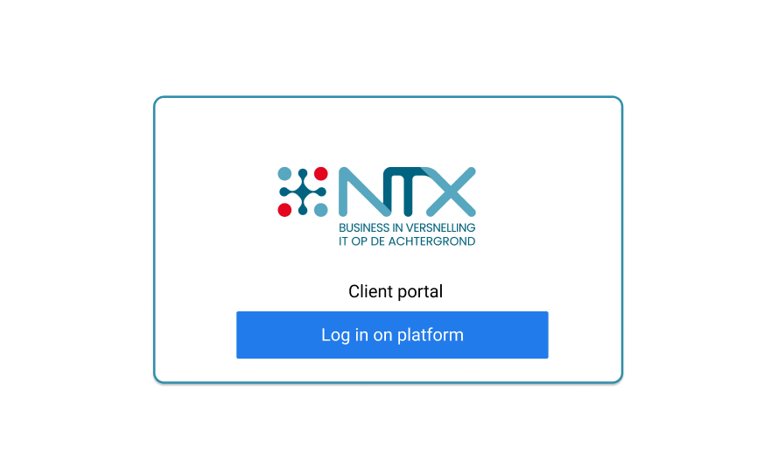

Registratie
Op het registratie scherm is het mogelijk om snel een bedrijf op te zoeken op BTW nummer, om zo te bekijken of ze al geregistreerd zijn. Je voert het btw-nummer in de zoekbalk in, waarna wordt gecontroleerd of het al geregistreerd is. Op basis van deze controle krijg je de juiste kaart toegewezen.

Niet geregistreerd
Wanneer een bedrijf nog niet geregistreerd is wordt er scherm getoond met de informatie van het bedrijf die opgehaald wordt met een externe API. Daarna krijg je een optie om het bedrijf te registreren, indien gewenst. Op deze manier is het gemakkelijk om te checken of je klant die de factuur ontvangt, ook al geregistreerd is of niet. Anderzijds is er een optie om zelf klanten te registreren onder bijvoorbeeld jouw eigen boekhoudkantoor.
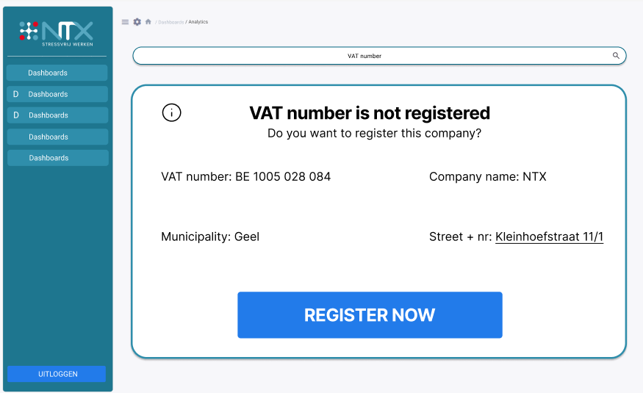

Geregistreerde bedrijven
Als een bedrijf al geregistreerd is, worden ook alle gegevens via een externe API opgehaald. Op deze manier kunnen we alle informatie over het bedrijf bekijken. Daarnaast kunnen we ook bekijken welke acces points zij in gebruik hebben en waar ze geregistreerd staan.
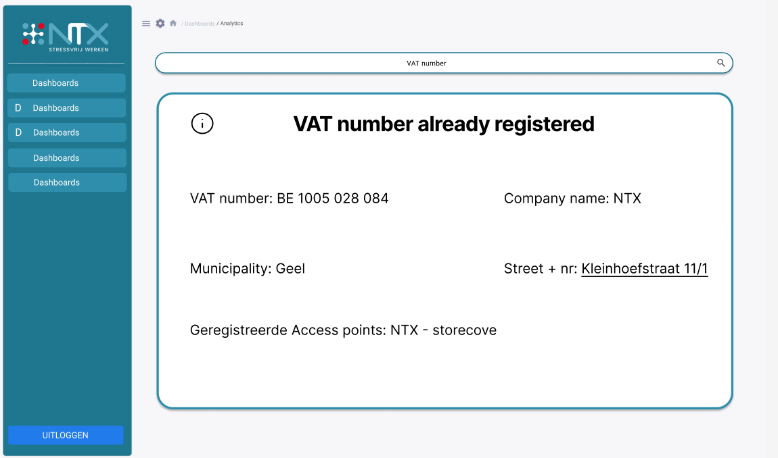

Klanten pagina
Op de klanten pagina krijg je een overzicht van alle huidige klanten die je al hebt toegewezen. Je kan zoeken op btw-nummer of naam en sorteren op naam. De weergegeven gegevens omvatten het btw-nummer, de naam en de status van de Peppol registratie. Daarnaast is paginering voorzien voor een duidelijke en overzichtelijke weergave. Op deze manier is het gemakkelijk om snel een overzicht van al je klanten te krijgen. Het is ook mogelijk om meer informatie van een klant te krijgen, door hun rij aan te klikken.
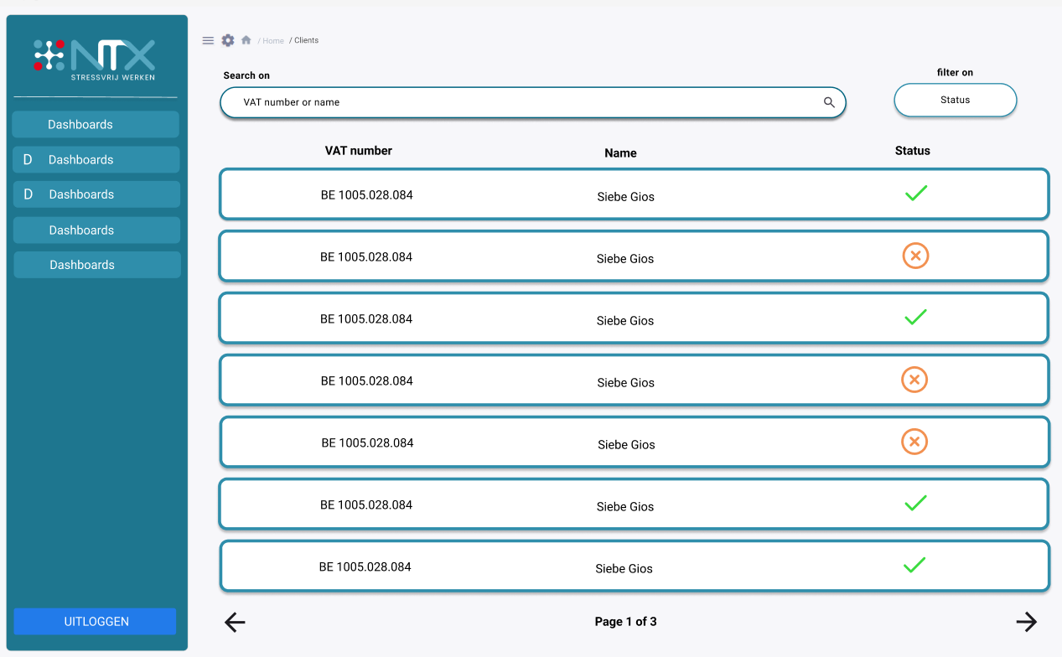

Detail van klant
Wanneer je op een specifieke klant klikt, wordt de detailpagina van die klant weergegeven. Hier zie je de volgende gegevens: naam, e-mail, adres, status en telefoonnummer. We kunnen ook bekijken of een klant enkel inkomende of uitgaande documenten wil op ons access point. Er is een Bewerken-knop waarmee je de klantgegevens kunt aanpassen. Daarnaast is er een link waarmee de klant zich kan deregistreren of registreren. Voordat de deregistratie of registratie definitief wordt uitgevoerd, wordt gevraagd om bevestiging. Zo voorkomen we ook ongewenste acties, door bijvoorbeeld perongeluk op de knop te klikken.
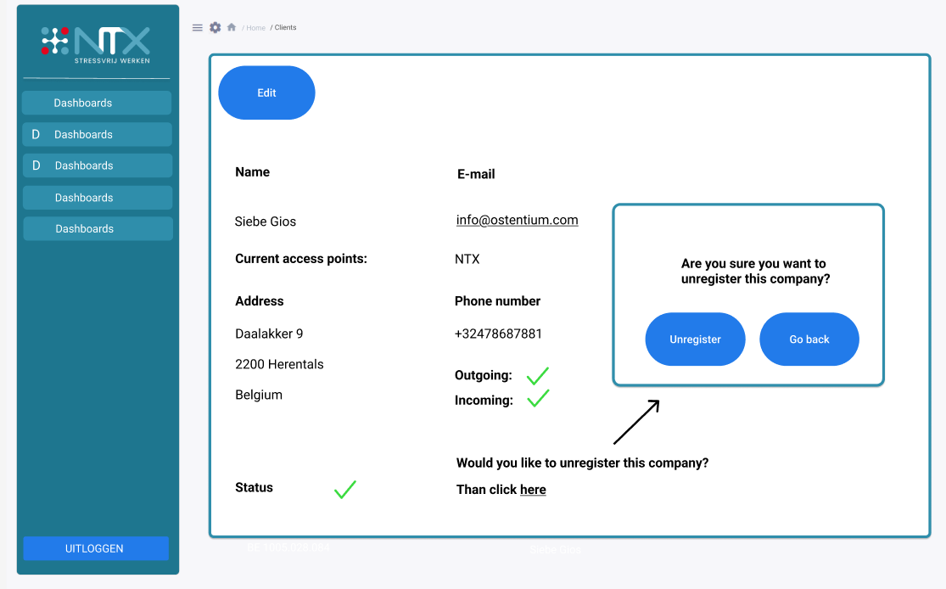

Valideer UBL

Wachtrij van validatie
Op de Valideer UBL (wachtrij)-pagina kun je de naam en status van je documenten bekijken en zien of ze gevalideerd en valide zijn. Je kunt sorteren op datum of zoeken op de documentnaam. Paginering zorgt voor een overzichtelijke weergave. Daarnaast is er een knop waarmee je naar de uploadpagina gaat om een nieuw document te valideren.
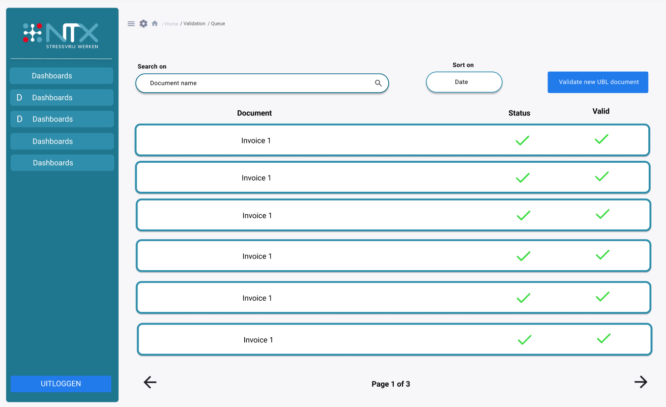

Upload validatie
Op de Valideer UBL-pagina kun je een document uploaden door het in het vak te slepen of door op de Upload-knop te klikken en het via de verkenner te selecteren. Vervolgens wordt het document in een wachtrij geplaatst samen met de andere documenten. We accepteren hier enkel .xml bestanden en gaan ze ook eerst volledig zelf valideren, voor we ze naar de externe API sturen.
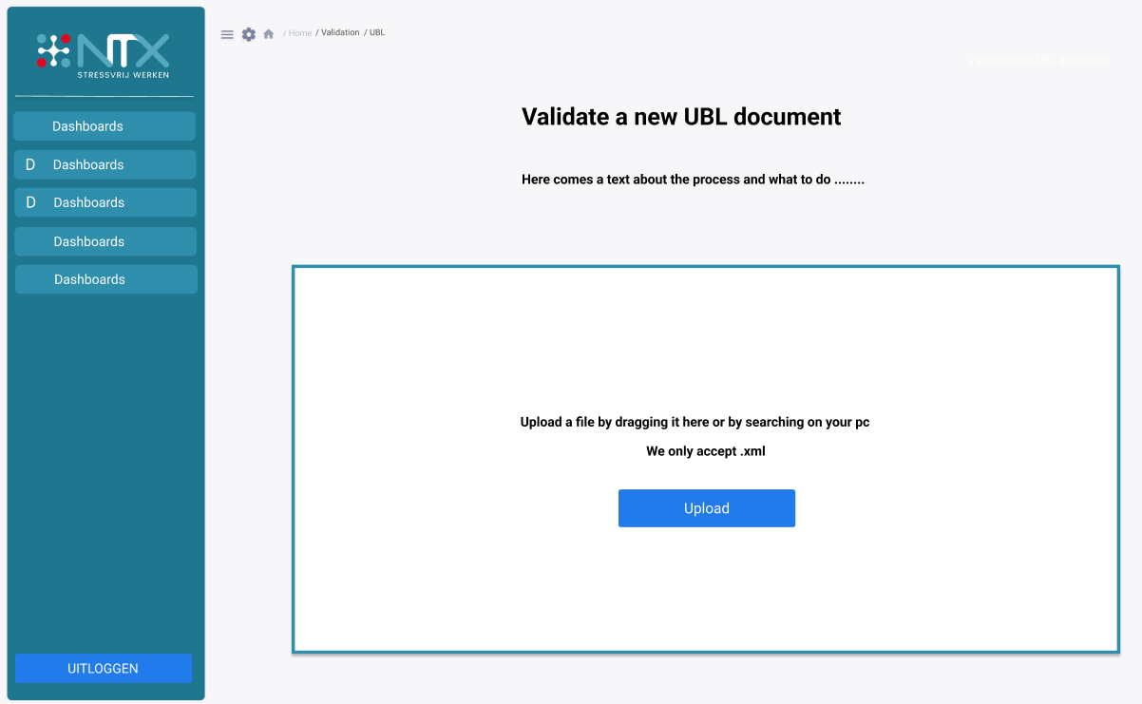

Overzicht documenten

Algemeen overzicht inkomende en uitgaande documenten
Op deze pagina krijg je een overzicht van inkomende en uitgaande documenten. Je kunt filteren op bedrijfsnaam, factuurnummer en btw-nummer. De weergegeven gegevens omvatten: factuurnummer, btw-nummer, bedrijfsnaam, verzendstatus en betalingsstatus. Daarnaast kun je de documenten filteren per maand, en paginering zorgt voor een overzichtelijke weergave. Je kan gemakkelijk zelf bijhouden of de factuur verstuurd of betaald wordt, door de optie aan te klikken en te updaten.
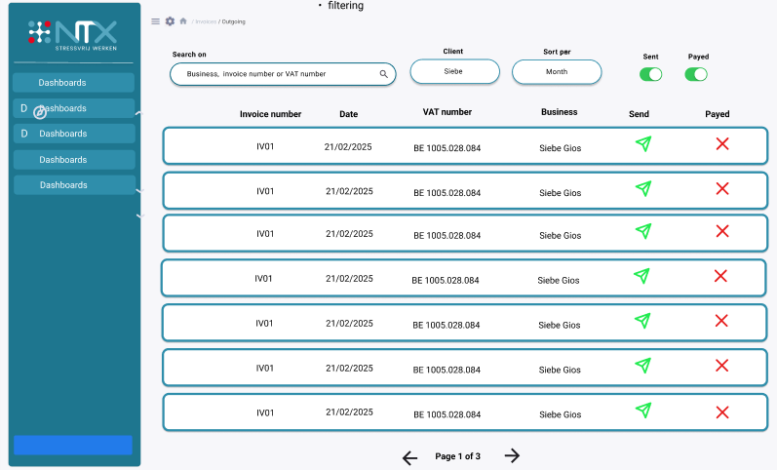

Overzicht bijna vervallen documenten
Op deze pagina krijg je een overzicht van alle bijna vervallen documenten. Je kunt filteren op bedrijfsnaam, factuurnummer en btw-nummer. De weergegeven gegevens omvatten: factuurnummer, btw-nummer, bedrijfsnaam, vervaldatum en resterende dagen. Daarnaast kun je de documenten sorteren per maand, en paginering zorgt voor een overzichtelijke weergave. Op deze manier kunnen we kort op de bal spelen bij documenten die dringend betaald moeten worden.
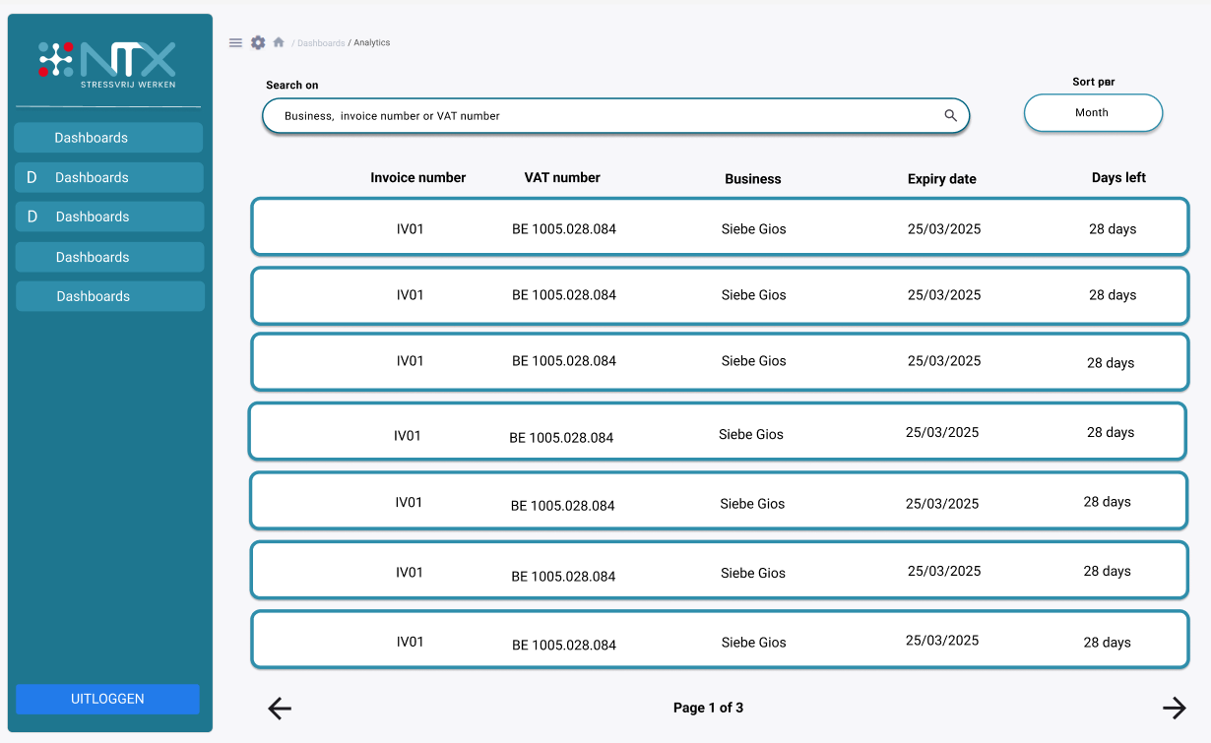

Dashboard inzichten

Inzichten inkomende/uitgaande documenten per klant
Op deze pagina krijg je een overzicht van de inkomende en uitgaande documenten per klant. Je kunt zoeken op de naam van de klant en filteren op een specifieke periode met een van tot datum. Paginering zorgt voor een overzichtelijke weergave. De weergegeven gegevens zijn de bedrijfsnaam en het aantal inkomende/uitgaande facturen. Er is ook een overzichtelijk overzicht door een export naar Excel functie. Deze pagina dient voor klanten die op deze manier hun prijzen willen berekenen.
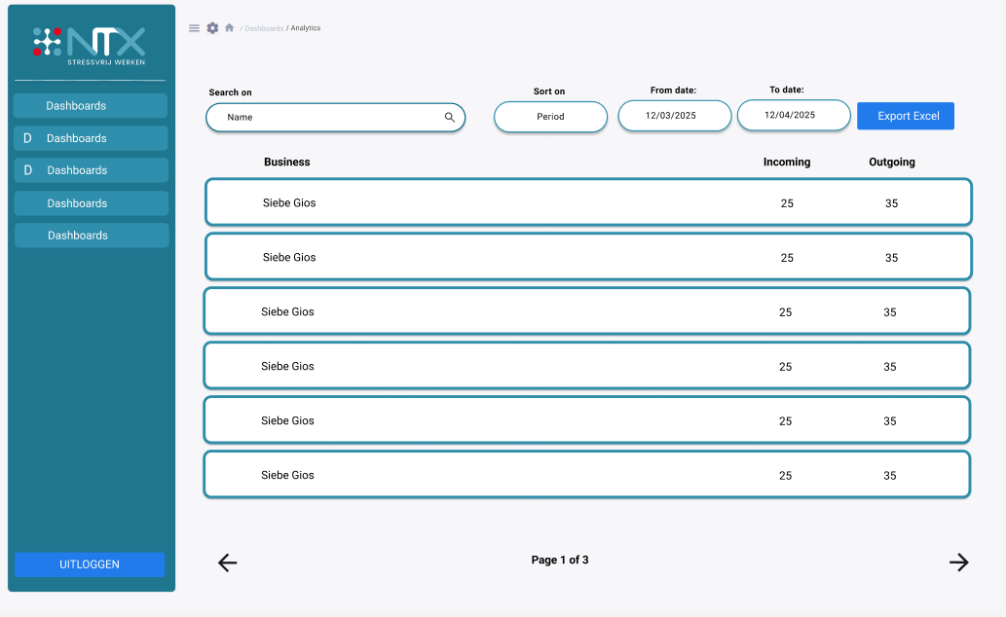

Startpagina / Dashboard
Deze pagina is een algemeen dashboard waarop je alle inkomende en uitgaande documenten kunt zien, evenals het totaal van beide. Je kunt ook zien welke documenten bijna vervallen, inclusief hun nummer en het aantal dagen tot vervaldatum. Er is een knop waarmee je alle documenten kunt openen en er doorheen kunt scrollen. Daarnaast tonen we grafieken die het aantal uitgaande en inkomende documenten over tijd weergeven. Ook worden kort de logs weergegeven, zodat je kunt zien of er veel fouten optreden. Tot slot kun je zien welke bedrijven je hebt geregistreerd in Peppol.
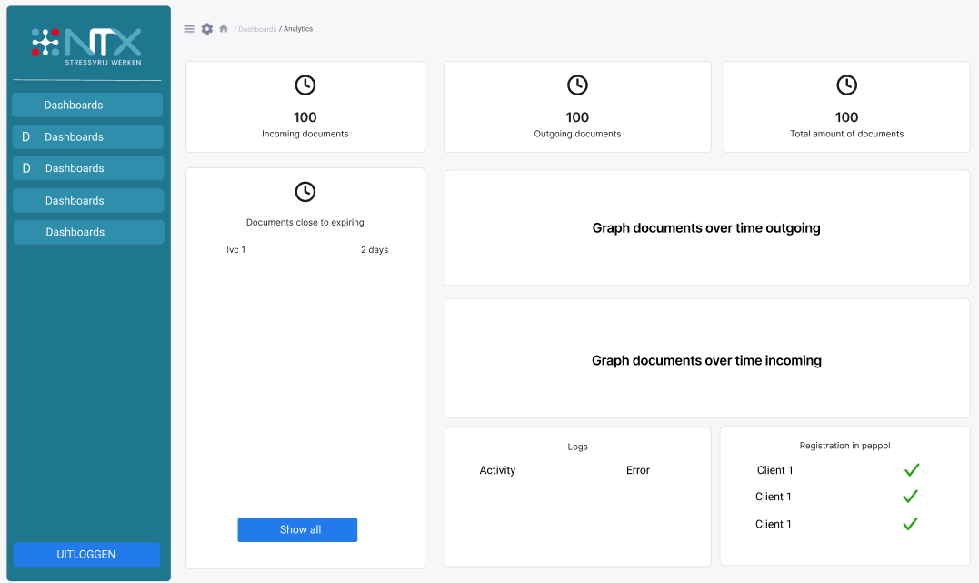

Dashboard per klant
Deze pagina is een algemeen dashboard per klant, waarop je alle inkomende en uitgaande documenten kunt bekijken, evenals het totaal van beide. Je kunt ook zien welke documenten bijna vervallen, inclusief hun nummer en het aantal dagen tot vervaldatum. Er is een knop waarmee je alle documenten kunt openen en er doorheen kunt scrollen. Daarnaast worden grafieken getoond die het aantal uitgaande en inkomende documenten over tijd weergeven. Ook worden kort de logs weergegeven, zodat je kunt zien of er veel fouten optreden. Tot slot kun je zien of de klant is geregistreerd bij Peppol.
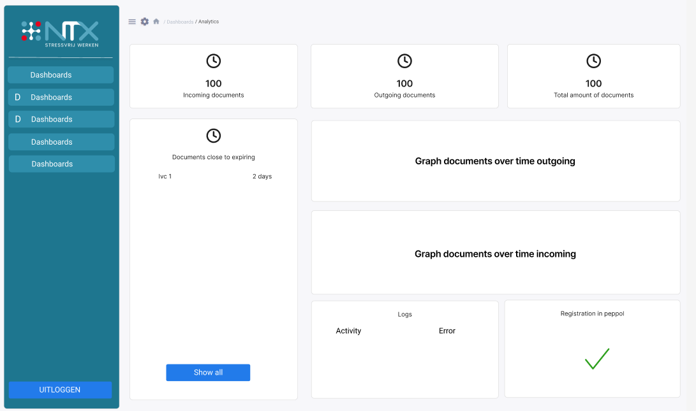

Audit log
Op deze pagina kun je de logs van alle API calls bekijken. We tonen de volgende gegevens: tijd, gebruiker, eventtype, wijziging (bijvoorbeeld: bijgewerkte informatie) en status. Je kunt op al deze kolommen sorteren, zowel oplopend als aflopend, door erop te klikken. Daarnaast is er een filter waarmee je kunt zoeken op gebruiker. Zo kunnen we ook het gebruik van onze API monitoren en gemakkelijker problemen opsporen.
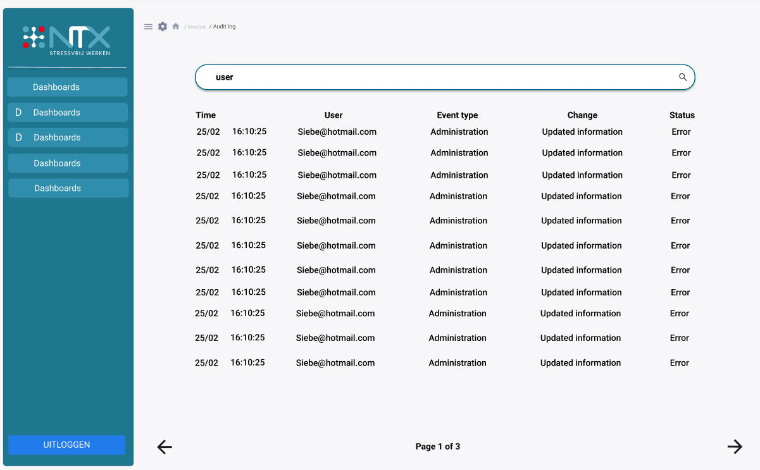

Factuur maken
Op de factuur pagina kun je een document uploaden door het in het vak te slepen of door op de Upload-knop te klikken en het via de verkenner te selecteren. Daarna wordt er gevraagd of je het zeker wil verzenden, en bij acceptatie wordt de verzending toegevoegd aan een wachtrij.
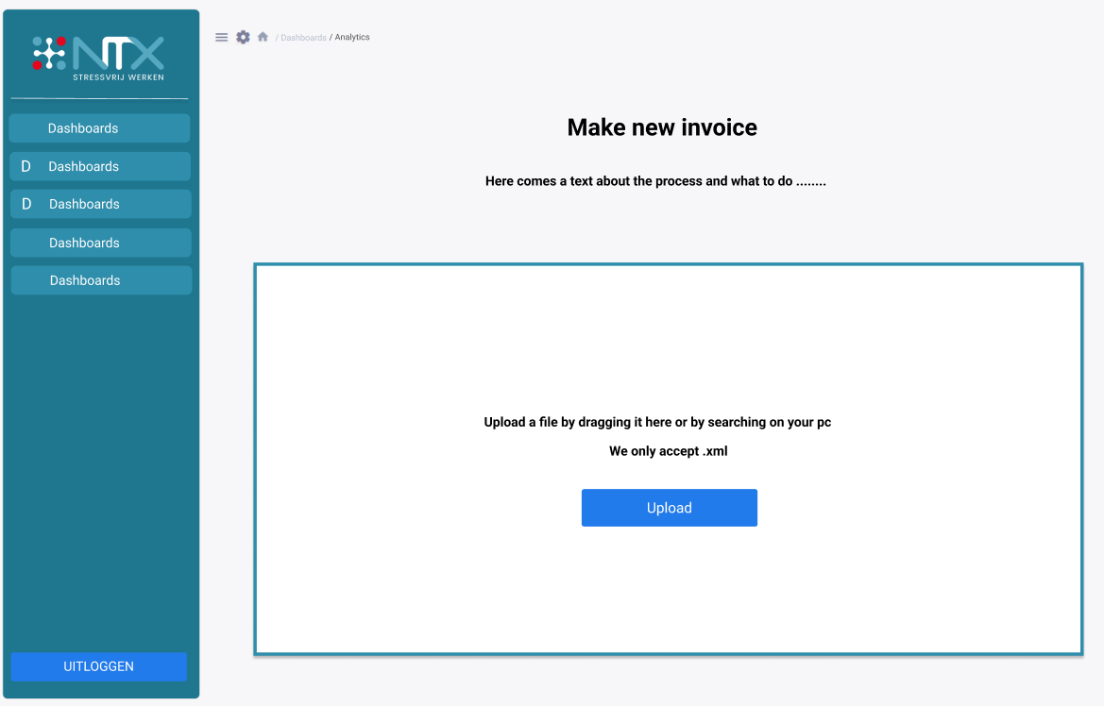
We hebben ook nog voorzien als extra, dat je gewoon veldjes kan invullen en dat wij dan dat gaan vertalen naar UBL. Dat zie je hier:
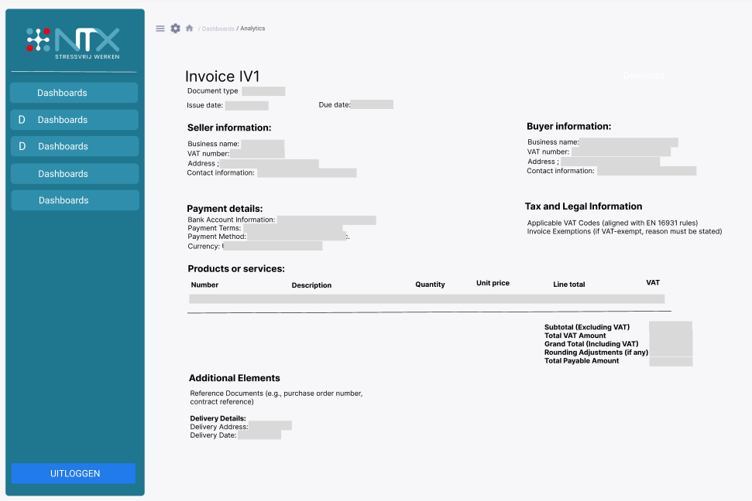

Factuur tonen
Op de details pagina tonen we alle velden uit het UBL document die relevant zijn. voor de rest voorzien we eventueel een knop waarmee je dit document kan downloaden.
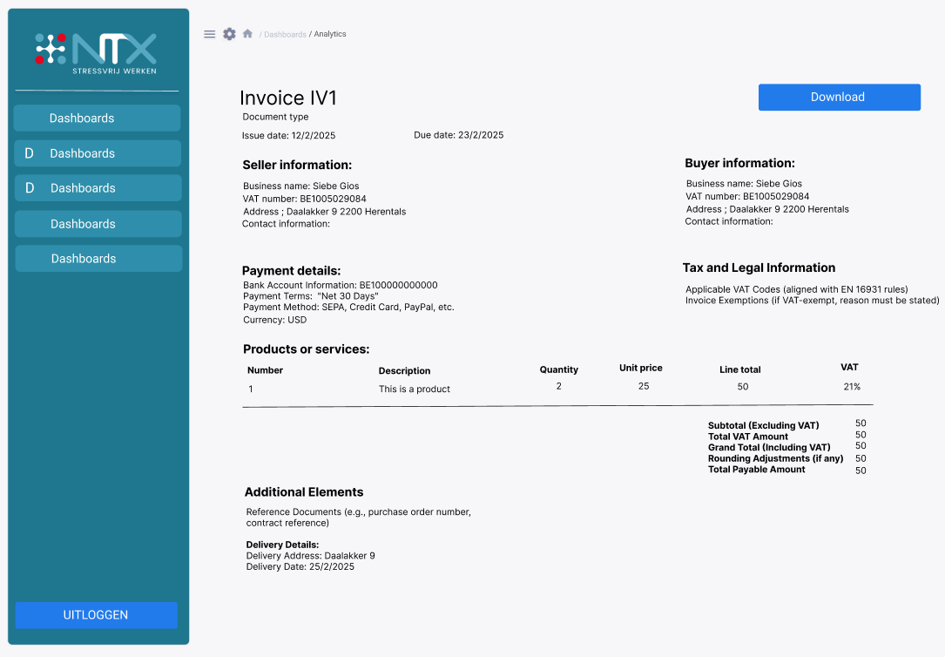
Gaat uiteindelijk meer deze richting uit maar is moeilijk om in figma te maken:
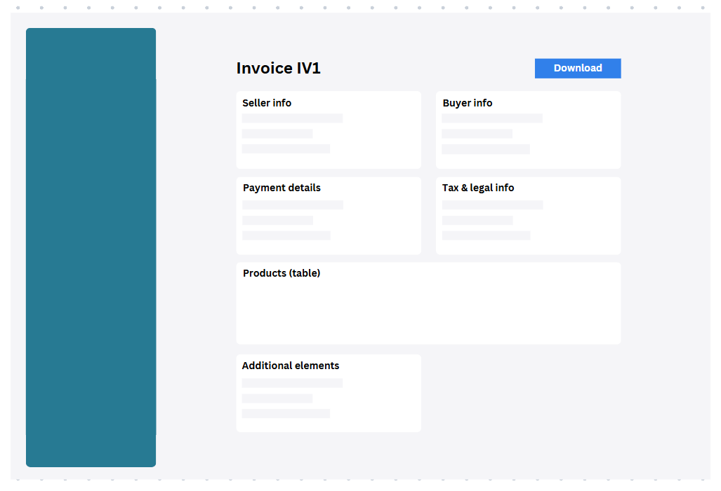

Beheerportaal voor gebruikers
In het beheerportaal voor gebruikers tonen we de volgende gegevens: de bedrijfsnaam, de User Principal Name en het gebruikers type. In de tabel voorzien we per gebruiker een bewerkactie, zodat een gebruiker altijd kan worden aangepast. Daarnaast kun je gebruikers zoeken op naam en sorteren op gebruikerstype (Member of Guest). Tot slot is er een knop om een nieuwe gebruiker aan te maken. Onderaan hebben we pagination om het overzicht te behouden.
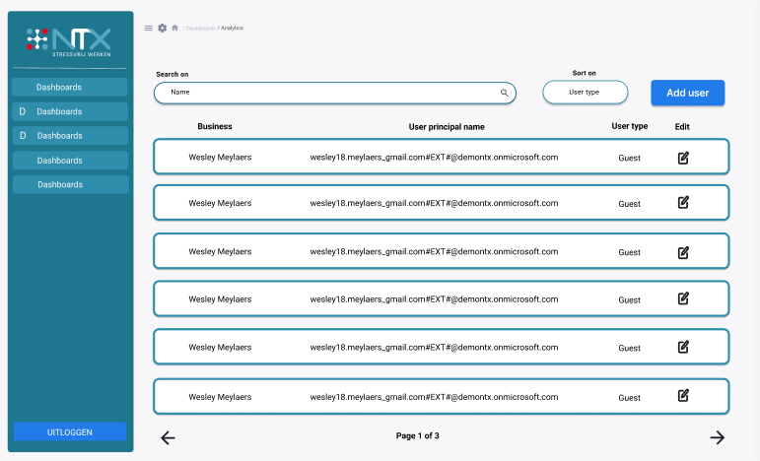
Als je een user toevoegt zie je het volgende scherm waar je de velden dan moet invullen en dan heb je een knop om de user toe te voegen of om de toch nog te annuleren
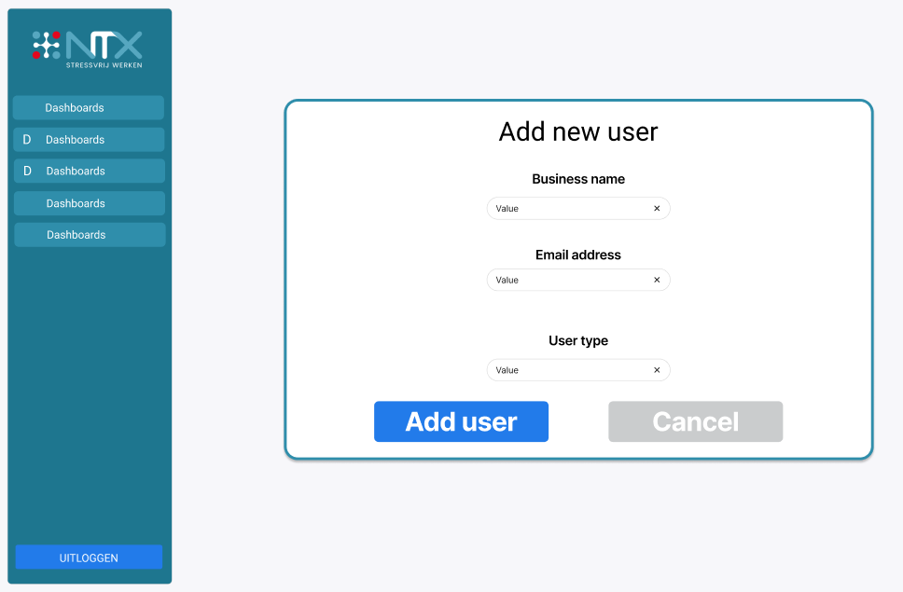
Voor edit komt het volledig op het zelfde neer.
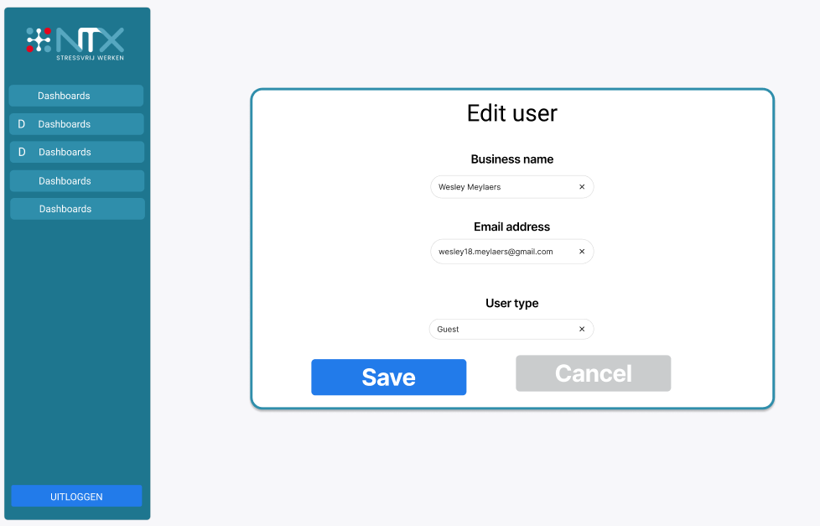

Microsoft Authenticatie
Microsoft Authentication binnen ons klanten portaal maakt gebruik van Microsoft Entra ID (voorheen Azure Active Directory) om een veilige en gestandaardiseerde manier van authenticatie en autorisatie te bieden. Dit stelt gebruikers in staat om zich aan te melden via hun Microsoft-account, terwijl beheerders rollen en toegangsrechten kunnen beheren binnen een gedistribueerde architectuur.

Met Microsoft Authentication kunnen we zowel interne gebruikers (medewerkers) als externe gebruikers (klanten of partners) veilig toegang geven tot onze applicatie. Door gebruik te maken van Microsoft Entra ID kunnen we guest-external users beheren, waardoor klanten eenvoudig toegang krijgen tot specifieke delen van het klantenportaal.

Microsoft Authentication maakt gebruik van OpenID Connect (OIDC) en OAuth 2.0 protocollen om veilige gebruikersauthenticatie en token-gebaseerde autorisatie mogelijk te maken. Dit betekent dat gebruikers worden geverifieerd door Microsoft, waarna een access token wordt gegenereerd en gebruikt om toegang tot services en API’s te verlenen zonder dat gebruikers hun wachtwoord opnieuw hoeven in te voeren.

Hoe werkt Microsoft Authentication binnen frontend en backend?
    - Authenticatie via Microsoft Entra ID
Wanneer een gebruiker zich probeert aan te melden, wordt hij doorgestuurd naar Microsoft Entra ID, waar hij zijn Microsoft-accountgegevens invoert. Na succesvolle authenticatie ontvangt de gebruiker een access token dat gebruikt wordt voor autorisatie in de backend.

De workflow:
- De gebruiker klikt op de login-knop in de frontend.

- De frontend stuurt een authenticatieaanvraag naar Microsoft Entra ID via MSAL (Microsoft Authentication Library).

- Microsoft Entra ID valideert de inloggegevens en genereert een access token en een ID-token.

- De frontend ontvangt het token en slaat het tijdelijk op (bijv. in sessionStorage of localStorage).

- Bij communicatie met de backend stuurt de frontend het access token mee in de headers.

- De backend valideert het token via Microsoft Entra ID en controleert de gebruikersrechten.

- Indien de gebruiker geautoriseerd is, krijgt hij toegang tot de gewenste API-endpoints.

    - Backend-verificatie met Microsoft Entra ID
De backend gebruikt de ontvangen access token om te valideren of de gebruiker de juiste rechten heeft.
De backend-verificatiestappen:
- De backend ontvangt een request met het access token.

- De backend decodeert het token en controleert de geldigheid via Microsoft Entra ID.

- Indien geldig, worden de claims van de gebruiker (zoals rol, e-mail en ID) uit het token gelezen.

- De backend controleert of de e-mail en ID van de gebruiker al bestaan in de database.

- Indien de gebruiker in de database voorkomt, wordt de juiste toegang verleend op basis van rollen en rechten.

- Indien de gebruiker niet bestaat, kan er een registratieproces volgen of kan de toegang geweigerd worden.

Toepassing binnen onze API en klantenportaal
We willen Microsoft Authentication gebruiken om gebruikers via de frontend toe te voegen aan een klantenportaal in onze API. Dit betekent dat externe klanten (guest-external users) via de frontend geregistreerd kunnen worden en automatisch toegang krijgen tot het portaal.
De implementatie:
- Authenticatie: Gebruikers loggen in via hun Microsoft-account en worden geverifieerd via Entra ID.

- Autorisatie: Afhankelijk van hun rol krijgen gebruikers toegang tot specifieke API-endpoints.

- Gebruikersbeheer: Beheerders kunnen via de backend externe gebruikers toevoegen aan Microsoft Entra ID en koppelen aan specifieke klantenaccounts.

- Gastgebruikersbeheer: Externe klanten worden als guest-external users geregistreerd en krijgen beperkte toegang op basis van hun rechten.

- Databasevalidatie: Na authenticatie controleert de backend of de e-mail en ID van de gebruiker al in de database aanwezig zijn. Dit voorkomt duplicatie en zorgt voor een veilige en gecontroleerde toegang tot het systeem.
Door deze integratie kunnen we een veilige en efficiënte manier bieden om gebruikersbeheer te centraliseren binnen een cloudgebaseerd ecosysteem met Microsoft Entra ID als identity provider. Dit helpt bij het schalen van de applicatie zonder complexiteit toe te voegen aan gebruikersbeheer en toegangscertificaten.

Documentering beheren gebruikers
Voor het standpunt te verdedigen dat de Microsoft login voor nu het best is, hebben we een volledige documentatie gemaakt van hoe je een gebruik kan toevoegen, om te bekijken hoe gemakkelijk of moeilijk het proces is. De keuze voor Microsoft is, omdat we daar het minst verantwoordelijkheid hebben voor beveiliging en gegevens bij te houden. Volgende stappen moet je nemen om een gebruiker toe te voegen:
- Open de mail nadat invite is verstuurt, klik op accept invitation.
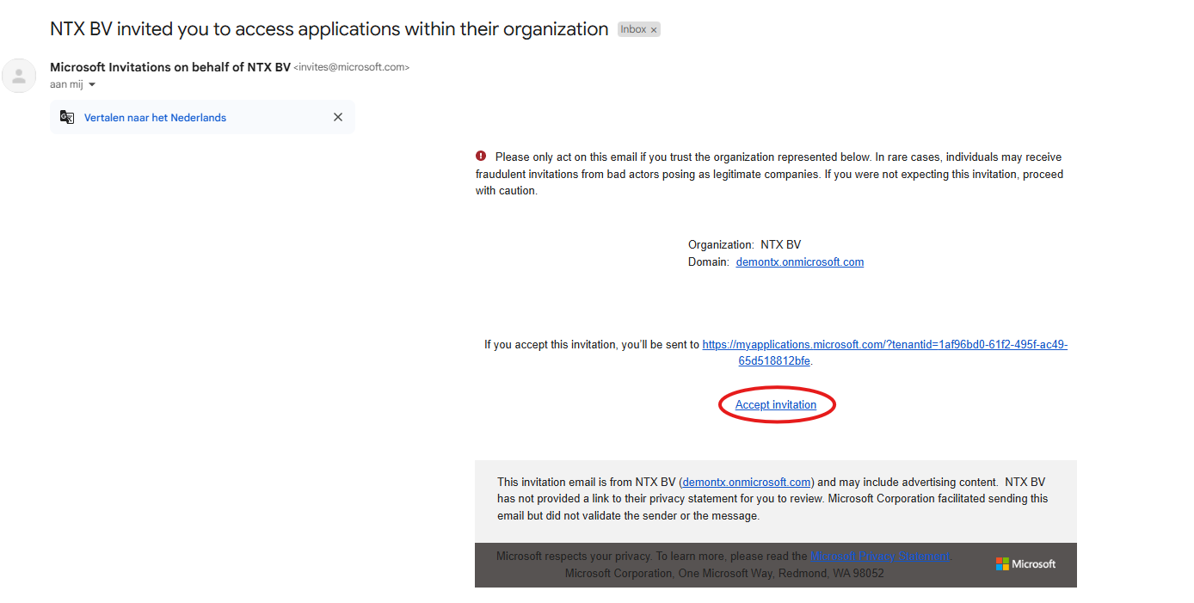
- Je krijgt het volgende scherm te zien je kiest voor send code.
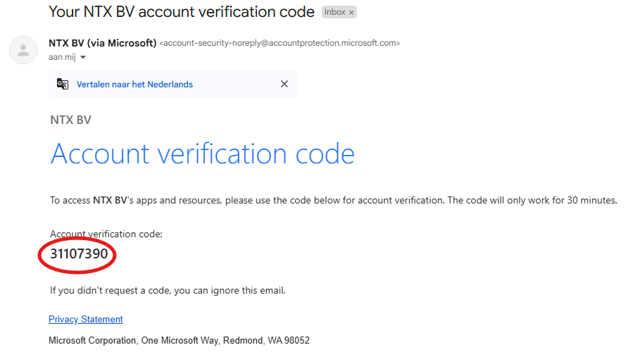
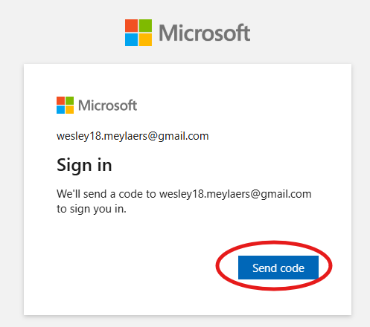
- Je krijgt de volgende mail met de code aan je kopieert deze.


- Je plakt de code in dit venster en kiest voor sign in.
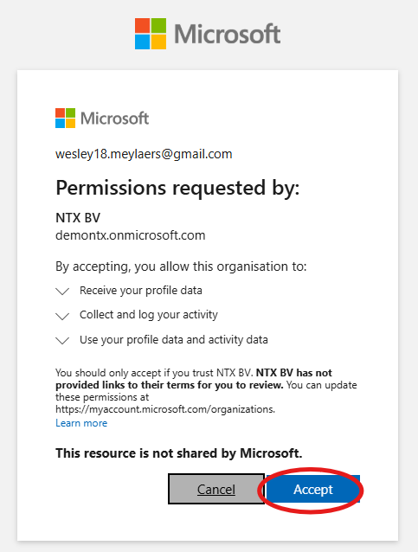
- Je kiest voor te accepteren.

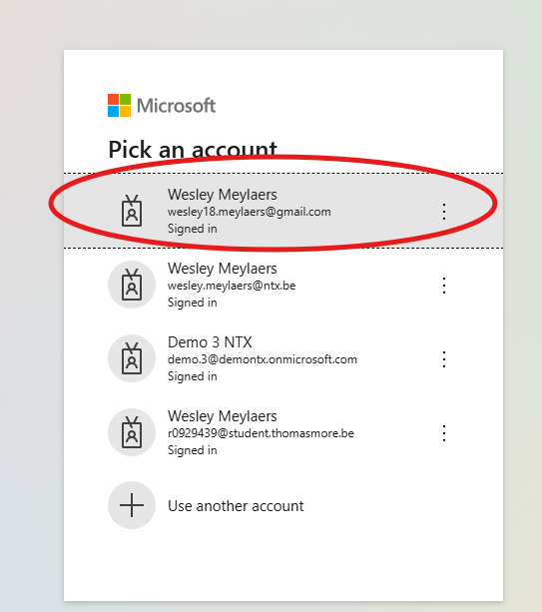
- Je kiest voor het juiste account en je bent klaar!

Database structuur
De database van het NTX Klantenportaal is zorgvuldig ontworpen om alle noodzakelijke gegevens van het systeem efficiënt en gestructureerd op te slaan. Het is belangrijk om de onderlinge relaties en de structuur van de tabellen te begrijpen, vooral aangezien meerdere externe ontwikkelaars samenwerken aan dit project. In dit gedeelte wordt dieper ingegaan op de database structuur en de onderlinge relaties van de gebruikte tabellen, zoals weergegeven in het Entity-Relationship Diagram (ERD), dat te vinden is in Bijlage 5 van dit document.

Structuur
De database structuur bestaat uit verschillende tabellen die met elkaar in verbinding staan om het proces van gebruikersregistratie, monitoring, validatie, en documentverwerking te ondersteunen. Hieronder volgt een uitleg van de belangrijkste tabellen en hun relaties:

Gebruikers en Authenticatie Tabellen
- User: Deze tabel bevat de informatie van de geregistreerde gebruikers. Het fungeert als de centrale tabel voor alles wat te maken heeft met gebruikersprofielen binnen het portaal.

- UserLogin: Deze tabel beheert de inloggegevens en de authenticatie-informatie van de gebruiker, zoals wachtwoordbeveiliging en loginpogingen.

- Code: Bevat gegevens over de verschillende typen gebruikers binnen het systeem. Dit kan bijvoorbeeld klant, admin, of medewerker zijn.

- UserRegistrationContact: Hier worden contactgegevens opgeslagen die tijdens de registratie van een gebruiker zijn verzameld, zoals e-mailadres en telefoonnummer.

- UserRegistration: Beheert alle registratie-informatie van de gebruiker, inclusief de status van hun registratieproces en eventuele koppelingen met externe systemen.

Registratie- en Peppol Gerelateerde Tabellen
- UserRegistrationQueue: Deze tabel fungeert als wachtrij voor gebruikersregistraties die moeten worden verwerkt, en zorgt ervoor dat alle aanvragen op een gestructureerde manier worden afgehandeld.

- PeppolIdentifier: Beheert de identificaties van gebruikers die gekoppeld zijn aan het Peppol-netwerk, wat essentieel is voor elektronische facturering en documentverwerking.

- PeppolDocument: Deze tabel bevat gegevens over de documenten die via het Peppol-netwerk worden verzonden of ontvangen, zoals facturen en andere administratieve documenten.

- PeppolValidationQueue: Deze wachtrij wordt gebruikt voor de validatie van Peppol-documenten en zorgt ervoor dat de documenten voldoen aan de vereisten van het Peppol-netwerk voordat ze worden verwerkt.

Monitoring en Eventbeheer Tabellen
- Monitoring: Deze tabel houdt de status van het systeem in de gaten en registreert belangrijke gegevens over de prestaties en eventuele fouten die optreden tijdens het gebruik van het portaal.

Registratiecapaciteiten van Gebruikers
- UserRegistrationCapability: Deze tabel beheert de capaciteiten of rechten die aan een gebruiker worden toegekend bij hun registratie, bijvoorbeeld welke functies of delen van het portaal ze kunnen gebruiken.

ERD
Het Entity-Relationship Diagram (ERD) biedt een visueel overzicht van hoe de tabellen in de database zich tot elkaar verhouden. Het ERD laat duidelijk zien welke tabellen met elkaar in verbinding staan, de aard van de relaties, en hoe de gegevens door het systeem stromen. Dit diagram helpt bij het begrijpen van de dataflow en het identificeren van potentiële knelpunten of verbeteringen in de database structuur. Mijn ERD voor het klantenportaal kan je vinden in bijlage 5.

SMMS
In het kader van het ontwikkelen en testen van de applicatie wordt er gebruikgemaakt van een Test Database in de SMMS-omgeving van NTX. Dit zorgt ervoor dat de database-structuur grondig kan worden getest in een gecontroleerde omgeving voordat deze in de productieomgeving wordt ingezet. De testdatabase maakt het mogelijk om functionaliteit te valideren zonder risico voor de daadwerkelijke productiedata. Deze omgeving is essentieel voor de samenwerking met externe ontwikkelaars, aangezien het een veilige testomgeving biedt waarin nieuwe functionaliteiten en wijzigingen kunnen worden geïmplementeerd en geverifieerd.

Conclusie
De database structuur van het NTX Klantenportaal is zorgvuldig opgebouwd om de verschillende processen van gebruikersregistratie, documentverwerking en Peppol-integratie soepel te laten verlopen. Door de relaties tussen de verschillende tabellen duidelijk te definiëren, kunnen we de werking van het systeem eenvoudig beheren en optimaliseren. Het gebruik van een Test Database in de SMMS-omgeving van NTX zorgt ervoor dat alle functionaliteiten grondig getest kunnen worden voordat ze live gaan, wat de stabiliteit en betrouwbaarheid van het portaal garandeert.

Gebruikte tools
Bij de ontwikkeling van softwareprojecten is het gebruik van de juiste tools cruciaal voor efficiëntie, samenwerking en kwaliteit. Binnen dit project is een breed scala aan tools ingezet om verschillende aspecten van het ontwikkelingsproces te ondersteunen, variërend van projectmanagement en tijdsregistratie tot softwareontwikkeling en databasebeheer.

In deze sectie wordt een overzicht gegeven van de gebruikte tools, onderverdeeld per categorie. Dit omvat projectmanagementtools zoals Trello, Clockify en Microsoft 365, die bijdragen aan een gestructureerde workflow en efficiënte communicatie binnen het team. Daarnaast is Postman ingezet voor API-testen, terwijl Visual Studio Code en Visual Studio als de primaire ontwikkelomgevingen fungeerden. Verder werd Co-Pilot, een AI-ondersteunde programmeerhulp, gebruikt om de productiviteit te verhogen. Tot slot speelde SQL Server Management Studio (SSMS) een belangrijke rol in het beheer en de optimalisatie van databases.

De keuze voor deze tools is gebaseerd op best practices binnen de industrie en op de specifieke behoeften van het project. Hieronder volgt een gedetailleerde toelichting op elke tool en de rol ervan binnen het project.

Project management
Binnen softwareontwikkeling en IT-projecten is goed projectmanagement van cruciaal belang om efficiëntie te waarborgen, taken effectief te verdelen en de voortgang van het project nauwgezet op te volgen. Projectmanagement omvat het organiseren, plannen en beheersen van taken, middelen en deadlines.

Voor dit project is een pragmatische en flexibele aanpak gehanteerd, waarbij Agile-principes worden toegepast zonder strikt een sprint-structuur te hanteren. Dit komt voornamelijk door:

- De grootte van het team: Het project wordt uitgevoerd door een relatief klein team, waardoor een strikt gestructureerde sprint-methodologie minder noodzakelijk is.

- De beperkte doorlooptijd: Door de korte duur van het project is het effectiever om een continue workflow te hanteren in plaats van langere sprintcycli.

In plaats van een traditionele Agile sprintstructuur wordt er gewerkt met een Kanban-geïnspireerd systeem via Trello, waarbij taken in verschillende fasen van voortgang worden beheerd. Daarnaast wordt Clockify ingezet voor tijdregistratie en productiviteitstracking, terwijl Microsoft 365 een cruciale rol speelt in communicatie, documentbeheer en samenwerking.

Hieronder volgt een gedetailleerde uitleg van de gebruikte projectmanagementtools en hun toegevoegde waarde binnen dit project.

Trello
Trello is een populaire visuele projectmanagementtool die gebaseerd is op het Kanban-principe. Het stelt teams in staat om taken en workflows op een overzichtelijke en intuïtieve manier te beheren. In dit project wordt Trello gebruikt als een centrale hub voor taakbeheer, waar teamleden een duidelijk overzicht hebben van:

- Welke taken moeten worden opgepakt (Backlog).

- Welke taken momenteel in uitvoering zijn (Doing).

- Welke taken wachten op goedkeuring of feedback (Waiting for Feedback).

- Welke taken afgerond zijn (Done).

Trello is gekozen als primaire projectmanagementtool vanwege de volgende voordelen:

- Visueel en intuïtief: Het gebruik van lijsten en kaarten maakt het eenvoudig om taken te beheren en de workflow te volgen.

- Flexibiliteit zonder complexe structuren: Omdat het team klein is en de opdracht relatief kort is, is een traditionele Scrum-structuur met sprints niet optimaal. In plaats daarvan werken we met een doorlopende workflow.

- Eenvoudige taaktoewijzing: Taken kunnen gemakkelijk worden toegewezen aan teamleden, inclusief deadlines en checklists.

- Transparantie: Alle teamleden kunnen in real-time zien waar iedereen aan werkt, wat de samenwerking bevordert.

Gezien de aard van het project werken we zonder traditionele sprintstructuur, maar wel volgens de Agile-principes. Dit betekent dat er een dynamische workflow wordt gehanteerd waarbij de volgende elementen centraal staan:

- Daily stand-ups: Hoewel er geen vaste sprints zijn, wordt er dagelijks kort afgestemd over de voortgang, uitdagingen en prioriteiten.

- Continue verbetering: Taken worden iteratief opgepakt en aangepast op basis van feedback.

- Transparantie: Iedereen heeft inzicht in de status van het project en kan snel schakelen.

De structuur van ons Trello-bord is als volgt:

- Backlog: Hier worden alle nog te starten taken verzameld.

- Doing: Taken die op dat moment in uitvoering zijn.

- Waiting for Feedback: Taken die voltooid zijn, maar nog door een collega of stakeholder moeten worden beoordeeld.

- Done: Voltooide taken die definitief afgerond zijn.

Door Trello op deze manier in te zetten, behouden we overzicht, flexibiliteit en efficiëntie in het project.

Clockify
Clockify is een gratis tijdregistratietool die gebruikt wordt om inzicht te krijgen in de tijdsbesteding per taak en teamlid. In dit project wordt Clockify ingezet om:

- Tijdsregistratie te automatiseren: Teamleden kunnen bijhouden hoeveel tijd zij besteden aan specifieke taken.

- Efficiënter te plannen: Door te analyseren hoeveel tijd taken in beslag nemen, kunnen toekomstige taken beter worden ingeschat.

- Productiviteit te meten: Door de verzamelde gegevens te analyseren, kan worden vastgesteld waar efficiëntie kan worden verbeterd.

Clockify biedt verschillende voordelen die bijdragen aan een beter projectbeheer:

- Nauwkeurige tijdsregistratie: Elke taak kan apart worden geregistreerd, wat inzicht geeft in hoeveel tijd bepaalde onderdelen van het project kosten.

- Eenvoudig in gebruik: Clockify heeft een intuïtieve interface en vereist geen complexe setup.

- Helpt bij betere planning: Doordat taken en geschatte tijden beter in kaart worden gebracht, kan toekomstige werkbelasting realistischer worden ingeschat.

- Kostenbeheer: In commerciële projecten kan Clockify worden gebruikt om inzicht te krijgen in facturabele uren per klant.

Binnen het team wordt Clockify ingezet voor:

- Dagelijkse tijdsregistratie: Ontwikkelaars registreren hun werktijden per taak.

- Evaluatie van werkverdeling: Door te zien waar de meeste tijd aan wordt besteed, kunnen we beoordelen of processen efficiënter kunnen worden ingericht.

- Planningsoptimalisatie: Clockify helpt bij het realistisch inschatten van toekomstige taken en deadlines.

Door Clockify als aanvulling op Trello te gebruiken, kunnen we niet alleen de voortgang van taken bewaken, maar ook leren hoe we ons werk beter kunnen organiseren en tijd realistischer kunnen inschatten.

Microsoft 365
Microsoft 365 vormt de ruggengraat van de samenwerking en communicatie binnen het project. Het biedt een geïntegreerd ecosysteem voor documentbeheer, e-mail, communicatie en planning.

Microsoft 365 biedt een aantal belangrijke voordelen:

- Cloud-gebaseerde samenwerking: Bestanden zijn altijd en overal toegankelijk via OneDrive en SharePoint.

- Naadloze integratie: Word, Excel, PowerPoint en Outlook werken perfect samen binnen hetzelfde ecosysteem.

- Teams als communicatiehub: Microsoft Teams wordt gebruikt voor chats, meetings en snelle afstemming binnen het team.

- Efficiënte documentbeheer: Dankzij OneDrive en SharePoint kunnen documenten in real-time worden gedeeld en bewerkt.

We gebruiken Microsoft 365 als volgt binnen ons project:

- OneDrive:
  - Alle projectdocumentatie, rapporten en handleidingen worden centraal opgeslagen.
  - Teamleden kunnen gelijktijdig aan documenten werken zonder versieconflicten.

- Microsoft Word, Excel en PowerPoint:
  - Word: Documentatie en rapporten worden hier opgesteld.
  - Excel: Tijdregistraties, planningen en budgetten worden hierin beheerd.
  - PowerPoint: Presentaties voor stakeholders en teammeetings worden hierin gemaakt.

- Microsoft Teams:
  - Wordt gebruikt voor dagelijkse communicatie, stand-ups en videomeetings.
  - Teams-channels per onderwerp zorgen voor overzichtelijke discussies en bestanden.

- Outlook:
  - E-mailcommunicatie met stakeholders en teamleden.
  - Agendabeheer voor meetings en deadlines.

Door Microsoft 365 als centrale samenwerkingsomgeving te gebruiken, kan het team efficiënt werken, documenten delen en snel schakelen binnen het project.

Conclusie
Door de combinatie van Trello, Clockify en Microsoft 365 wordt het project op een gestructureerde en efficiënte manier beheerd.

- Trello zorgt voor een helder overzicht van taken en voortgang.

- Clockify helpt bij tijdsregistratie en het verbeteren van werkinschattingen.

- Microsoft 365 faciliteert samenwerking, documentbeheer en communicatie.

Deze tools stellen het team in staat om flexibel, transparant en productief te werken volgens Agile-principes, zonder vast te zitten aan een rigide sprintstructuur.

IDE’s
Een Integrated Development Environment (IDE) is een essentiële tool voor softwareontwikkeling, omdat het een alles-in-één oplossing biedt voor het schrijven, testen en debuggen van code. Een krachtige IDE helpt ontwikkelaars om efficiënter te werken door middel van functies zoals syntaxis-highlightening, code-autocompletion, debugging-tools en versiebeheerintegratie.

Binnen dit project worden twee primaire IDE’s gebruikt:

- Visual Studio Code – Een lichte en aanpasbare code-editor met uitgebreide extensies en ondersteuning voor meerdere programmeertalen.

- Visual Studio – Een robuuste, full-featured IDE die vooral wordt gebruikt voor het ontwikkelen en debuggen van .NET- en C#-toepassingen.

Door deze twee omgevingen te combineren, kan het team zowel flexibiliteit als kracht benutten, afhankelijk van de specifieke behoeften van het project.

Visual Studio Code
Visual Studio Code (VS Code) is een lichte, gratis en open-source code-editor ontwikkeld door Microsoft. Het biedt krachtige functies die het aantrekkelijk maken voor moderne softwareontwikkeling:

- Uitbreidbaarheid: Ondersteunt een breed scala aan extensies voor talen, frameworks en tools.

- Snelle en efficiënte workflow: VS Code is geoptimaliseerd voor snelheid en heeft een minimale systeembelasting.

- Ingebouwde Git-ondersteuning: Directe integratie met versiebeheersystemen zoals Git en GitHub.

- Debugging-tools: Ondersteuning voor debugging in meerdere talen.

- Cross-platform: Beschikbaar op Windows, macOS en Linux.

Visual Studio Code wordt gebruikt als primaire ontwikkelomgeving voor snelle en lichte coderingstaken. De belangrijkste redenen hiervoor zijn:

- Ondersteuning voor meerdere programmeertalen
  - Het project bestaat mogelijk uit verschillende technologieën, zoals JavaScript, TypeScript, Python, HTML, CSS en SQL.
  - VS Code biedt native ondersteuning voor deze talen en kan eenvoudig worden uitgebreid via extensies.

- Uitgebreide extensies en integraties
  - VS Code heeft een marktplaats met duizenden extensies, zoals:
    - ESLint (voor JavaScript/TypeScript linting).
    - Prettier (voor code formatting).
    - PostgreSQL/MySQL connectors (voor databasebeheer).
    - Docker, Kubernetes en API Client-tools.
  - Door deze extensies kan VS Code makkelijk worden aangepast aan de specifieke behoeften van het project.

- Lichte en snelle werking
  - In tegenstelling tot Visual Studio, dat een zware IDE is, is VS Code lichtgewicht en snel, waardoor het ideaal is voor snelle bewerkingen.
  - Hierdoor kunnen ontwikkelaars efficiënt werken zonder lange opstarttijden of overmatige belasting van systeembronnen.

- Ingebouwde Git-ondersteuning
  - Versiebeheer is een cruciaal onderdeel van softwareontwikkeling.
  - VS Code heeft native Git-integratie, waarmee ontwikkelaars eenvoudig commits, branches en merges kunnen beheren zonder een aparte terminal te openen.

- Terminal en debugging-functionaliteit
  - VS Code heeft een ingebouwde geïntegreerde terminal, waarmee ontwikkelaars direct opdrachten kunnen uitvoeren zonder de editor te verlaten.
  - Ondersteunt geavanceerde debugging voor verschillende programmeertalen, inclusief breakpoints, variabeleninspectie en call stacks.

We gebruiken Visual Studio Code als volgt binnen ons project:

- Frontend-ontwikkeling: Voor het schrijven en testen van HTML, CSS, JavaScript en TypeScript.

- API-ontwikkeling: Voor het ontwikkelen en testen van API-endpoints met Postman-integraties en REST-client extensies.

- SQL-querybeheer: Dankzij extensies kunnen SQL-query’s direct binnen VS Code worden uitgevoerd en geanalyseerd.

- Lichte C#-ontwikkeling: Hoewel Visual Studio de primaire IDE is voor C#, wordt VS Code soms gebruikt voor snelle aanpassingen aan C#-bestanden zonder de volledige Visual Studio-omgeving te hoeven openen.

Visual Studio
Visual Studio is een krachtige en uitgebreide IDE van Microsoft, voornamelijk gebruikt voor de ontwikkeling van .NET-toepassingen in talen zoals C#, F# en VB.NET. Het is een volwaardige ontwikkelomgeving die ondersteuning biedt voor applicatieontwikkeling, debugging, databasebeheer en softwaretesting.

Voor de meer complexe en grootschalige onderdelen van het project is een full-featured IDE zoals Visual Studio nodig. De belangrijkste redenen om Visual Studio te gebruiken zijn:

- Volledige ondersteuning voor .NET en C#
  - Dit project maakt gebruik van C# en ASP.NET Core voor backend-ontwikkeling.
  - Visual Studio biedt native ondersteuning voor het bouwen, debuggen en testen van .NET-applicaties.

- Geavanceerde debugging-tools
  - Breakpoints, Watch-windows, Exception Handling en Performance Profiler maken het debuggen van code eenvoudig en efficiënt.
  - Visual Studio ondersteunt Live Debugging, waarmee ontwikkelaars code kunnen wijzigen tijdens runtime zonder de applicatie opnieuw te starten.

- IntelliSense en Code-analyse
  - IntelliSense is een AI-gestuurde functie die ontwikkelaars helpt met automatische codeaanvulling en foutdetectie.
  - Code-analyse en refactoring-tools helpen bij het verbeteren van de kwaliteit en prestaties van de code.

- SQL Server Management Studio (SSMS) integratie
  - Visual Studio heeft een directe koppeling met SSMS (SQL Server Management Studio).
  - Ontwikkelaars kunnen direct databasequery’s uitvoeren en databasemodellen beheren zonder een aparte tool te openen.

- Unit Testing en CI/CD-integratie
  - Visual Studio ondersteunt unittesting frameworks zoals MSTest, xUnit en NUnit.
  - Integreert met CI/CD-pipelines zoals Azure DevOps en GitHub Actions.

- Robuuste ondersteuning voor grote projecten
  - Visual Studio is ideaal voor grootschalige softwareontwikkeling, dankzij functies zoals:
    - Solution Explorer voor projectbeheer.
    - NuGet Package Manager voor het beheren van externe dependencies.
    - Docker- en Kubernetes-integratie voor containergebaseerde applicaties.

We gebruiken Visual Studio als volgt binnen ons project:

- Backend-ontwikkeling met ASP.NET Core:
  - Visual Studio wordt gebruikt voor het ontwikkelen van API’s en backend-services.

- Databasebeheer en integratie met SQL Server:
  - Visual Studio biedt een SQL Server Data Tools (SSDT)-extensie, waarmee databaseprojecten direct kunnen worden beheerd.

- Debugging en testing:
  - Dankzij geavanceerde debugging-tools kunnen fouten snel worden opgespoord en opgelost.

- CI/CD-integratie en DevOps-workflows:
  - Visual Studio wordt gebruikt om Azure DevOps-pipelines en GitHub Actions te beheren.

Conclusie
Door Visual Studio Code en Visual Studio te combineren, kan het team zowel lichte, flexibele ontwikkeling uitvoeren als complexe softwareoplossingen bouwen en debuggen.

- Visual Studio Code wordt gebruikt voor snelle en lichte ontwikkeltaken, vooral op het gebied van frontend-ontwikkeling, API-testing en scripting.

- Visual Studio is de primaire omgeving voor de ontwikkeling van .NET-backends, C#-applicaties en SQL-databasebeheer.

Door deze twee krachtige tools samen te gebruiken, wordt een efficiënte en flexibele ontwikkelworkflow gecreëerd die optimaal aansluit bij de behoeften van het project.

AI tools
AI-tools spelen een steeds grotere rol in softwareontwikkeling en kunnen ontwikkelaars ondersteunen bij een breed scala aan taken, van codegeneratie en debugging tot probleemoplossing en documentatie. Binnen dit project maken we gebruik van twee geavanceerde AI-gestuurde tools: ChatGPT en GitHub Copilot. Beide tools helpen bij het verbeteren van de efficiëntie, maar ze hebben elk hun eigen toepassingen en sterktes die bijdragen aan een soepelere ontwikkelworkflow en een hogere codekwaliteit.

ChatGPT
ChatGPT is een AI-gebaseerde assistent die helpt bij het oplossen van programmeervragen, het analyseren van code en het genereren van tekstuele inhoud, zoals documentatie en technische rapporten. Het kan ontwikkelaars ondersteunen door complexe concepten uit te leggen, alternatieve implementaties voor te stellen en best practices te adviseren. Dit maakt ChatGPT een krachtig hulpmiddel bij het brainstormen over softwarearchitectuur, het verbeteren van code-efficiëntie en het sneller vinden van oplossingen voor bugs of foutmeldingen. Bovendien kan ChatGPT helpen bij het schrijven van gedetailleerde documentatie, wat essentieel is voor de overdraagbaarheid en begrijpelijkheid van code binnen een team. Het biedt ook waardevolle ondersteuning bij het leren van nieuwe programmeertalen of frameworks door directe en duidelijke uitleg te geven over syntaxis, design patterns en optimalisatiestrategieën. Omdat de tool in staat is om grote hoeveelheden tekstuele informatie te verwerken en samen te vatten, kan het ook bijdragen aan betere communicatie binnen een team door complexe technische vraagstukken op een begrijpelijke manier te formuleren.

GitHub Co-pilot
GitHub Copilot is een AI-ondersteunde code-assistent die direct geïntegreerd is in de ontwikkelomgeving en real-time suggesties biedt voor codeaanvulling. Het gebruikt machine learning-modellen om contextbewuste codefragmenten te genereren, waardoor ontwikkelaars sneller kunnen werken en minder tijd hoeven te besteden aan repetitieve taken. Copilot helpt bij het schrijven van boilerplate code, het genereren van functies en zelfs het automatisch aanvullen van volledige klassen of modules op basis van de context van het project. Dit bespaart niet alleen tijd, maar zorgt er ook voor dat ontwikkelaars zich kunnen concentreren op de kernfunctionaliteit van hun applicatie in plaats van op routinematige codeconstructies. De tool is vooral nuttig bij het werken met nieuwe frameworks of bibliotheken, omdat het direct werkende codevoorstellen doet zonder dat ontwikkelaars diep in documentatie hoeven te duiken. Copilot is ook in staat om testcases te genereren, wat helpt bij het waarborgen van de kwaliteit en stabiliteit van de software. Daarnaast kan het patronen herkennen in bestaande code en suggesties doen die aansluiten bij de best practices van de programmeertaal of het framework dat wordt gebruikt. Door het implementeren van GitHub Copilot in de ontwikkelworkflow kunnen teams hun productiviteit verhogen en de time-to-market van softwareprojecten verkorten.

Claude AI
In ons streven naar continue verbetering en efficiëntie hebben we een betaald abonnement op Claude, ontwikkeld door Anthropic, verkregen om de mogelijkheden van geavanceerde AI-assistentie in ons ontwikkelproces te testen. Na een zorgvuldige evaluatie van verschillende beschikbare AI-oplossingen, is er gekozen voor Claude vanwege de superieure codeervaardigheden, contextueel begrip en redeneervermogen.

Claude 3.7 onderscheidt zich als een van de meest geavanceerde AI-assistenten die momenteel beschikbaar zijn. Onze keuze werd gemaakt op basis van de volgende factoren:

- Codeerbegrip en -generatie: Claude demonstreert een buitengewoon begrip van softwarearchitectuur en codepatronen, wat resulteert in meer bruikbare en industriële standaard code.

- Contextbehoud: Het vermogen om lange contexten te behouden in een doorlopend gesprek maakt iteratieve codeontwikkeling mogelijk.

- Meertalige ondersteuning: Uitstekende ondersteuning voor Nederlands naast Engels en andere talen, waardoor we in onze voorkeurstaal kunnen communiceren.

- Aanpasbaarheid: Claude begrijpt de specifieke codeerstijl en patronen van ons team en past zich daaraan aan.

- Documentatie-generatie: Het vermogen om professionele technische documentatie te genereren die zowel functioneel als begrijpelijk is.

De integratie van Claude in onze ontwikkelworkflow heeft geleid tot aanzienlijke verbeteringen:

Verhoogde Codeerkwaliteit en -efficiëntie

Door te werken met Claude kunnen ontwikkelaars veel sneller professionele code schrijven. De AI assisteert bij het genereren van:

- Boilerplate code met correcte implementatie van interfaces

- Complexe algoritmen en logica

- Goed gestructureerde en geoptimaliseerde query's

- Refactoring suggesties die de codebase verbeteren

Kennisuitbreiding en Probleemoplossing

Claude functioneert als een on-demand kennisbank die:

- Best practices en ontwerppatronen aanreikt

- Alternatieven voorstelt voor specifieke implementaties

- Codeerproblemen helpt debuggen door mogelijke oorzaken te identificeren

- Inzicht geeft in nieuwe technologieën en frameworks

Verhoogde Productiviteit

De waargenomen toename in productiviteit komt voort uit:

- Snellere ontwikkeling van nieuwe functionaliteiten

- Minder tijd besteed aan het zoeken naar oplossingen of het bestuderen van documentatie

- Vermindering van repetitieve code-implementaties
:
De investering in Claude heeft zichzelf bewezen als een waardevolle toevoeging aan onze ontwikkelstack. Niet alleen verhoogt het de productiviteit en codekwaliteit, maar het stelt ontwikkelaars ook in staat om zich te concentreren op meer complexe en creatieve aspecten van softwareontwikkeling.

Als organisatie zien ze de integratie van geavanceerde AI-assistenten zoals Claude als een essentieel onderdeel van hun toekomstige ontwikkelstrategie, wat hun concurrentievoordeel in de markt versterkt door snellere ontwikkelcycli en hoogwaardige softwareproducten.

Conclusie
Door gebruik te maken van zowel ChatGPT, GitHub Copilot en Claude krijgen ontwikkelaars een krachtige combinatie van strategische en praktische ondersteuning. ChatGPT helpt bij diepgaande technische analyses en probleemoplossing, terwijl Copilot directe codevoorstellen biedt binnen de IDE. Samen zorgen ze voor een efficiëntere ontwikkelervaring, verminderen ze de cognitieve belasting van ontwikkelaars en dragen ze bij aan een betere samenwerking binnen het team. Door deze AI-tools effectief in te zetten, kan de ontwikkelworkflow aanzienlijk worden geoptimaliseerd, wat uiteindelijk leidt tot snellere en kwalitatief betere softwareontwikkeling.

Database
Databases vormen de ruggengraat van vrijwel elke moderne applicatie, aangezien ze verantwoordelijk zijn voor het opslaan, beheren en ophalen van data op een efficiënte en gestructureerde manier. Binnen dit project maken we gebruik van relationele databases, waarbij SQL (Structured Query Language) als primaire taal wordt ingezet voor het manipuleren en opvragen van gegevens. Een goed beheer van databases is essentieel voor zowel prestaties als veiligheid, en daarom wordt er gewerkt met professionele databasebeheeromgevingen. Voor dit project gebruiken we SQL Server Management Studio (SSMS) en MySQL Workbench, twee krachtige tools die een gestructureerde en overzichtelijke manier bieden om databasebeheer uit te voeren, query’s te schrijven en de datamodellen te onderhouden.

SSMS / SQL Server Management Studio
SQL Server Management Studio (SSMS) is de officiële beheertool van Microsoft voor SQL Server-databases en biedt een uitgebreide interface voor het beheren van databases, uitvoeren van query’s en optimaliseren van databaseprestaties. SSMS stelt ontwikkelaars en databasebeheerders in staat om databasestructuren te definiëren, tabellen te beheren, indexen te optimaliseren en geavanceerde transacties uit te voeren. Een van de grootste voordelen van SSMS is de integratie met Microsoft SQL Server, wat zorgt voor een naadloze ervaring bij het beheren van complexe datamodellen en grootschalige datasets. Daarnaast biedt SSMS krachtige debuggingtools en prestatieanalysefuncties die helpen bij het identificeren en oplossen van knelpunten in databaseprestaties. De tool ondersteunt ook stored procedures en triggers, wat belangrijk is voor het automatiseren van processen binnen de database en het verbeteren van de efficiëntie. Door gebruik te maken van SSMS kunnen ontwikkelaars niet alleen eenvoudig query’s uitvoeren en data manipuleren, maar ook de beveiliging en toegangsrechten van de database beheren. Dit is cruciaal om ervoor te zorgen dat alleen geautoriseerde gebruikers toegang hebben tot specifieke datasets, wat helpt bij het naleven van beveiligingsstandaarden en compliance-regelgeving.

SQL Workbench
MySQL Workbench is een krachtige, visuele databasebeheeromgeving die wordt gebruikt voor het ontwerpen, ontwikkelen en beheren van MySQL-databases. Het biedt een intuïtieve interface waarmee ontwikkelaars databaseontwerpen kunnen maken en beheren zonder dat ze handmatig SQL-code hoeven te schrijven. Dit maakt het bijzonder nuttig bij het modelleren van databaseschema’s en het visualiseren van relaties tussen tabellen. Een belangrijk voordeel van MySQL Workbench is de ondersteuning voor database reverse engineering en forward engineering, waardoor bestaande databaseschema’s kunnen worden geanalyseerd en verbeterd. Daarnaast biedt de tool uitgebreide functionaliteiten voor het importeren en exporteren van data, wat essentieel is voor back-ups en migraties. MySQL Workbench bevat ook een krachtige SQL-editor waarmee ontwikkelaars efficiënt query’s kunnen schrijven, uitvoeren en optimaliseren. De ingebouwde prestatieanalysefuncties helpen bij het identificeren van trage query’s en het implementeren van indexen om de databaseprestaties te verbeteren. Bovendien biedt de tool visuele debuggingmogelijkheden, waarmee ontwikkelaars stap voor stap door hun queries kunnen gaan om fouten op te sporen en te corrigeren. Dit is vooral handig bij complexe query’s en stored procedures waarbij meerdere tabellen en joins betrokken zijn.

Conclusie
Door zowel SSMS als MySQL Workbench te gebruiken, kunnen ontwikkelaars werken met verschillende databaseomgevingen en profiteren van de unieke voordelen van beide tools. SSMS is ideaal voor projecten die gebruikmaken van Microsoft SQL Server, terwijl MySQL Workbench een krachtige oplossing biedt voor MySQL-gebaseerde databases. Beide tools dragen bij aan een gestructureerd en efficiënt databasebeheer, wat essentieel is voor de stabiliteit, prestaties en beveiliging van de applicatie. Door een combinatie van deze tools te gebruiken, kunnen ontwikkelaars eenvoudig complexe databasestructuren ontwerpen, query’s optimaliseren en data beheren, wat bijdraagt aan een robuuste en schaalbare softwareoplossing.

Postman
Postman is een krachtige tool voor het testen, ontwikkelen en documenteren van API’s (Application Programming Interfaces), en wordt wereldwijd gebruikt door ontwikkelaars om de communicatie tussen verschillende softwarecomponenten te testen en te verbeteren. Het biedt een intuïtieve gebruikersinterface waarmee ontwikkelaars eenvoudig API-aanroepen kunnen doen, de antwoorden kunnen analyseren en verschillende tests kunnen uitvoeren om te verifiëren of de API’s naar behoren werken. Binnen dit project wordt Postman gebruikt om de functionaliteit van de API’s die we ontwikkelen te testen, te debuggen en te optimaliseren, evenals om de integratie van verschillende microservices te waarborgen. Het gebruik van Postman draagt aanzienlijk bij aan de kwaliteit en betrouwbaarheid van de software door te zorgen voor grondige en systematische tests van de communicatielagen van de applicatie.

API-aanroepen testen en debuggen
Een van de belangrijkste functies van Postman is het vermogen om API-aanroepen te doen en de bijbehorende antwoorden te inspecteren. Het stelt ontwikkelaars in staat om HTTP-methoden, zoals GET, POST, PUT, DELETE, enzovoort, te testen door verzoeken naar een server of API te sturen. Postman biedt de mogelijkheid om headers, parameters, body-gegevens en authenticatie-instellingen te configureren, zodat de ontwikkelaar de meest specifieke en gedetailleerde tests kan uitvoeren. De gedetailleerde weergave van het antwoord geeft niet alleen de statuscode (zoals 200 voor succes of 404 voor niet gevonden), maar ook de inhoud van het antwoord, wat nuttig is bij het debuggen van foutmeldingen en het identificeren van problemen in de verwerking van gegevens. Dit maakt het een waardevolle tool voor het oplossen van problemen die zich voordoen tijdens het ontwikkelen van API’s, aangezien ontwikkelaars snel kunnen vaststellen waar iets misgaat in de communicatie tussen de server en de client.

Testautomatisering en -scripts
Naast handmatig testen biedt Postman de mogelijkheid om geavanceerde testscripts te schrijven die automatisch worden uitgevoerd na elke API-aanroep. Dit biedt ontwikkelaars de mogelijkheid om de respons van de API te valideren op basis van bepaalde voorwaarden, zoals de verwachte waarde van een veld in de JSON-respons of de aanwezigheid van specifieke headers. Postman ondersteunt het schrijven van testscripts in JavaScript, wat ontwikkelaars in staat stelt om complexe validaties en logica uit te voeren zonder de API-handmatig te hoeven testen. Dit draagt niet alleen bij aan de nauwkeurigheid van de tests, maar versnelt ook het testproces door het elimineren van handmatige repetitieve controles. Testautomatisering is essentieel in een agile ontwikkelingsomgeving, waar continue integratie en levering (CI/CD) een belangrijk onderdeel zijn van de workflow. Postman kan gemakkelijk worden geïntegreerd in CI/CD-pijplijnen, zodat API-tests automatisch worden uitgevoerd bij elke codewijziging, wat de kwaliteit van de software garandeert.

Collecties en samenwerking
Een ander belangrijk kenmerk van Postman is het gebruik van collecties, waarmee ontwikkelaars API-aanroepen kunnen groeperen in een georganiseerde set. Dit maakt het mogelijk om alle gerelateerde API-aanroepen voor een bepaald project of functie in één collectie te bewaren, wat zowel de efficiëntie als de overzichtelijkheid vergroot. Binnen een team kan deze collectie worden gedeeld, zodat andere ontwikkelaars, testers of zelfs externe stakeholders de API-aanroepen kunnen bekijken, aanpassen of verder testen. Postman maakt samenwerking tussen teamleden mogelijk door de mogelijkheid om commentaren toe te voegen aan verzoeken, testresultaten te delen en statusupdates bij te houden. Dit bevordert een transparante werkomgeving waarin alle betrokkenen eenvoudig toegang hebben tot de laatste informatie en testresultaten. Bovendien kunnen Postman-collecties worden geëxporteerd naar JSON-bestanden, zodat ze eenvoudig kunnen worden opgeslagen, gedeeld of gedocumenteerd voor toekomstige referentie.

Documentatie van API’s
Postman biedt een zeer waardevolle functie voor het genereren van documentatie voor API’s. Nadat een set van API-aanroepen is getest en gevalideerd, kan Postman automatisch een professionele en goed gestructureerde API-documentatie genereren. Deze documentatie bevat gedetailleerde informatie over de verschillende API-eindpunten, de verwachte verzoekparameters, de mogelijke antwoorden en foutcodes, en hoe de API kan worden geïntegreerd in andere systemen. Dit maakt het makkelijker voor andere ontwikkelaars, zowel binnen als buiten het project, om te begrijpen hoe ze de API kunnen gebruiken zonder dat ze door complexe broncode moeten graven. De gegenereerde documentatie kan worden gedeeld via een webinterface of in PDF-formaat, wat zorgt voor een naadloze overdracht van informatie binnen het team of naar externe gebruikers en klanten. Dit is een essentieel aspect van het ontwikkelen van professionele en goed gedocumenteerde API’s, wat zorgt voor betere samenwerking en een eenvoudigere integratie met andere software.

Integratie met andere tools
Postman kan eenvoudig worden geïntegreerd met andere tools en platforms die veel worden gebruikt in de ontwikkelingswereld. Dit omvat integraties met CI/CD-platforms zoals Jenkins, GitHub Actions en Travis CI, evenals cloudgebaseerde tools zoals AWS, Azure en Google Cloud. Door Postman in deze ecosystemen te integreren, kunnen ontwikkelaars API-tests opnemen in hun ontwikkel- en releasepijplijnen, wat helpt bij het handhaven van de kwaliteit en betrouwbaarheid van de API’s in verschillende fasen van de softwarelevenscyclus. Daarnaast ondersteunt Postman ook samenwerkingstools zoals Slack, zodat testresultaten automatisch kunnen worden gedeeld met het team wanneer een test mislukt of geslaagd is. Dit zorgt voor een efficiënte workflow waarin alle teamleden op de hoogte blijven van de status van de API-tests en snel kunnen reageren als er problemen optreden.

Conclusie
Postman is een onmisbare tool voor het ontwikkelen, testen en documenteren van API’s. Door zijn gebruiksvriendelijke interface, krachtige testmogelijkheden, automatiseringsopties en integratiecapaciteiten maakt Postman het proces van API-ontwikkeling aanzienlijk efficiënter. Het helpt ontwikkelaars om snel problemen op te sporen en op te lossen, vermindert de kans op fouten en versnelt de tijd die nodig is om een productief werkende API op te leveren. De samenwerkingstools en de mogelijkheid om uitgebreide documentatie te genereren, dragen bij aan een transparante en goed georganiseerde ontwikkelomgeving. Of het nu gaat om het testen van een nieuwe functie of het onderhouden van een bestaande API, Postman biedt een complete oplossing die de kwaliteit en prestaties van de software waarborgt.

Gebruikte technologiëen
In dit gedeelte worden de belangrijkste technologieën besproken die gebruikt zijn in het project. Elke technologie heeft een specifieke rol in de architectuur en de werking van het systeem. Laten we dieper ingaan op de drie genoemde technologieën: React, .NET, en SQL.

React
React is een populaire open-source JavaScript-bibliotheek die wordt gebruikt voor het bouwen van gebruikersinterfaces (UI). Het werd oorspronkelijk ontwikkeld door Facebook en heeft zich sindsdien snel verspreid vanwege de kracht, flexibiliteit, en schaalbaarheid die het biedt voor het ontwikkelen van moderne webapplicaties.

Wat is React?
React is een declaratieve en component-gebaseerde bibliotheek. Dit betekent dat gebruikersinterfaces worden opgebouwd uit kleine, herbruikbare stukjes code, genaamd "componenten", die verantwoordelijk zijn voor het weergeven van een bepaald deel van de gebruikersinterface. Deze componenten kunnen eenvoudig worden gecombineerd om grotere applicaties te bouwen.

Belangrijkste kenmerken van React:
- Componentgebaseerde structuur: De UI is opgebouwd uit herbruikbare componenten, die hun eigen staat (state) en logica beheren.

- Virtual DOM (Document Object Model): React maakt gebruik van een virtueel DOM, een lichtgewicht kopie van het echte DOM. Wanneer er wijzigingen in de applicatie plaatsvinden, berekent React eerst de verschillen tussen de vorige en de nieuwe versie van de UI, wat resulteert in snellere en efficiëntere updates.

- Declaratieve weergave: React maakt het mogelijk om de UI te beschrijven in termen van wat de staat van de applicatie zou moeten zijn, en React zorgt ervoor dat de juiste weergave wordt weergegeven, gebaseerd op deze staat.

- React Hooks: Sinds React 16.8 heeft het de mogelijkheid geïntroduceerd om "hooks" te gebruiken, waarmee je de status en andere React-functionaliteiten in functionele componenten kunt gebruiken, zonder dat je gebruik hoeft te maken van klassen.

Toepassing van React
In het project zou React gebruikt kunnen worden voor het bouwen van de frontend van de applicatie, waarbij de gebruikersinterface interactief en dynamisch wordt gehouden. Door React te gebruiken, kan de gebruikersinterface efficiënt reageren op veranderingen in de gegevens, zoals nieuwe gegevens van een API of interacties van gebruikers. De componenten kunnen eenvoudig worden onderhouden en hergebruikt in verschillende delen van de applicatie, wat de ontwikkeltijd en kosten aanzienlijk verlaagt.

.NET
.NET is een framework voor de ontwikkeling van softwaretoepassingen, dat oorspronkelijk werd ontwikkeld door Microsoft. Het ondersteunt verschillende programmeertalen, maar wordt vaak gebruikt met C#, een objectgeoriënteerde programmeertaal. Het .NET-platform biedt een uitgebreide bibliotheek van classes en tools voor het bouwen van krachtige en betrouwbare applicaties.

Wat is .NET?
.NET is een open-source platform dat ontwikkelaars in staat stelt om cross-platform toepassingen te ontwikkelen, die kunnen draaien op Windows, Linux, en macOS. Het framework is geschikt voor het bouwen van verschillende soorten applicaties, zoals webapplicaties, desktopapplicaties, mobiele apps, en zelfs cloudgebaseerde oplossingen.

Belangrijkste kenmerken van .NET:
- Cross-platform: Met .NET Core kunnen toepassingen draaien op verschillende besturingssystemen zoals Windows, Linux, en macOS.

- Prestaties: .NET is ontworpen voor hoge prestaties en is geoptimaliseerd voor snelheid, zelfs bij grote hoeveelheden gegevensverwerking.

- Integratie: .NET biedt sterke ondersteuning voor integratie met andere Microsoft-technologieën en producten zoals Azure, SQL Server, en Office 365.

- Uitgebreide bibliotheek: Het platform wordt geleverd met een uitgebreide bibliotheek die alles bevat van basisfunctionaliteit tot geavanceerde functionaliteit zoals netwerkcommunicatie, gegevensverwerking en beveiliging.

Toepassing van .NET
.NET wordt doorgaans gebruikt voor het ontwikkelen van de backend van een applicatie, het servergedeelte waar de logica van de applicatie wordt uitgevoerd. In een scenario zoals dit, zou .NET kunnen worden ingezet om een webapplicatie of een API te bouwen die communiceert met de frontend (zoals React) en de database. Door gebruik te maken van het .NET-framework kan een robuuste, goed gestructureerde en schaalbare oplossing worden gecreëerd.

SQL
SQL (Structured Query Language) is de standaardtaal voor het beheren en bevragen van relationele databases. SQL wordt gebruikt om gegevens in databases op te slaan, op te halen, bij te werken en te verwijderen. Relationele databases organiseren gegevens in tabellen, waarbij elke rij in een tabel een record vertegenwoordigt en elke kolom een veld in dat record.

Wat is SQL?
SQL is een declaratieve taal die wordt gebruikt om opdrachten uit te voeren op databases. Het wordt gebruikt voor allerlei database-interacties, zoals het opvragen van gegevens (SELECT), het invoegen van nieuwe gegevens (INSERT), het bijwerken van bestaande gegevens (UPDATE) en het verwijderen van gegevens (DELETE). SQL maakt het ook mogelijk om complexe zoekopdrachten uit te voeren, meerdere tabellen te combineren en zelfs subquery’s te gebruiken.

Belangrijkste kenmerken van SQL:
- Data Definition Language (DDL): SQL biedt commando's voor het definiëren van de structuur van een database (zoals het creëren van tabellen, kolommen en indices).

- Data Manipulation Language (DML): Hiermee kunnen gegevens worden toegevoegd, gewijzigd of verwijderd (INSERT, UPDATE, DELETE).

- Data Query Language (DQL): Het belangrijkste commando voor het opvragen van gegevens, de SELECT-opdracht, waarmee gegevens uit tabellen kunnen worden gehaald op basis van specifieke criteria.

- Data Control Language (DCL): Beheert toegang tot de gegevens, zoals het verlenen of intrekken van rechten (GRANT, REVOKE).

Toepassing van SQL
SQL wordt vaak gebruikt in de backend van een applicatie om gegevens op te slaan en op te halen uit een relationele database zoals MySQL, PostgreSQL, of SQL Server. In het project zou SQL kunnen worden gebruikt om gegevens zoals gebruikersinformatie, applicatie-instellingen, logbestanden of productinformatie op te slaan en vervolgens op basis van verzoeken van de applicatie of de gebruiker terug te halen.

Met SQL kunnen krachtige zoekopdrachten en gegevensmanipulatie plaatsvinden, en de integratie met het backend (bijvoorbeeld een .NET-gebaseerde API) maakt het mogelijk om efficiënt en effectief met de database te communiceren.

Conclusie
In dit project zijn drie krachtige technologieën gecombineerd om een robuuste en schaalbare applicatie te creëren: React voor het bouwen van een dynamische frontend, .NET voor de backend logica en API-communicatie, en SQL voor het beheren van gegevens in de relationele database. Samen zorgen deze technologieën ervoor dat de applicatie zowel efficiënt als gebruiksvriendelijk is, met snelle prestaties en gemakkelijke schaalbaarheid.

Eindresultaat
In dit hoofdstuk presenteren we het eindresultaat van het NTX Klantenportaal, een uitgebreide oplossing die is ontwikkeld om een naadloze integratie met het Peppol-netwerk te realiseren. Dit klantenportaal vertegenwoordigt een significante stap voorwaarts in de digitalisering van documentuitwisseling voor NTX en haar klanten, met als doel het automatiseren en stroomlijnen van bedrijfskritische processen.

Het NTX Klantenportaal functioneert als een centrale hub waar klanten op een veilige en efficiënte manier hun elektronische facturatie en documentuitwisseling kunnen beheren. Door gebruik te maken van de internationale Peppol-standaard zorgt het platform voor een betrouwbare, schaalbare en toekomstbestendige oplossing die voldoet aan de steeds strengere eisen op het gebied van elektronische handel en facturatie.

De kernfunctionaliteit van het portaal omvat het verzenden, ontvangen, traceren en beheren van elektronische documenten zoals facturen, creditnota's en bestellingen via het Peppol-netwerk. Hierbij is bijzondere aandacht besteed aan gebruiksvriendelijkheid, schaalbaarheid, veiligheid en compliance met internationale standaarden en wetgeving.

Voor de ontwikkeling hebben we gekozen voor een moderne, modulaire architectuur, waarbij de backend is gebouwd met ASP.NET Core en de frontend met React. Deze technologiekeuze zorgt voor een optimale balans tussen betrouwbaarheid, flexibiliteit en onderhoudbaarheid. De integratie met Peppol is gerealiseerd via een reeks van goed gedocumenteerde API's die communiceren met de Peppol Access Points, waardoor het portaal effectief kan functioneren als een brug tussen de interne systemen van NTX en het bredere Peppol-ecosysteem.

Een opvallend kenmerk van het platform is de geavanceerde beveiligingsarchitectuur, die niet alleen voldoet aan de hoge eisen van het Peppol-netwerk, maar ook uitgebreide bescherming biedt tegen moderne cyberbedreigingen. De implementatie van robuuste authenticatie- en autorisatiemechanismen, garandeert dat gevoelige bedrijfsgegevens optimaal worden beschermd.

Het portaal is gebouwd met schaalbaarheid als kernprincipe, waardoor het systeem probleemloos kan meegroeien met de toenemende volumes van elektronische documentuitwisseling. De gedistribueerde architectuur en efficiënte databasestructuur zorgen ervoor dat het platform hoge transactievolumes aankan zonder concessies te doen aan prestaties.

Bijzondere aandacht is uitgegaan naar de gebruikerservaring, met een intuïtieve interface die is ontworpen om de complexiteit van Peppol-integratie te verbergen achter een toegankelijke en efficiënte gebruikersinterface. Het resultaat is een portaal dat zowel door technische als niet-technische gebruikers effectief kan worden gebruikt zonder uitgebreide training.

Voor internationale gebruikers biedt het platform uitgebreide meertalige ondersteuning en localisation-features, waardoor het systeem gemakkelijk kan worden gebruikt in verschillende markten en geografische regio's. Dit is een essentieel aspect van het portaal, gezien de internationale reikwijdte van het Peppol-netwerk.

De analytische mogelijkheden van het platform bieden waardevolle inzichten in documentstromen, volumetrends en verwerkingstijden, waardoor bedrijven hun processen verder kunnen optimaliseren. Deze dashboards stellen gebruikers in staat om zowel operationele als strategische beslissingen te nemen op basis van actuele en historische gegevens.

In de volgende secties gaan we dieper in op de technische implementatie van het platform, waarbij we de verschillende componenten, ontwerpkeuzes en functionaliteiten in detail bespreken. We zullen ook aandacht besteden aan de wijze waarop we specifieke uitdagingen hebben aangepakt en hoe deze oplossingen bijdragen aan de algehele waarde van het NTX Klantenportaal.

Dit eindresultaat vertegenwoordigt niet alleen een technische prestatie, maar ook een strategische asset voor NTX en haar klanten, die hiermee goed gepositioneerd zijn voor de toekomst van elektronische handel en documentuitwisseling in een steeds verder digitaliserende zakenwereld.

Systeemarchitectuur
Het NTX Klantenportaal met Peppol-integratie is ontwikkeld volgens een moderne, gelaagde architectuur die schaalbaarheid, onderhoudbaarheid en flexibiliteit maximaliseert. De architectuur volgt het principe van 'separation of concerns', waarbij elke component een duidelijk afgebakende verantwoordelijkheid heeft binnen het grotere geheel.

De architectuur van het systeem bestaat uit zes kerncomponenten die samen een robuust en schaalbaar platform vormen:

Presentatielaag (Frontend)

Een React-applicatie die fungeert als gebruikersinterface, ontwikkeld als Single Page Application (SPA) voor optimale gebruikerservaring. Deze laag bevat alle UI-componenten, state management en interactielogica die nodig zijn voor een intuïtieve bediening van het portaal.

API-laag

Een ASP.NET Core Web API die als centrale toegangspoort dient voor alle client-verzoeken. Deze laag verzorgt zowel de communicatie met de frontend als de validatie, authenticatie en autorisatie van alle inkomende verzoeken. Vervolgens worden deze verzoeken doorgestuurd naar de juiste business components.

Business Component-laag

Het hart van het systeem waar alle bedrijfslogica is geïmplementeerd. Deze laag is opgebouwd uit verschillende functionele modules zoals gebruikersbeheer, documentverwerking, Peppol-integratie en rapportage. Elke module heeft een specifieke taak binnen het grotere geheel en is verantwoordelijk voor de implementatie van de bijbehorende business rules.

Data Access-laag

Deze laag implementeert het Repository Pattern en biedt een abstractie voor alle database-interacties. Door deze abstractie blijven de hogere lagen onafhankelijk van het specifieke databasesysteem, wat flexibiliteit en testbaarheid ten goede komt.

Externe integraties

Gespecialiseerde services die integreren met externe systemen zoals het Peppol-netwerk, OpenStreetMap Nominatim voor geo-lokalisatie, en diverse Azure-diensten. Deze componenten zorgen voor een naadloze gegevensuitwisseling tussen het NTX-portaal en de buitenwereld.

Security-infrastructuur

Microsoft Entra ID (voorheen Azure AD) verzorgt authenticatie en autorisatie voor zowel de frontend als de backend. Dit zorgt voor een uniform en veilig authenticatiemechanisme en maakt single sign-on mogelijk.

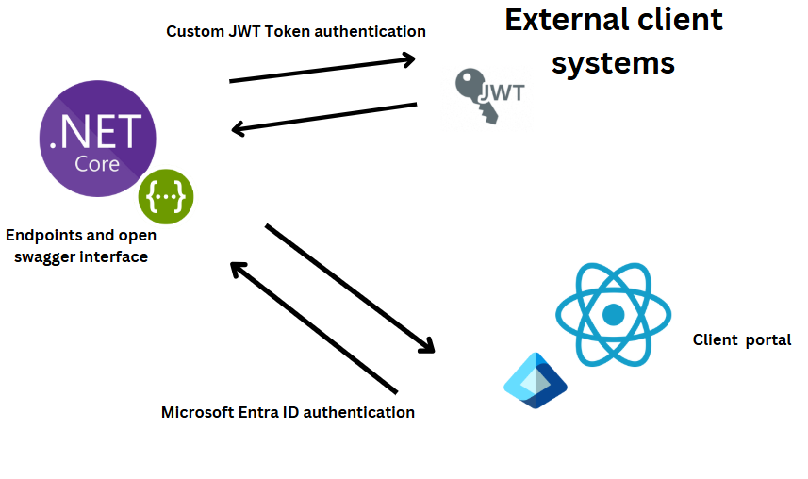
Technologiestack
De technologiestack van het NTX Klantenportaal is zorgvuldig samengesteld uit moderne, beproefde technologieën die elkaar complementeren en een solide basis vormen voor het platform:

Frontend

- React als basis JavaScript-framework

- Redux met Redux Toolkit voor state management

- Material-UI (MUI) voor consistente UI-componenten

- Axios voor HTTP-communicatie

- React Hook Form met Yup voor formuliervalidatie

- React Router voor navigatie

- i18next voor meertalige ondersteuning

- Recharts voor datavisualisatie

Backend

- ASP.NET Core als primair ontwikkelplatform

- Entity Framework Core voor object-relationele mapping

- AutoMapper voor objecttransformaties

- FluentValidation voor validatielogica

- Serilog voor geavanceerde logging

Database

- Microsoft SQL Server (Azure SQL) als primaire database

Security

- Microsoft Entra ID voor authenticatie en autorisatie

- OAuth 2.0 en OpenID Connect protocollen

- Role-Based Access Control (RBAC) voor fijnmazige toegangscontrole

Implementatie van ontwerppatronen
Het NTX Klantenportaal maakt gebruik van diverse ontwerppatronen om de codebase gestructureerd, onderhoudbaar en testbaar te houden:

Architecturele patronen
N-tier Architecture

Het systeem is opgedeeld in verschillende lagen met duidelijk afgebakende verantwoordelijkheden. Deze scheiding zorgt ervoor dat wijzigingen in één laag minimale impact hebben op andere lagen.

Domain-Driven Design (DDD)

Voor complexe domeinen zoals de Peppol-integratie zijn DDD-principes toegepast. Dit heeft geleid tot een rijk domeinmodel met entiteiten, value objects en domain services die de business concepten nauwkeurig weerspiegelen.

Modulaire Monolith

Hoewel het systeem is geïmplementeerd als een monolithische applicatie, volgt de interne structuur modulaire principes met duidelijk gedefinieerde grenzen tussen functionele gebieden.

Designpatronen
Repository Pattern

Voor data-toegang is het Repository Pattern toegepast, dat een abstractielaag biedt tussen de business logica en de database. Dit verhoogt de testbaarheid en maakt het mogelijk om de onderliggende data access technologie te vervangen zonder impact op de business logica.

Specification Pattern

Toegepast voor het encapsuleren van business rules en query criteria, wat zorgt voor herbruikbare, samengestelde filterlogica.

POCO's (Plain Old CLR Objects)

Gebruikt voor het definiëren van domeinmodellen, data transfer objects en view models. Deze objecten zijn onafhankelijk van infrastructuurcode en bevatten alleen de noodzakelijke eigenschappen en gedragingen die relevant zijn voor hun specifieke doel.

Integratie met externe systemen
Het NTX Klantenportaal integreert met verschillende externe systemen om een complete end-to-end oplossing te bieden:

Peppol-netwerk

De kern van het platform is de integratie met het Peppol-netwerk voor elektronische documentuitwisseling. Deze integratie maakt gebruik van het Access Point-model en ondersteunt verschillende Peppol-documentformaten zoals UBL en CII. Voor deze integratie zijn specifieke adapters ontwikkeld die de vertaling verzorgen tussen de interne documentformaten en de Peppol-standaarden.

Nominatim OpenStreetMap

Voor geo-lokalisatie en adresvalidatie integreert het systeem met Nominatim OpenStreetMap. Dit maakt het mogelijk om adressen te valideren, geografische coördinaten te verkrijgen en locatie-gebaseerde functionaliteiten aan te bieden.

Microsoft Entra ID

Voor authenticatie en autorisatie is het systeem volledig geïntegreerd met Microsoft Entra ID. Dit zorgt voor een veilige, enterprise-grade identity management oplossing met ondersteuning voor multi-factor authenticatie, single sign-on en fijnmazige toegangscontrole.

Azure Services

Het platform maakt gebruik van verschillende Azure-diensten:

- Microsoft Entra ID
- Azure Database en hosting

Externe Microsoft Services

Voor specifieke verwerkingstaken maakt het systeem gebruik van externe Microsoft services die zijn ontwikkeld door een externe partner. Deze services zijn verantwoordelijk voor queue-verwerking en specifieke aspecten van de Peppol-integratie, zoals het routeren van berichten naar de juiste ontvangers binnen het Peppol-netwerk.

De integratie met deze externe systemen is ontworpen volgens best practices voor distributed systems, met de nadruk op fouttolerante communicatie, rate limiting, circuit breaking en correcte error handling. Dit zorgt voor een robuuste werking, zelfs wanneer externe systemen tijdelijk niet beschikbaar zijn.

Backend Implementatie
De backend implementatie van het NTX Klantenportaal vormt het technische fundament van de applicatie. Het is ontworpen als een robuust, schaalbaar en onderhoudbaar systeem dat voldoet aan de hoogste standaarden van moderne softwareontwikkeling. De architectuur faciliteert niet alleen huidige functionaliteiten maar is ook voorbereid op toekomstige uitbreidingen en veranderingen in technologieën en bedrijfseisen.

API Architectuur
De API-architectuur van het NTX Klantenportaal is zorgvuldig ontworpen om een stabiele, consistente en intuïtieve interface te bieden voor alle interacties met het systeem. Deze architectuur vormt de cruciale brug tussen de frontend applicatie en de onderliggende businesslogica en dataopslag. Door gebruik te maken van moderne standaarden en bewezen ontwerpprincipes, zorgt de API voor een betrouwbare en efficiënte gegevensuitwisseling.

RESTful endpoints
De RESTful endpoints van het NTX Klantenportaal zijn ontworpen volgens de principes van Representational State Transfer (REST), waarbij resources en hun representaties centraal staan. Deze benadering zorgt voor een intuïtieve, voorspelbare en gemakkelijk te gebruiken API die natuurlijk aanvoelt voor ontwikkelaars en goed aansluit op de onderliggende domeinmodellen.

De endpoints zijn hiërarchisch georganiseerd rond de kernconcepten van het systeem, zoals gebruikers, klanten, documenten en Peppol-integraties. Voor elk domein zijn specifieke endpoints gedefinieerd die de volledige functionaliteit ondersteunen met behulp van standaard HTTP-methoden. Deze structuur zorgt niet alleen voor consistentie en duidelijkheid, maar faciliteert ook de ontdekbaarheid en het begrip van de API.

Het systeem maakt gebruik van een uitgebreide set query-parameters voor filtering, sortering en paginering, waardoor clients precies die gegevens kunnen opvragen die ze nodig hebben. Dit verhoogt de efficiëntie van de communicatie en vermindert de belasting van zowel netwerk als server. Daarnaast ondersteunt de API versioning om backward compatibility te garanderen bij toekomstige wijzigingen.

Controller implementaties
De controllers in het NTX Klantenportaal zijn geïmplementeerd volgens het principe van "thin controllers", waarbij ze fungeren als efficiënte doorgeefluiken tussen de HTTP-requests en de onderliggende businesslogica. Deze aanpak zorgt voor een duidelijke scheiding van verantwoordelijkheden en verhoogt de onderhoudbaarheid van het systeem.

Alle controllers volgen een consistente structuur en erven functionaliteit van een gemeenschappelijke basisklasse. Deze basisklasse voorziet in standaard error handling, response formatting en toegang tot de huidige gebruikerscontext, wat zorgt voor uniformiteit in het gedrag van alle endpoints.

De controllers zijn verantwoordelijk voor het valideren van binnenkomende requests, het controleren van autorisaties, het doorsturen van verzoeken naar de juiste business services, en het omzetten van de resultaten naar het juiste responseformaat. Ze maken hierbij gebruik van dependency injection om de benodigde services te verkrijgen, wat de testbaarheid van de code vergroot.

Binnen het systeem zijn verschillende typen controllers geïmplementeerd, elk met een specifieke focus, zoals resource management, procesbesturing of rapportage. Deze specialisatie zorgt voor een logische organisatie van functionaliteit en maakt het eenvoudiger om specifieke aspecten van het systeem te onderhouden of uit te breiden.

Request/response modellen
De request/response modellen vormen het contract tussen de client en de server en zijn daarom cruciaal voor de werking en evolutie van de API. Deze modellen zijn ontworpen met aandacht voor duidelijkheid, validatie, documentatie en een strikte scheiding tussen de externe representatie en de interne domeinmodellen.

Voor inkomende verzoeken zijn specifieke request-modellen gedefinieerd die precies aangeven welke gegevens nodig zijn voor een bepaalde operatie. Deze modellen zijn voorzien van uitgebreide validatieregels die ervoor zorgen dat alleen geldige gegevens het systeem binnenkomen. Door deze validatie op modelniveau te plaatsen, wordt consistentie gegarandeerd en worden validatieregels gecentraliseerd.

De response-modellen zijn ontworpen om een consistente structuur te bieden met alle informatie die de client nodig heeft. Ze bevatten niet alleen de opgevraagde gegevens, maar ook metadata zoals paginering-informatie of verwerkingsstatus. Bovendien ondersteunen ze hypermedia-principes door relevante links naar gerelateerde resources op te nemen, wat de navigeerbaarheid van de API verhoogt.

Voor de transformatie tussen deze externe modellen en de interne domeinmodellen wordt gebruik gemaakt van geautomatiseerde mapping, wat de onderhoudbaarheid verbetert en de kans op fouten vermindert. Deze scheiding zorgt ervoor dat wijzigingen in het interne domeinmodel niet noodzakelijkerwijs leiden tot veranderingen in de publieke API, en omgekeerd.

Alle modellen zijn uitgebreid gedocumenteerd, niet alleen in de code maar ook in de gegenereerde OpenAPI-specificatie. Deze documentatie dient als de enkelvoudige bron van waarheid voor de API-contracten en is essentieel voor zowel interne ontwikkelaars als externe integratiepartners.

Business Logic Layer
De Business Logic Layer vormt het kloppende hart van het NTX Klantenportaal. Deze laag bevat alle domeinspecifieke logica, business rules en workflows die de kernfunctionaliteit van het platform definiëren. Het is de laag waar gegevens worden gevalideerd, getransformeerd en verwerkt volgens de specifieke bedrijfsregels van NTX en de Peppol-specificaties. Een goed ontworpen Business Logic Layer zorgt voor consistentie, betrouwbaarheid en aanpasbaarheid van het systeem bij veranderende bedrijfseisen.

Business components
De Business Logic Layer is opgebouwd uit gespecialiseerde business components die elk een afgebakend functioneel domein beheren. Deze modulaire opzet creëert een duidelijke scheiding van verantwoordelijkheden en maakt het eenvoudiger om afzonderlijke onderdelen van het systeem te ontwikkelen, testen en onderhouden.

Elk business component encapsuleert de logica voor een specifiek domein, zoals documentverwerking, gebruikersbeheer of Peppol-integratie. Deze componenten definiëren de essentiële operaties en business rules die relevant zijn voor hun domein en beschermen de consistentie en integriteit van de gegevens en processen.

De business components zijn ontworpen volgens Domain-Driven Design principes, waarbij de structuur van de code nauw aansluit bij het onderliggende bedrijfsdomein. Dit verhoogt de leesbaarheid en begrijpelijkheid van de code, en maakt het eenvoudiger om veranderingen in bedrijfsregels accuraat te implementeren.

Een belangrijk aspect van deze componenten is hun onafhankelijkheid van infrastructuurconcerns zoals databases, externe services of presentatielagen. Ze concentreren zich uitsluitend op de business logica en vertrouwen op abstracties en interfaces voor interacties met externe systemen. Deze scheiding verhoogt de testbaarheid en flexibiliteit van het systeem.

Service implementaties
Binnen de Business Logic Layer zijn diverse gespecialiseerde services geïmplementeerd die specifieke functies uitvoeren voor de business components. Deze services variëren van domeinspecifieke implementaties tot cross-cutting functionaliteiten die door meerdere componenten worden gebruikt.

De service implementaties volgen het Interface Segregation Principle, waarbij elke service een duidelijk gedefinieerde set van gerelateerde functionaliteiten biedt via een expliciete interface. Dit bevordert een losse koppeling tussen de verschillende onderdelen van het systeem en maakt het mogelijk om specifieke implementaties te vervangen zonder de rest van het systeem te beïnvloeden.

Voor complexe operaties implementeren de services vaak het Command Pattern of Strategy Pattern, waarbij verschillende algoritmen of verwerkingsstrategieën kunnen worden toegepast afhankelijk van de context of input. Dit maakt het systeem flexibel en uitbreidbaar, en zorgt ervoor dat nieuwe functionaliteiten kunnen worden toegevoegd zonder bestaande code te wijzigen.

De services zijn verantwoordelijk voor het orkestreren van complexe workflows, het coördineren van transacties, en het afhandelen van cross-cutting concerns zoals caching, logging en performance monitoring. Ze vormen de schakel tussen de high-level business logica en de onderliggende data access laag, en zorgen voor een consistente toepassing van business rules.

Data transformaties
Data transformaties vormen een cruciaal aspect van de Business Logic Layer, aangezien ze de brug slaan tussen verschillende representaties van gegevens binnen het systeem. Deze transformaties zorgen ervoor dat data correct wordt omgezet tussen externe formaten, interne domeinmodellen en databaserepresentaties.

Het systeem maakt gebruik van verschillende typen transformaties, afhankelijk van de specifieke behoeften. Voor basistransformaties tussen vergelijkbare objectstructuren wordt gebruik gemaakt van AutoMapper, wat de hoeveelheid handmatige mapping code reduceert en de onderhoudbaarheid verbetert. Voor complexere transformaties, zoals het omzetten van domeinspecifieke formaten naar Peppol UBL-documenten, zijn gespecialiseerde converters geïmplementeerd.

Een belangrijk aspect van de transformatielaag is de ondersteuning voor bidirectionele conversies. Inkomende gegevens worden getransformeerd van extern formaat naar interne modellen voor verwerking, terwijl uitgaande gegevens de omgekeerde transformatie ondergaan. Dit zorgt voor een consistente en betrouwbare gegevensuitwisseling met externe systemen.

De transformatielaag bevat ook logica voor het verrijken van gegevens tijdens de transformatie. Bijvoorbeeld, bij het ophalen van documentgegevens uit de database kunnen deze worden aangevuld met berekende waarden, geaggregeerde informatie of gerelateerde gegevens uit andere bronnen. Dit zorgt ervoor dat de business logica altijd met complete en consistente informatie werkt.

Door deze uitgebreide transformatiemogelijkheden kan het NTX Klantenportaal effectief communiceren met verschillende externe systemen en formaten, terwijl intern een consistente en geoptimaliseerde representatie van gegevens wordt gebruikt. Dit verhoogt de flexibiliteit en aanpasbaarheid van het systeem bij veranderende integratie-eisen of data formats.

Data Access Layer
De Data Access Layer van het NTX Klantenportaal vormt de cruciale schakel tussen de business logica en de onderliggende dataopslag. Deze laag is verantwoordelijk voor alle interacties met de database en andere persistentiemechanismen, en zorgt voor een efficiënte, betrouwbare en veilige toegang tot gegevens. Door de data access logica te isoleren in een aparte laag, wordt de complexiteit van data-operaties verborgen voor de hogere lagen van de applicatie, wat resulteert in een meer onderhoudbare en flexibele architectuur.

Repository pattern
Het Repository Pattern vormt de kern van de Data Access Layer in het NTX Klantenportaal. Dit pattern biedt een elegante abstractie voor data-operaties en scheidt de business logica van de specifieke details van de database-implementatie. Door deze scheiding kan de applicatie werken met domeinobjecten zonder zich zorgen te maken over hoe deze worden opgeslagen of opgehaald.

Repositories in het systeem zijn georganiseerd rond domeinconcepten, waarbij elk repository verantwoordelijk is voor een specifieke entiteitstype of een groep gerelateerde entiteiten. Deze benadering zorgt voor een natuurlijke, intuïtieve API voor data-operaties die nauw aansluit bij de domeinmodellen en business processen.

De repository implementaties maken gebruik van generieke interfaces die standaard CRUD-operaties (Create, Read, Update, Delete) definiëren, aangevuld met domeinspecifieke query-methoden. Deze aanpak zorgt voor consistentie in de code en vermindert duplicatie, terwijl het toch ruimte laat voor specialisatie waar nodig.

Een belangrijk aspect van de repository-implementatie is de ondersteuning voor asynchrone operaties. Alle databasetoegang verloopt via asynchrone methoden, wat de schaalbaarheid van het systeem ten goede komt door efficiënter gebruik van systeembronnen, vooral bij I/O-intensieve operaties.

De repositories bevatten ook mechanismen voor optimale prestaties, zoals caching van veelgebruikte gegevens, slimme eager loading van gerelateerde entiteiten, en geoptimaliseerde query-strategieën. Dit zorgt voor een responsieve gebruikerservaring, zelfs bij complexe dataoperaties of grote datasets.

Data context configuratie
De data context configuratie van het NTX Klantenportaal definieert hoe de applicatie communiceert met de database en hoe de object-relationele mapping is opgezet. Deze configuratie is cruciaal voor de prestaties, betrouwbaarheid en onderhoudbaarheid van de data access laag.

Het systeem maakt gebruik van Entity Framework Core als primaire ORM (Object-Relational Mapper), met een zorgvuldig ontworpen DbContext-configuratie. Deze context is verantwoordelijk voor het bijhouden van entity-tracking, transactiebeheer, en het vertalen van LINQ-query's naar SQL.

De configuratie implementeert een code-first benadering, waarbij het databaseschema wordt afgeleid van de domeinmodellen en expliciet wordt verfijnd via fluent API-configuraties. Dit zorgt voor een nauwkeurige controle over het databaseschema, inclusief tabellen, kolommen, relaties en indexen, terwijl de primaire definitie van entiteiten in de code blijft.

De context maakt gebruik van migraties voor gecontroleerde schema-evolutie, wat versiecontrole en incrementele updates van het databaseschema mogelijk maakt. Dit vergemakkelijkt zowel ontwikkeling als deployment en zorgt voor een betrouwbare synchronisatie tussen codebase en database.

Voor optimale prestaties implementeert de context configuratie verschillende optimalisaties, zoals aangepaste query-uitvoering, batch-verwerking van operaties, en Second Level Caching voor veelvuldig opgevraagde, maar zelden veranderende gegevens. Deze optimalisaties zorgen voor een efficiënt gebruik van databaseresources, zelfs bij hoge belasting.

Beveiliging is een integraal onderdeel van de data context configuratie, met implementaties van row-level security, automatische data-encryptie voor gevoelige informatie, en gecontroleerde toegang via stored procedures waar nodig. Deze maatregelen beschermen de gegevens tegen ongeautoriseerde toegang of wijzigingen.

Entity modellen
De entity modellen vormen de brug tussen de relationele structuur van de database en de objectgeoriënteerde wereld van de applicatie. Deze modellen definiëren zowel de structuur van de gegevens als het gedrag dat nodig is voor effectieve data-manipulatie.

Het NTX Klantenportaal implementeert een zorgvuldig gelaagde benadering voor entity modellen:
De basislaag bestaat uit database-entiteiten die direct corresponderen met databasetabellen. Deze klassen bevatten alle properties die nodig zijn voor persistentie, inclusief primaire sleutels, foreign keys en navigatie-eigenschappen voor relaties. Ze zijn geoptimaliseerd voor efficiënte ORM-mapping en bevatten minimale business logica.

Bovenop deze basis zijn domeinmodellen gebouwd die rijker gedrag implementeren. Deze modellen voegen business rules, validatielogica en domein-specifieke methoden toe aan de basisgegevensstructuren. Ze vormen het hart van het Domain-Driven Design en encapsuleren de kernbusiness concepten.

Voor complexe domeinrelaties maakt het systeem gebruik van value objects, die onveranderlijke, transactionele datastructuren implementeren. Deze objecten worden gebruikt voor bedrijfsconcepten die geen eigen identiteit hebben maar wel belangrijke business rules bevatten, zoals adresgegevens of prijsinformatie.

De entity modellen zijn ontworpen met aandacht voor prestaties en schaalbaarheid. Dit omvat selectieve lazy loading voor het optimaliseren van query-uitvoering, gespecialiseerde indexering voor veelgebruikte zoekopdrachten, en intelligente cascade-operaties voor gerelateerde entiteiten.

Een belangrijk aspect van de entity modellen is hun rol in data-validatie. Ze implementeren zowel ORM-specifieke validatie via Fluent API-configuratie als domein-specifieke validatie via business rules. Dit zorgt voor consistente gegevensintegriteit op alle niveaus van de applicatie.

De entity modellen zijn ook voorbereid op auditing en change tracking, met ondersteuning voor het vastleggen van wie welke wijzigingen wanneer heeft aangebracht. Dit faciliteert niet alleen compliance-requirements maar maakt ook geavanceerde features mogelijk zoals historische gegevensanalyse en point-in-time recovery.

Database Ontwerp
Het database ontwerp van het NTX Klantenportaal vormt het fundament waarop alle gegevensverwerking in het systeem rust. Een zorgvuldig ontworpen databasestructuur is essentieel voor de betrouwbaarheid, prestaties en schaalbaarheid van de applicatie. Het ontwerp is geoptimaliseerd voor zowel data-integriteit als query-efficiëntie, en biedt de flexibiliteit om te evolueren met veranderende bedrijfsbehoeften en groeiende gegevensvolumes.

Databaseschema
Het databaseschema van het NTX Klantenportaal is opgebouwd rond de kernconcepten van het systeem, zoals gebruikers, organisaties, documenten en Peppol-integraties. Het schema weerspiegelt de natuurlijke structuur van het bedrijfsdomein en faciliteert efficiënte gegevensopslag en -opvraging voor alle systeemoperaties.

Het schema is ontworpen volgens relationele principes, met een zorgvuldige balans tussen normalisatie voor data-integriteit en strategische denormalisatie voor query-prestaties. Tabellen zijn gestructureerd rond logische entiteiten, met duidelijk gedefinieerde primaire sleutels, foreign key relaties en integriteitsbeperkingen die de consistentie van de gegevens waarborgen.

Voor complexe domeinconcepten zoals documentstructuren en workflow-statussen zijn gespecialiseerde tabelontwerpen geïmplementeerd, die zowel flexibiliteit als efficiëntie bieden. Het schema ondersteunt verschillende documenttypen en formaten, terwijl het tegelijkertijd gemeenschappelijke kenmerken op een gestandaardiseerde manier vastlegt.

Het databaseschema omvat ook geavanceerde features zoals temporele tabellen voor historische gegevensanalyse, partitionering voor grote datasets, en gedistribueerde indexen voor optimale zoekprestaties. Deze features zorgen ervoor dat het systeem efficiënt blijft functioneren naarmate het volume en de complexiteit van de gegevens toenemen.

Entity-relatiediagram
Het entity-relatiediagram (ERD) van het NTX Klantenportaal biedt een visuele representatie van de databasestructuur en de relaties tussen de verschillende entiteiten in het systeem. Dit diagram dient als een essentieel referentiedocument voor zowel ontwikkelaars als database administrators, en zorgt voor een gedeeld begrip van de datastructuur.

In het centrum van het ERD staan de kerntabellen zoals Users, UserLogins, Documents en PeppolQueue. Deze tabellen vormen de ruggengraat van het systeem en zijn verbonden via zorgvuldig gedefinieerde relaties die de bedrijfsregels en werkstromen weerspiegelen.
De gebruikersgerichte tabellen, zoals Users en Code, beheren alle informatie gerelateerd aan systeemgebruikers en hun toegangsrechten. Deze tabellen ondersteunen het uitgebreide beveiligingsmodel van de applicatie en faciliteren fine-grained access control.

De documentgerichte tabellen, waaronder Documents en DocumentQueue, zijn ontworpen om verschillende documenttypen en hun levenscyclus te ondersteunen. Deze tabellen bevatten alle benodigde informatie voor het verwerken, volgen en analyseren van documenten binnen het Peppol-netwerk.

Speciale aandacht is besteed aan audit- en loggingstructuren, zoals AuditLogs, die cruciale informatie vastleggen voor compliance, diagnostiek en prestatiemonitoring. Deze tabellen documenteren alle significante systeemacties en veranderingen, wat zorgt voor volledige traceerbaarheid en accountability.

Migraties en versiebeheer
Het beheer van databaseschema-evolutie is een kritisch aspect van het NTX Klantenportaal, aangezien het zorgt voor gecontroleerde, betrouwbare updates zonder gegevensverlies of systeemonderbrekingen. Het systeem implementeert een robuuste migratie- en versiebeheeraanpak die naadloze schema-updates faciliteert in alle omgevingen.

Database migraties worden geïmplementeerd met Entity Framework Core Migrations, wat een code-first benadering van schema-evolutie mogelijk maakt. Elke schemawijziging wordt gedefinieerd als een discrete migratie die precies documenteert welke veranderingen worden gemaakt aan het schema. Deze migraties zijn versiegecontroleerd in het codebase en worden als onderdeel van het deployment proces uitgevoerd.

Het migratiesysteem ondersteunt zowel forward als backward migraties, wat flexibiliteit biedt bij deployment en rollback scenario's. Elke migratie bevat niet alleen de schemawijzigingen maar ook de noodzakelijke datamigratie-logica voor het behoud van bestaande gegevens in het nieuwe schema.

Deze gestructureerde benadering van databasemigraties zorgt ervoor dat het NTX Klantenportaal kan evolueren en groeien zonder de stabiliteit of gegevensintegriteit in gevaar te brengen. Het faciliteert continue delivery door betrouwbare, geautomatiseerde database-updates mogelijk te maken als onderdeel van het reguliere release proces.

Frontend Ontwikkeling
De frontend ontwikkeling van het NTX Klantenportaal vormt de visuele en interactieve laag van het systeem, waar gebruikers daadwerkelijk mee in contact komen. Een goed ontworpen frontend is essentieel voor het succes van het platform, omdat het de bruikbaarheid, efficiëntie en algehele gebruikerservaring bepaalt. Bij de ontwikkeling is gestreefd naar een intuïtieve, responsieve en toegankelijke gebruikersinterface die de complexiteit van de onderliggende processen verbergt achter een gebruiksvriendelijke ervaring.

UI/UX Ontwerp
Het UI/UX ontwerp van het NTX Klantenportaal is tot stand gekomen na uitgebreid onderzoek naar de behoeften en werkwijzen van de doelgroep. Het ontwerp combineert moderne designprincipes met functionele eisen om een interface te creëren die zowel esthetisch aantrekkelijk als praktisch bruikbaar is voor dagelijkse werkzaamheden.

De ontwerpfilosofie is gebaseerd op consistentie, eenvoud en efficiëntie. Consistentie zorgt ervoor dat gebruikers snel vertrouwd raken met het systeem en intuïtief kunnen navigeren. Eenvoud reduceert cognitieve belasting en maakt het systeem toegankelijk voor gebruikers met verschillende niveaus van technische vaardigheid. Efficiëntie minimaliseert het aantal handelingen dat nodig is om taken te voltooien, wat bijdraagt aan een productieve werkervaring.

Het kleurenschema en de visuele stijl zijn afgestemd op de huisstijl van NTX, met een professionele uitstraling die vertrouwen wekt. Er is gebruik gemaakt van een beperkt palet van basiskleuren, aangevuld met functionele accentkleuren voor belangrijke acties en status-indicaties. Typografie is zorgvuldig geselecteerd op leesbaarheid en hiërarchie, wat bijdraagt aan een duidelijke informatiestructuur.

Gebruikersinterface componenten
De gebruikersinterface van het NTX Klantenportaal is opgebouwd uit een zorgvuldig ontworpen set van herbruikbare componenten die samen een coherent en functioneel geheel vormen. Deze componentgebaseerde aanpak zorgt voor consistentie in de gehele applicatie en maakt efficiënte ontwikkeling en onderhoud mogelijk.

Het systeem gebruikt een component bibliotheek die is ontwikkeld op basis van Material-UI, maar aangepast aan de specifieke behoeften en huisstijl van NTX. Deze bibliotheek omvat alle fundamentele interface-elementen, van eenvoudige knoppen en formuliervelden tot complexe datatabellen en interactieve grafieken.

De navigatiestructuur bestaat uit een hoofdnavigatiebalk met toegang tot primaire functies, aangevuld met contextuele subnavigatie waar nodig. Deze gelaagde benadering maakt het mogelijk om een grote hoeveelheid functionaliteit op een georganiseerde en toegankelijke manier aan te bieden. Gebruikers kunnen snel schakelen tussen verschillende onderdelen van het systeem zonder het overzicht te verliezen.

Voor datavisualisatie en -manipulatie zijn gespecialiseerde componenten ontwikkeld, zoals geavanceerde datatabellen met sortering, filtering en bulk-acties, interactieve grafieken voor het visualiseren van trends en analyses, en dynamische formulieren die zich aanpassen aan verschillende invoerscenario's. Deze componenten zijn geoptimaliseerd voor de specifieke datatypen en werkstromen binnen het Peppol-ecosysteem.

Het dashboard, als centrale toegangspoort tot het systeem, integreert diverse componenten om een gepersonaliseerd overzicht te bieden van de meest relevante informatie en taken voor elke gebruiker. Widgets kunnen worden geconfigureerd en gearrangeerd volgens individuele voorkeuren, wat bijdraagt aan een efficiënte werkervaring.

Responsief ontwerp
Het NTX Klantenportaal is ontwikkeld met een volledig responsief ontwerp, waardoor het systeem optimaal bruikbaar is op verschillende apparaten en schermformaten, van desktop computers tot tablets en smartphones. Deze adaptieve benadering zorgt ervoor dat gebruikers toegang hebben tot het portaal waar en wanneer ze dat nodig hebben.

De responsieve architectuur is gebaseerd op een flexibel grid-systeem dat de layout dynamisch aanpast aan de beschikbare schermruimte. In plaats van simpelweg elementen te verkleinen, reorganiseert het systeem de interface op intelligente wijze om de bruikbaarheid op elk formaat te maximaliseren. Dit omvat het herordenen van secties, het aanpassen van navigatiestructuren en het optimaliseren van interactie-elementen voor touch versus muis-input.

Voor datatabellen en complexe formulieren, die traditioneel uitdagend zijn in responsief ontwerp, zijn speciale oplossingen geïmplementeerd. Tabellen kunnen horizontaal scrollen, kolommen verbergen of een alternatieve kaartweergave tonen, afhankelijk van de beschikbare ruimte. Formulieren reorganiseren velden en secties voor optimale leesbaarheid en interactie op kleinere schermen.

De gebruikersinterface maakt gebruik van breakpoints die zijn afgestemd op veelgebruikte apparaattypes, maar is niet beperkt tot vaste formaten. Het ontwerp schaalt vloeiend tussen deze breakpoints, wat zorgt voor een consistente ervaring op alle apparaten, inclusief niet-standaard schermformaten.

Prestatie-optimalisatie is een integraal onderdeel van het responsieve ontwerp, met aandacht voor laadtijden en vloeiende interacties op alle apparaten. Dit omvat het gebruik van geoptimaliseerde afbeeldingen, lazy loading van content, en efficiënte rendering-strategieën die rekening houden met de beperkingen van mobiele apparaten.

Toegankelijkheidsmaatregelen
Het NTX Klantenportaal is ontwikkeld met toegankelijkheid als een fundamenteel ontwerpprincipe, zodat het systeem bruikbaar is voor alle gebruikers, inclusief mensen met verschillende beperkingen. De implementatie voldoet aan de WCAG 2.1 (Web Content Accessibility Guidelines) AA-standaard en integreert toegankelijkheid in alle aspecten van de gebruikersinterface.

Semantische HTML vormt de basis van de toegankelijkheidsimplementatie, met correct gebruik van koppen, landmarks en ARIA-attributen om een logische structuur te creëren die begrijpelijk is voor screenreaders en andere hulptechnologieën. Alle interactieve elementen zijn toetsenbordtoegankelijk, met duidelijke focus-indicatoren en logische tabvolgorde.

Het kleur- en contrastgebruik is zorgvuldig ontworpen om leesbaarheid te garanderen voor gebruikers met verschillende visuele capaciteiten. Alle tekst voldoet aan de contrastrichtlijnen, en kleur wordt nooit gebruikt als het enige middel om informatie over te brengen. Er zijn alternatieve indicatoren zoals iconen, patronen of expliciete labels toegevoegd waar nodig.

Voor formulieren en invoervelden zijn uitgebreide toegankelijkheidsverbeteringen geïmplementeerd, zoals expliciet gekoppelde labels, duidelijke foutmeldingen, en contextgevoelige hulpteksten. Validatiefeedback wordt niet alleen visueel maar ook programmatisch gecommuniceerd, zodat alle gebruikers effectief kunnen interacteren met formulieren.

De navigatie is ontworpen om meerdere interactiemethodes te ondersteunen, inclusief toetsenbord, muis, touch en spraak. Skip-links maken het mogelijk om direct naar de hoofdcontent te navigeren, terwijl een consistente structuur gebruikers helpt om zich te oriënteren in de applicatie.

Dynamische content en interacties zijn geïmplementeerd met aandacht voor toegankelijkheid, waarbij statusveranderingen en updates worden gecommuniceerd aan hulptechnologieën. Dit omvat het gebruik van live regions voor belangrijke updates, en ARIA-attributen om complexe interactieve componenten toegankelijk te maken.

Het systeem is uitgebreid getest met verschillende hulptechnologieën en door gebruikers met diverse beperkingen, om te zorgen dat de theoretische toegankelijkheidsmaatregelen ook in de praktijk effectief zijn. Deze testresultaten hebben geleid tot verdere verbeteringen en optimalisaties van de toegankelijkheidsimplementatie.

Client-side Architectuur
De client-side architectuur van het NTX Klantenportaal is ontworpen om een robuuste, onderhoudbare en performante gebruikerservaring te bieden. Deze architectuur vormt het technische fundament van de frontend en bepaalt hoe de verschillende onderdelen van de applicatie samenwerken om een coherent geheel te vormen. Een doordachte client-side architectuur is essentieel voor het leveren van een responsieve en betrouwbare applicatie die kan meegroeien met de behoeften van gebruikers en de evolutie van het platform.

Component structuur
De component structuur van het NTX Klantenportaal volgt een modulaire, hiërarchische benadering die de complexiteit van de applicatie beheersbaar maakt en hergebruik van code maximaliseert. Deze structuur is geïnspireerd door de principes van atomic design, waarbij de interface is opgebouwd uit progressief complexere componenten.

Op het laagste niveau bevinden zich de atomaire componenten zoals knoppen, invoervelden en iconen. Deze componenten zijn eenvoudig, maar hoogst herbruikbaar en vormen de bouwstenen voor de gehele interface. Ze zijn ontworpen om flexibel te zijn, met ondersteuning voor verschillende variaties via props en thema-instellingen.

Op het volgende niveau staan de moleculaire componenten, die atomaire componenten combineren tot functionele eenheden zoals zoekbalken, paginering-controls of documentkaarten. Deze componenten encapsuleren specifieke interactiepatronen en presenteren een consistente interface aan hun consumenten.

Organismische componenten vormen het volgende niveau, waarin moleculaire en atomaire componenten worden gecombineerd tot complexe, volledige interfacesecties zoals datatables, formulieren of dashboardwidgets. Deze componenten implementeren substantiële business logica en interactiepatronen.
Paginacomponenten integreren verschillende organismen om complete functionele schermen te vormen.

Ze zijn verantwoordelijk voor het orkestreren van gegevensstromen, routing-interacties en het beheren van de algehele paginastaat.

Deze hiërarchische structuur wordt ondersteund door verschillende typen utilitycomponenten, zoals context providers, hogere-orde componenten voor cross-cutting concerns, en renderprops-componenten voor gedragshergebruik. Deze utilities vergemakkelijken het implementeren van consistente functionaliteit in de gehele applicatie.

De componenten zijn logisch georganiseerd in een mapstructuur die de domeinconcepten en functiegebieden van de applicatie weerspiegelt, met een duidelijke scheiding tussen gedeelde componenten en domeinspecifieke componenten. Deze organisatie maakt het eenvoudig voor ontwikkelaars om de juiste componenten te vinden en te begrijpen hoe ze samenhangen.

State management
Het state management in het NTX Klantenportaal is zorgvuldig ontworpen om de complexiteit van een grote, datarijke applicatie beheersbaar te maken. Het systeem implementeert een hybride benadering die verschillende state management-strategieën combineert, afgestemd op de specifieke behoeften van verschillende delen van de applicatie.

Voor globale applicatie-state wordt Redux gebruikt met Redux Toolkit, wat een voorspelbare en gestructureerde manier biedt om applicatie-brede state te beheren. Deze globale store beheert kritieke gegevens zoals gebruikersauthenticatie, systeeminstellingen, en gedeelde referentiegegevens die door meerdere componenten worden gebruikt.

De Redux-implementatie volgt het "ducks" patroon, waarbij acties, reducers en selectors voor gerelateerde functionaliteit samen worden gegroepeerd in feature-specifieke modules. Dit bevordert encapsulatie en maakt het eenvoudiger om de state-logica voor specifieke functiegebieden te begrijpen en te onderhouden.

Voor asynchrone operaties en side-effects zoals API-calls wordt Redux Thunk gebruikt, wat een eenvoudige maar krachtige manier biedt om asynchrone logica te integreren in de Redux-workflow. Dit zorgt voor een gestructureerde aanpak voor het laden, verwerken en opslaan van gegevens van de server.

Voor component-specifieke state wordt grotendeels vertrouwd op React's eigen state management via useState en useReducer hooks. Dit houdt lokale state-logica dicht bij de componenten die deze gebruiken, wat de onderhoudbaarheid verbetert en onnodige complexiteit voorkomt.

Voor complexe formulieren wordt React Hook Form gebruikt, wat een performante en flexibele oplossing biedt voor formulierbeheer met geavanceerde functionaliteit zoals validatie, conditional fields, en efficiënte re-rendering.

Context API wordt strategisch ingezet voor state die gedeeld moet worden tussen gerelateerde componenten maar niet applicatie-breed relevant is. Dit creëert goed gedefinieerde state-"bubbles" voor specifieke functiegebieden zoals de documenteditor of het dashboardconfiguratiepaneel.

Memorization via useMemo en useCallback wordt consistent toegepast om re-renders te optimaliseren en de prestaties te verbeteren, vooral in datarijke views met complexe berekeningen of renderinglogica.

Het systeem implementeert ook een caching-strategie voor API-calls, waarbij veelgebruikte gegevens lokaal worden opgeslagen om herhaalde serververzoeken te minimaliseren en de gebruikerservaring te versnellen. Deze cache is intelligent geïntegreerd met de state management-oplossingen om consistentie te waarborgen.

Routing implementatie
De routing-implementatie in het NTX Klantenportaal maakt gebruik van React Router om een naadloze, single-page application ervaring te bieden met intuïtieve navigatie en diepe linking mogelijkheden. Deze implementatie zorgt voor een efficiënte en gebruiksvriendelijke manier om door de verschillende secties en functionaliteiten van de applicatie te navigeren.

De routingstructuur is hiërarchisch opgezet, met hoofdroutes voor primaire functiegebieden zoals dashboard, documenten, klanten en instellingen. Binnen elk gebied zijn subroutes gedefinieerd voor specifieke views en operaties, wat resulteert in een logische en intuïtieve URL-structuur die de organisatie van de applicatie weerspiegelt.

Route-definities zijn gecentraliseerd in een routingconfiguratie die de relatie tussen URL-paden en componenten definieert, samen met metadata zoals titelgegevens, breadcrumb-informatie en toegangsrechtvereisten. Deze configuratie dient als een enkele bron van waarheid voor de applicatiestructuur.

Parametrische routes worden gebruikt voor resource-specifieke views, zoals documentdetails of klantprofielen, waarbij dynamische segmenten in het URL-pad de specifieke resource identificeren. Dit faciliteert diepe linking en het delen van specifieke applicatiestaten via URLs.

De routing-implementatie integreert naadloos met de authenticatie- en autorisatiemechanismen van de applicatie, met beveiligde routes die automatisch naar de inlogpagina doorverwijzen wanneer niet-geauthenticeerde gebruikers toegang proberen te krijgen. Daarnaast zorgen rolgebaseerde routebeperkingen ervoor dat gebruikers alleen toegang hebben tot functionaliteit waarvoor ze geautoriseerd zijn.

Voor complexe workflows zoals documentcreatie of klantregistratie implementeert het systeem geneste routingoplossingen, waarbij de workflow-stappen worden gereflecteerd in de URL-structuur. Dit maakt het mogelijk om direct naar specifieke stappen in een workflow te navigeren en zorgt voor een persistente state bij het vernieuwen van de pagina.

De routing-implementatie voorziet in programmatische navigatie waarbij componenten en services navigatie kunnen triggeren als reactie op gebruikersacties of systeemgebeurtenissen. Dit wordt consistent geïmplementeerd via hooks zoals useNavigate en useLocation, wat een uniforme benadering voor navigatie in de gehele applicatie garandeert.

Voor optimale gebruikerservaring implementeert het systeem transitie-effecten tussen routes, lazyloading van routecomponenten voor verbeterde initiële laadtijden, en scroll restoration om gebruikers terug te brengen naar hun vorige positie bij het navigeren door de geschiedenis.

De routing-oplossing is ook geïntegreerd met analyticsregistratie, wat het mogelijk maakt om gebruikersnavigatie te volgen en inzicht te krijgen in hoe de applicatie wordt gebruikt. Dit zorgt voor waardevolle gegevens voor continue verbetering van de gebruikerservaring.

API Integratie
De API integratie in het NTX Klantenportaal vormt de cruciale brug tussen de frontend en de backend van de applicatie. Deze integratie zorgt voor een efficiënte, betrouwbare en veilige gegevensuitwisseling, die essentieel is voor de functionaliteit van het portaal. Een goed ontworpen API integratie is onmisbaar voor een responsieve gebruikerservaring en betrouwbare systeemoperaties, vooral in een documentintensieve omgeving zoals het Peppol-netwerk.

Datafetching strategieën
Het NTX Klantenportaal implementeert diverse geavanceerde datafetching strategieën die zijn geoptimaliseerd voor verschillende gebruiksscenario's en gegevenstypen. Deze strategieën zorgen voor een balans tussen applicatieprestaties, netwerkefficiëntie en gebruikerservaring.

Voor primaire gegevensopvragingen maakt de applicatie gebruik van een custom API client gebaseerd op Axios, die is geconfigureerd met standaardinstellingen die aansluiten bij de vereisten van het portaal. Deze client verzorgt alle HTTP-communicatie met de backend API en implementeert consistente request interceptors voor authenticatie, request formatting en logging.

De client-side dataopvraging is gestructureerd volgens het Repository Pattern, waarbij gespecialiseerde service-modules verantwoordelijk zijn voor specifieke gegevensdomein interacties. Dit creëert een duidelijke scheiding van verantwoordelijkheden en zorgt voor consistente datatoegangsmethoden in de gehele applicatie.

Voor veelgebruikte gebruikersinterfaces, zoals dashboards of overzichtslijsten, implementeert het systeem geoptimaliseerde bulk-fetching strategieën. Hierbij worden meerdere gerelateerde gegevenssets in één gecoördineerd verzoek opgehaald, wat het aantal netwerkrondes vermindert en de laadtijden verkort.

De applicatie maakt gebruik van slimme prefetching-technieken, waarbij gegevens proactief worden opgehaald op basis van gebruikersnavigatie of interactiepatronen. Bijvoorbeeld, wanneer een gebruiker over een lijst met documenten scrollt, worden details van zichtbare items automatisch vooraf geladen om een naadloze ervaring te bieden wanneer op een item wordt geklikt.

Voor realtime-functionaliteit, zoals notificaties of documentstatuswijzigingen, implementeert het portaal een hybride benadering. Er wordt gebruik gemaakt van regelmatige polling voor niet-kritieke updates, terwijl voor time-sensitive informatie een WebSocket-verbinding wordt gebruikt om onmiddellijke updates te ontvangen.

De datafetching-implementatie ondersteunt geavanceerde serversturing via parametrische API-calls, waarbij clients precies kunnen specificeren welke gegevens ze nodig hebben. Dit omvat opties voor filtering, sortering, paginering en gedeeltelijke responsies, wat netwerkgebruik optimaliseert en serverbelasting vermindert.

Error handling
Het NTX Klantenportaal implementeert een uitgebreide en gebruiksvriendelijke error handling strategie die ervoor zorgt dat zowel verwachte als onverwachte fouten op een elegante manier worden afgehandeld. Dit verhoogt de robuustheid van de applicatie en zorgt voor een betere gebruikerservaring, zelfs wanneer er problemen optreden.

De error handling architectuur is gelaagd, met specifieke afhandeling op verschillende niveaus van de applicatie. Op het laagste niveau, in de API client, worden netwerk- en HTTP-fouten onderschept en vertaald naar gestandaardiseerde error objecten die consistent zijn in de hele applicatie. Deze standaardisatie maakt het mogelijk om fouten uniform te verwerken, ongeacht hun oorsprong.

Voor verwachte business fouten, zoals validatieproblemen of bedrijfsregelschendingen, worden gestructureerde error responses van de server geparsed en omgezet naar betekenisvolle feedbackberichten voor de gebruiker. Deze berichten zijn contextgevoelig en bieden concrete aanwijzingen over hoe het probleem kan worden opgelost.

Onverwachte fouten en uitzonderingen worden opgevangen door een globale error boundary die voorkomt dat de hele applicatie crasht. In plaats daarvan wordt een graceful fallback weergegeven die de gebruiker informeert over het probleem en mogelijkheden biedt om te herstellen, zoals het opnieuw laden van de pagina of contact opnemen met support.

De error handling strategie implementeert intelligente retry-mechanismen voor tijdelijke fouten zoals netwerkonderbrekingen of serveroverbelasting. Deze mechanismen gebruiken exponentiële backoff algoritmen om op verantwoorde wijze nieuwe pogingen te doen zonder het systeem verder te belasten.

Voor kritieke operaties zoals documentverzending of betalingstransacties implementeert het systeem transactionele error handling met compenserende acties. Dit zorgt ervoor dat bij een fout halverwege een proces, het systeem naar een consistente staat kan terugkeren zonder gegevensverlies of corruptie.

De gebruikersinterface voor foutafhandeling is ontworpen om duidelijke, niet-technische informatie te bieden die gebruikers helpt te begrijpen wat er is gebeurd en wat ze kunnen doen. Foutmeldingen zijn contextueel geïntegreerd in de interface, met verschillende presentatiestijlen afhankelijk van de ernst: subtiele berichten voor kleine problemen, modale dialogen voor belangrijkere fouten.

Alle fouten worden geregistreerd in een gecentraliseerd loggingsysteem, met verschillende detailniveaus afhankelijk van de ernst. Kritieke fouten genereren automatisch alerts voor het ontwikkelingsteam, wat snelle identificatie en oplossing van problemen mogelijk maakt.

Security Implementatie
Beveiliging vormt een fundamenteel aspect van het NTX Klantenportaal, gezien de gevoelige aard van de bedrijfsgegevens en documentstromen die door het systeem worden beheerd. De security implementatie is ontworpen volgens het principe van defense-in-depth, waarbij meerdere beveiligingslagen samen een robuuste bescherming bieden tegen diverse dreigingen. Deze uitgebreide aanpak zorgt voor de vertrouwelijkheid, integriteit en beschikbaarheid van gegevens binnen het platform.

Authenticatie
Authenticatie is de eerste verdedigingslinie van het NTX Klantenportaal en zorgt ervoor dat alleen geautoriseerde gebruikers toegang krijgen tot het systeem. De authenticatie-architectuur is gebaseerd op moderne, industrie-standaard protocols en frameworks, met de focus op veiligheid, gebruiksgemak en flexibiliteit.

Identity framework configuratie
Het NTX Klantenportaal maakt gebruik van Microsoft's Identity framework als basis voor de authenticatie-infrastructuur. Dit framework biedt een uitgebreide set functionaliteiten voor gebruikersbeheer, authenticatie en autorisatie, en is geconfigureerd om aan de specifieke veiligheidseisen van het platform te voldoen.

De identity framework configuratie implementeert een uitgebreid gebruikersmodel dat diverse attributen ondersteunt, zoals basisgegevens, contactinformatie, rollen en rechten. Dit model is uitgebreid met domeinspecifieke eigenschappen die relevant zijn voor het Peppol-ecosysteem, zoals organisatierelaties en certificaatinformatie.

Wachtwoordbeheer is geïmplementeerd volgens de huidige best practices, met strikte complexiteitsvereisten, salted hashing met moderne algoritmen, en preventie van veelgebruikte of eerder gecompromitteerde wachtwoorden. Daarnaast ondersteunt het systeem wachtwoordloze authenticatiemethoden voor verhoogde veiligheid.

Het framework is geconfigureerd voor geavanceerd account lifecycle management, inclusief functionaliteiten zoals e-mailverificatie, gecontroleerde accountregistratie, en gestructureerde deactivatieprocedures. Automatische vergrendelingsmechanismen beschermen tegen brute force aanvallen, terwijl flexibele wachtwoordherstelprocessen legitieme gebruikers ondersteunen.

Voor verhoogde veiligheid implementeert het system adaptieve authenticatie, waarbij het risiconiveau van een inlogpoging wordt beoordeeld op basis van factoren zoals locatie, apparaat en gedragspatronen. Verdachte activiteiten kunnen aanvullende verificatiestappen triggeren of alerts genereren voor beveiligingspersoneel.

JWT implementatie
JSON Web Tokens (JWT) vormen een kerncomponent van de authenticatie-architectuur in het NTX Klantenportaal, en faciliteren veilige, stateless authenticatie tussen de client en de server. De JWT-implementatie is zorgvuldig ontworpen om zowel veiligheid als efficiëntie te maximaliseren.

Tokens worden uitgegeven na succesvolle authenticatie en bevatten essentiële gebruikersinformatie zoals identiteit, rollen en rechten, digitaal ondertekend om ongeautoriseerde wijzigingen te voorkomen. De tokens zijn geconfigureerd met een beperkte geldigheidsduur, wat het risico van tokencompromitering minimaliseert.

De JWT-structuur volgt een gestandaardiseerd formaat met een header, payload en signature. De payload bevat claims die zorgvuldig zijn geselecteerd om alleen noodzakelijke informatie te bevatten, zonder gevoelige gegevens bloot te stellen. Standaardclaims zoals "issued at" en "expiration time" worden aangevuld met applicatiespecifieke claims die relevant zijn voor de autorisatielogica.

Voor token signering maakt het systeem gebruik van sterke cryptografische algoritmen, met regelmatige rotatie van signing keys volgens een gestructureerd schema. De sleutels worden veilig beheerd in Azure Key Vault, beschermd tegen ongeautoriseerde toegang.

De JWT-implementatie ondersteunt token vernieuwing via refresh tokens, wat een evenwicht biedt tussen veiligheid en gebruiksgemak. Refresh tokens hebben strikte beveiligingsmaatregelen, inclusief one-time use, binding aan specifieke clients, en server-side invalidatie mogelijkheden.

Voor token transport en opslag implementeert het systeem secure practices, zoals het gebruik van HttpOnly cookies voor browser-clients, secure storage voor mobiele clients, en transportlaagbeveiliging voor alle communicatie. Dit beschermt tegen veel voorkomende aanvalsstrategieën zoals XSS en token diefstal.

OAuth/OIDC integratie
Het NTX Klantenportaal implementeert OAuth 2.0 en OpenID Connect (OIDC) voor naadloze integratie met Microsoft Entra ID, wat een veilige en gebruiksvriendelijke authenticatie-ervaring biedt. Deze integratie maakt single sign-on mogelijk en biedt robuuste identiteitsverificatie voor alle gebruikers van het platform.

De OAuth/OIDC implementatie maakt gebruik van de Authorization Code Flow met PKCE (Proof Key for Code Exchange), wat optimale veiligheid biedt voor browser-gebaseerde applicaties. Deze flow ondersteunt zowel eerste authenticatie als stille token vernieuwing, wat zorgt voor een soepele gebruikerservaring zonder compromissen op het gebied van veiligheid.

De integratie met Microsoft Entra ID is geconfigureerd voor multi-tenant ondersteuning, wat verschillende organisaties in staat stelt om hun eigen identiteitsprovider te gebruiken voor authenticatie. Dit vereenvoudigt het gebruikersbeheer voor enterprise klanten en verhoogt de adaptatie van het platform.

Voor verhoogde veiligheid ondersteunt de OAuth/OIDC implementatie multifactor authenticatie (MFA), wat een extra verificatielaag toevoegt bovenop de standaard wachtwoordverificatie. MFA-policies kunnen worden geconfigureerd op organisatie- of gebruikersniveau, met ondersteuning voor diverse authenticatiemethoden zoals mobiele apps, SMS of hardware tokens.

De OAuth/OIDC configuratie omvat zorgvuldig gedefinieerde scopes die de toegang tot resources precies afbakenen volgens het principle of least privilege. Dit zorgt ervoor dat clients alleen toegang krijgen tot de specifieke resources en acties die noodzakelijk zijn voor hun functie.

De implementatie ondersteunt geavanceerde scenario's zoals delegated permissions en app-only authentication voor server-to-server communicatie. Dit maakt gecontroleerde machine-to-machine interacties mogelijk zonder gebruikerscontext, wat essentieel is voor geautomatiseerde processen en systeemintegraties.

Beveiligingsmonitoring en auditing zijn diep geïntegreerd in de OAuth/OIDC implementatie, met uitgebreide logging van alle authenticatiegebeurtenissen, tokenuitgiftes en toegangsverzoeken. Deze logs worden gebruikt voor beveiligingsanalyse, compliance-rapportage en incident response.

Autorisatie
Autorisatie vormt een essentieel onderdeel van het beveiligingsraamwerk van het NTX Klantenportaal, en bepaalt welke acties een geauthenticeerde gebruiker mag uitvoeren binnen het systeem. De autorisatie-architectuur is ontworpen om granulaire toegangscontrole te bieden, flexibel aan te passen aan diverse organisatiestructuren, en eenvoudig te beheren voor systeembeheerders. Deze uitgebreide benadering van autorisatie zorgt ervoor dat gebruikers alleen toegang hebben tot de functionaliteit en gegevens die relevant zijn voor hun rol en verantwoordelijkheden.

Role-based access control
Role-Based Access Control (RBAC) vormt het fundament van het autorisatiemodel in het NTX Klantenportaal. Dit model koppelt toegangsrechten aan rollen in plaats van aan individuele gebruikers, wat het beheer vereenvoudigt en een consistente toepassing van beveiligingsbeleid mogelijk maakt.

Het rollenmodel is hiërarchisch opgezet, met een reeks voorgedefinieerde rollen die zijn afgestemd op gemeenschappelijke gebruikerstypen binnen het Peppol-ecosysteem. Deze rollen variëren van basistoegang (zoals 'Viewer') tot uitgebreide administratieve bevoegdheden (zoals 'System Administrator'). Tussenliggende rollen zoals 'Document Manager' of 'Account Administrator' bieden specifieke functiegerichte toegangssets.

De rollenstructuur ondersteunt rolhiërarchie, waarbij hogere rollen de rechten van lagere rollen erven en daar bovenop aanvullende rechten krijgen. Dit voorkomt duplicatie van toegangsdefinities en zorgt voor een logische progressie van rechten naarmate gebruikers meer verantwoordelijkheden krijgen binnen het systeem.

Naast de voorgedefinieerde rollen ondersteunt het systeem aangepaste rollen, die organisaties in staat stellen om specifieke toegangsprofielen te creëren die zijn afgestemd op hun unieke organisatiestructuur en werkprocessen. Deze aangepaste rollen kunnen worden samengesteld uit individuele rechten of gebaseerd op bestaande rollen met specifieke aanpassingen.

Roltoewijzing kan worden beheerd op verschillende niveaus, van individuele gebruikers tot groepen en organisatie-eenheden. Dit maakt het mogelijk om rollen efficiënt toe te wijzen aan grote gebruikersgroepen, terwijl nog steeds uitzonderingen kunnen worden gemaakt voor specifieke gebruikers wanneer nodig.

Voor multi-tenant scenario's ondersteunt het rollenmodel tenant-specifieke rolconfiguraties, waarbij elke tenant zijn eigen rollenset kan definiëren en beheren. Dit biedt flexibiliteit voor verschillende organisaties om het autorisatiemodel aan te passen aan hun specifieke behoeften zonder impact op andere tenants.

Het RBAC-systeem is volledig geïntegreerd met de gebruikersinterface, waarbij menu-items, functies en gegevensbereiken dynamisch worden aangepast op basis van de rollen van de ingelogde gebruiker. Dit zorgt voor een opgeruimde, relevante gebruikerservaring waarbij gebruikers alleen functionaliteit zien die voor hen toegankelijk is.

Data Beveiliging
Data beveiliging staat centraal in het ontwerp van het NTX Klantenportaal en waarborgt de vertrouwelijkheid, integriteit en beschikbaarheid van bedrijfskritische informatie. Gezien de gevoelige aard van de financiële en zakelijke documenten die via het Peppol-netwerk worden uitgewisseld, zijn uitgebreide beveiligingsmaatregelen geïmplementeerd om gegevens te beschermen tijdens opslag, verwerking en overdracht. Deze maatregelen vormen samen een robuuste verdediging tegen zowel externe bedreigingen als interne risico's.

Encryptie strategieën
Het NTX Klantenportaal implementeert een meerlagige encryptiestrategie die gegevens beschermt in alle fasen van hun levenscyclus. Deze strategie omvat diverse encryptiemechanismen die zijn afgestemd op verschillende typen gegevens en gebruiksscenario's.

Voor gegevens in rust implementeert het portaal transparante database-encryptie, waarbij alle databasebestanden worden versleuteld op schijfniveau. Dit vormt een basis beschermingslaag tegen ongeautoriseerde toegang tot de fysieke opslagmedia of backupbestanden.

Naast deze brede beschermingslagen maakt het systeem gebruik van kolomspecifieke encryptie voor bijzonder gevoelige gegevenstypen zoals persoonlijke identificatiegegevens, authenticatiegeheimen en financiële informatie. Deze aanpak zorgt ervoor dat zelfs gebruikers met database-toegang deze gevoelige gegevens niet kunnen inzien zonder de juiste decryptiesleutels.

Voor documentencryptie implementeert het platform end-to-end encryptie voor bepaalde documenttypen, waarbij bestanden worden versleuteld voordat ze het client-apparaat verlaten en alleen kunnen worden ontsleuteld door de beoogde ontvanger. Dit beschermt de inhoud van documenten tegen inzicht door

Voor geavanceerde scenario's implementeert het systeem homomorfe encryptiemechanismen voor specifieke verwerkingstaken, waarbij berekeningen kunnen worden uitgevoerd op versleutelde gegevens zonder de gegevens te ontsleutelen. Dit maakt veilige analyse en rapportage mogelijk zonder de vertrouwelijkheid van de onderliggende gegevens in gevaar te brengen.

Input validatie
Robuuste input validatie vormt een fundamentele beveiligingsmaatregel in het NTX Klantenportaal, en beschermt tegen een breed spectrum van aanvallen, waaronder injectie-aanvallen, data manipulatie en business logic exploitation. Het platform implementeert een gestructureerde, meerlagige benadering van input validatie die zowel veiligheid als gebruikersvriendelijkheid waarborgt.

Het validatieproces begint op client-side met JavaScript-validatie die onmiddellijke feedback biedt aan gebruikers over ongeldige invoer. Deze validatie verbetert de gebruikerservaring door fouten direct te markeren, maar dient uitsluitend als gebruikersgemak, niet als beveiligingsmaatregel, aangezien client-side validatie kan worden omzeild.

De kern van het validatiesysteem ligt op de server, waar alle gebruikersinvoer wordt gevalideerd, ongeacht de client-side validatie. Deze server-side validatie is geïmplementeerd op meerdere niveaus, te beginnen met model binding validatie die controleert of de ontvangen gegevens overeenkomen met het verwachte formaat en datatype.

Voor complexere validatieregels maakt het systeem gebruik van FluentValidation, wat een expressieve, op code gebaseerde benadering biedt voor het definiëren van validatieregels. Deze validatoren implementeren zowel technische validatie (formaat, lengte, bereik) als business rule validatie (domeinspecifieke regels en beperkingen).

Het validatiesysteem is contextgevoelig, waarbij verschillende validatieregels worden toegepast afhankelijk van de operationele context. Bijvoorbeeld, validatieregels voor documentcreatie verschillen van regels voor documentbewerking, en regels voor administratorgebruikers kunnen verschillen van die voor standaardgebruikers.

Een belangrijke component van de validatiestrategie is de sanitization van gegevens die worden gebruikt in gevoelige operaties zoals databasequeries, bestandssysteemtoegang of externe API-aanroepen. Deze sanitization transformeert potentieel schadelijke invoer naar veilige formaten, wat SQL-injectie, padtraversie en andere injectie-aanvallen voorkomt.

Voor gestructureerde gegevens zoals XML-documenten of JSON-payloads implementeert het systeem schema-validatie tegen vooraf gedefinieerde schema's. Deze aanpak zorgt ervoor dat inkomende gegevens niet alleen syntactisch correct zijn, maar ook voldoen aan de verwachte structuur en beperkingen.

Voor bestandsuploads omvat de validatie uitgebreide controles op bestandstype, -grootte en -inhoud. Dit omvat zowel header-analyse als deep content inspection om vermomde kwaadaardige bestanden te detecteren. Uploads worden gescand op malware voordat ze worden opgeslagen of verwerkt.

Het validatiesysteem is ook geïntegreerd met logging- en waarschuwingsmechanismen, waarbij verdachte invoerpatronen worden geregistreerd en potentieel kunnen leiden tot beveiligingswaarschuwingen. Deze monitoring helpt bij het identificeren van pogingen tot aanvallen en biedt waardevolle gegevens voor beveiligingsanalyse.

Internationalisatie en Lokalisatie
De internationalisatie en lokalisatie (I18n en L10n) van het NTX Klantenportaal is een essentieel aspect van het platform, ontworpen om een naadloze gebruikerservaring te bieden aan een diverse, internationale gebruikersbasis. Door een uitgebreide ondersteuning voor verschillende talen, formaten en culturele voorkeuren te implementeren, verzekert het portaal dat alle gebruikers efficiënt kunnen werken in hun voorkeurtaal en volgens hun lokale conventies. Deze aanpak is cruciaal voor een systeem dat opereert binnen het Peppol-netwerk, dat van nature internationaal georiënteerd is.

Meertaligheid implementatie
De meertaligheid implementatie van het NTX Klantenportaal is gebaseerd op een uitgebreide, schaalbare architectuur die zowel de frontend als de backend componenten bestrijkt. Deze geïntegreerde benadering zorgt voor consistente vertaling en lokalisatie in alle aspecten van de gebruikerservaring.

In de frontend maakt het systeem gebruik van i18next, een krachtige JavaScript-bibliotheek voor internationalisatie, aangevuld met React-specifieke integraties. Deze combinatie biedt een flexibel en performant kader voor het beheren van vertalingen in de gebruikersinterface.

De meertalige implementatie ondersteunt naadloze taalwisseling zonder paginaverversing, wat een vloeiende gebruikerservaring biedt bij het schakelen tussen talen. Bij het initiële laden detecteert het systeem automatisch de voorkeurstaal van de gebruiker op basis van browser-instellingen, eerdere voorkeuren of gebruikersaccountinstellingen.

Voor het beheren van vertaalsleutels implementeert het systeem een hiërarchische naamruimtestructuur, die vertalingsbestanden organiseert in logische categorieën zoals 'common', 'authentication', 'documents', etc. Deze structuur vergemakkelijkt het onderhoud en maakt gedeeltelijke ladingen mogelijk, waarbij alleen de relevante vertalingen voor een specifieke module worden geladen.

De backend componenten zijn eveneens volledig meertalig, met ondersteuning voor gelokaliseerde foutmeldingen, e-mailsjablonen en andere server-gegenereerde content. De backend services accepteren en respecteren taalvoorkeuren die door clients worden gecommuniceerd via HTTP-headers of expliciete parameters.

Het systeem ondersteunt momenteel vijf primaire talen - Nederlands, Engels, Frans, Duits en Spaans - met een infrastructuur die eenvoudige uitbreiding naar aanvullende talen mogelijk maakt. De vertaalworkflow is gestroomlijnd, waarbij nieuwe vertaalsleutels automatisch worden geïdentificeerd tijdens ontwikkeling en beschikbaar worden gemaakt voor vertaalexperts.

Om hoge vertaalkwaliteit te waarborgen, maakt het systeem onderscheid tussen machinevertalingen en door mensen geverifieerde vertalingen. Nieuwe sleutels kunnen initieel worden voorzien van automatische vertalingen, maar worden gemarkeerd voor menselijke review om nuance en contextuele accuratesse te garanderen.

Culture-aware formatting
Het NTX Klantenportaal implementeert uitgebreide culture-aware formatting, die ervoor zorgt dat datum-, tijd-, nummer- en valutaweergave consistent zijn met de lokale conventies van de gebruiker. Deze cultureel bewuste weergave verhoogt de gebruiksvriendelijkheid en vermindert verwarring of fouten bij de interpretatie van gegevens.

De culture-aware implementatie hanteert de ISO-standaarden voor taal- en regiocodes, waarbij een gecombineerde code (zoals 'nl-NL' of 'en-US') wordt gebruikt om zowel taal als culturele conventies te specificeren. Dit onderscheid is cruciaal, aangezien dezelfde taal verschillende formatteringsconventies kan hebben in verschillende regio's (bijvoorbeeld Belgisch Nederlands vs. Nederlands Nederlands).

In de frontend wordt culture-aware formatting geïmplementeerd met behulp van de Intl API, aangevuld met gespecialiseerde bibliotheken voor complexere formattering. Deze aanpak zorgt voor consistente en accurate weergave van:

- Datums en tijden, inclusief verschillende niveaus van precisie en verschillende formaten (kort, lang, alleen datum, etc.)

- Getallen, met de juiste scheidingstekens voor duizendtallen en decimalen

- Valuta, met correcte symbolpositie, scheidingstekens en decimale precisie

- Maten en gewichten, met automatische conversie tussen imperiale en metrische stelsels waar nodig

In de backend implementeert het systeem parallelle culture-aware formattering voor serverside gegenereerde content. Dit zorgt voor consistentie tussen client- en server-gegenereerde output, en is bijzonder belangrijk voor gegevens in geëxporteerde rapporten, facturen en andere officiële documenten.

De formatting-engine ondersteunt ook complexe scenario's zoals meertalige documenten, waarbij verschillende secties van een document verschillende taal- en formatteringsregels kunnen volgen. Dit is essentieel voor internationale handelsscenario's waarin documenten zowel de taal van de zender als die van de ontvanger moeten respecteren.

Een belangrijke component van de culture-aware functionaliteit is de behandeling van tijdzones, waarbij het systeem gebruikerstijdzones respecteert voor weergave terwijl het intern standaard UTC gebruikt voor opslag en berekeningen. Dit voorkomt verwarring en fouten bij internationale interacties en gegevensanalyse.

Resourcebestanden beheer
Het effectieve beheer van resourcebestanden vormt een kritische component in de internationalisatie-infrastructuur van het NTX Klantenportaal. Het systeem implementeert een gestructureerde benadering voor het creëren, onderhouden en distribueren van de vele vertalings- en lokalisatieresources die nodig zijn voor een volledig meertalige applicatie.

De resourcebestanden zijn georganiseerd volgens een consistente, hiërarchische structuur die modulaire toegang en updates faciliteert. Voor elke ondersteunde taal wordt een volledige set resourcebestanden onderhouden, georganiseerd per functioneel domein en interface-sectie.

Om redundantie te minimaliseren en consistentie te bevorderen, implementeert het systeem een mechanisme voor gedeelde vertaalsleutels, waarbij veelgebruikte termen en zinsneden worden gedefinieerd in gemeenschappelijke resourcebestanden. Deze aanpak waarborgt terminologische consistentie in de gehele applicatie.

Resourcebestanden worden geoptimaliseerd voor productie door een build-proces dat ongebruikte vertalingen elimineert, strings minimaliseert en bundelgrootte reduceert. Voor web clients worden vertalingen dynamisch geladen op basis van de geselecteerde taal, wat initiële laadtijden vermindert terwijl alle taalopties beschikbaar blijven.

Het systeem implementeert een robuust mechanisme voor het omgaan met ontbrekende vertalingen, waarbij teruggevallen wordt op een fallback-taal wanneer een specifieke vertaling niet beschikbaar is. Dit zorgt ervoor dat gebruikers nooit lege tekstlabels zien, zelfs wanneer vertalingen onvolledig zijn voor nieuwere functies.

Een geautomatiseerd quality assurance proces controleert resourcebestanden op volledigheid, consistentie en formattering. Dit proces identificeert ontbrekende vertalingen, inconsistente formattering van variabelen, en potentiële problemen met string lengte of speciale tekens.

Voor vertaalsleutels die parametrische waarden bevatten (zoals "{username}, welkom terug!"), implementeert het systeem een robuust interpolatiemechanisme dat rekening houdt met grammaticale verschillen tussen talen. Dit omvat ondersteuning voor meervoudsvormen, geslachtsvormen en andere taalkundige variaties die eenvoudige string-vervanging overstijgen.

Het resourcebeheersysteem faciliteert continue localization door verschillende release-cycli te ondersteunen en iteratieve vertalingen mogelijk te maken. Nieuwe functies kunnen worden uitgerold met voorlopige vertalingen die vervolgens worden verfijnd zonder codewijzigingen of nieuwe deployments.

Performance optimalisatie
Performance optimalisatie vormt een cruciaal aspect van het NTX Klantenportaal, waardoor het systeem efficiënt kan omgaan met groeiende gegevensvolumes en gebruikersaantallen zonder compromissen op het gebied van responsiviteit. Een hoogperformante applicatie verbetert niet alleen de gebruikerservaring, maar verlaagt ook operationele kosten en verhoogt de algehele effectiviteit van het platform. Bij de ontwikkeling van het portaal is performance niet als een afterthought beschouwd, maar als een fundamenteel ontwerpprincipe dat in alle lagen van de architectuur is verankerd.

Asynchrone verwerking
Asynchrone verwerking speelt een centrale rol in de architectuur van het NTX Klantenportaal, waardoor het systeem efficiënt kan schalen en responsief blijft, zelfs bij het verwerken van complexe, tijdrovende taken. Deze aanpak scheidt langdurige processen van de directe gebruikersinteractie, wat resulteert in een meer responsieve gebruikersinterface en efficiënter gebruik van systeembronnen.

Voor documentverwerking, een van de meest intensieve processen binnen het portaal, is een volledig asynchrone pipeline geïmplementeerd. Wanneer een document wordt ingediend, wordt een onmiddellijke bevestiging geretourneerd aan de gebruiker, terwijl de daadwerkelijke verwerking, validatie en verzending naar het Peppol-netwerk op de achtergrond plaatsvinden.

Het systeem implementeert een geavanceerd prioriteitsmechanisme voor taken, waarbij kritieke operaties hogere verwerkingsprioriteit krijgen dan routine-taken. Dit zorgt ervoor dat belangrijke gebruikersverzoeken worden afgehandeld vóór achtergrondprocessen zoals rapporten genereren of bulkoperaties.

Voor het monitoren en beheren van asynchrone processen is een uitgebreid status-tracking systeem ontwikkeld. Dit system stelt gebruikers in staat om de voortgang van langdurige operaties te volgen, terwijl het ook gedetailleerde diagnostische informatie biedt voor beheerders en ontwikkelaars.

Het asynchrone verwerkingssysteem is volledig geïntegreerd met het logging- en monitoringframework, wat uitgebreide traceerbaarheid biedt van berichten door het hele systeem. Dit vergemakkelijkt debugging en prestatie-optimalisatie, en maakt het mogelijk om knelpunten in processtromen te identificeren.

Query optimalisatie
Query optimalisatie vormt een essentieel onderdeel van de performance-strategie van het NTX Klantenportaal, en zorgt voor efficiënte gegevensopvraging en -manipulatie, zelfs bij grote datasets. Deze uitgebreide benadering van query-optimalisatie bestrijkt alle lagen van de applicatie, van database-design tot ORM-gebruik en API-endpoint implementatie.

Op databaseniveau is de schema-structuur zorgvuldig ontworpen met performance in gedachten, met strategische normalisatie/denormalisatie beslissingen gebaseerd op query-patronen. De database-indexeringsstrategie is afgestemd op veelvoorkomende zoekopdrachten, met geavanceerde indextypen zoals covering indexes, filtered indexes en columnstore indexes voor specifieke use-cases.

Op ORM-niveau implementeert het systeem verschillende optimalisatietechnieken:

- Strategisch gebruik van eager loading voor gerelateerde entiteiten om het N+1 query probleem te voorkomen

- Projecties en selectieve veld-opvraging om alleen benodigde gegevens op te halen

- Efficiënt pagineren met keyset pagination voor grote resultaatsets

- Gebruik van compiled queries voor veelvoorkomende query-patronen

Voor complexe gegevensanalyses en rapportages maakt het systeem gebruik van gespecialiseerde query-technieken zoals materialized views, pre-aggregated data, en hybride benaderingen die realtime- en voorberekende gegevens combineren. Dit zorgt voor responsieve rapportage zonder de operationele database te belasten.

Het systeem implementeert dynamische query constructie waarbij query's worden aangepast op basis van gebruikersinvoer en contextparameters, maar voorkomt SQL-injectierisico's door gebruik te maken van geparameteriseerde queries en ORM-tools. Deze dynamische aanpak maakt het mogelijk om complexe filteringssystemen te ondersteunen zonder voorgedefinieerde query's voor elke mogelijke combinatie.

Voor multi-tenant scenario's implementeert het systeem tenant-specifieke optimalisaties zoals row-level filtering en tenant-specifieke indexen. Deze aanpak zorgt ervoor dat iedere tenant alleen toegang heeft tot relevante gegevens, terwijl de query-prestaties worden geoptimaliseerd voor het specifieke gebruikspatroon van elke tenant.

Het portaal maakt gebruik van uitgebreide query monitoring en performance analytics, waardoor het mogelijk is om problematische query's te identificeren en te optimaliseren. Deze monitoring omvat tracking van query-executietijden, resource-gebruik en executieplannen, wat continue verbetering van databaseprestaties mogelijk maakt.

Frontend laadtijdoptimalisatie
De frontend laadtijdoptimalisatie van het NTX Klantenportaal zorgt voor een snelle, responsieve gebruikerservaring vanaf het eerste contact met de applicatie. Deze gelaagde optimalisatiestrategie verbetert niet alleen de initiële laadtijd, maar ook de interactiviteit en algemene vloeibaarheid van de gebruikersinterface.

Een van de fundamentele technieken is code-splitting, waarbij de applicatie wordt opgedeeld in kleinere chunks die on-demand worden geladen. Dit vermindert de initiële laadtijd aanzienlijk doordat alleen de code die nodig is voor de huidige view wordt gedownload, terwijl aanvullende functionaliteit op de achtergrond of naar behoefte wordt geladen.

Het portaal implementeert efficiënte asset-optimalisatie via een geavanceerde build pipeline, die taken uitvoert zoals:

- Minificatie van JavaScript, CSS en HTML om bestandsgrootte te reduceren

- Bundeling van gerelateerde resources om HTTP-verzoeken te minimaliseren

- Tree-shaking om ongebruikte code te elimineren

Voor afbeeldingen en mediabronnen past het systeem automatische optimalisatie toe, inclusief responsive afbeeldingsformaten, lazy loading, en progressive loading. Moderne formaten zoals WebP en AVIF worden gebruikt waar ondersteund, met automatische fallbacks voor oudere browsers.

Het portaal maakt gebruik van een uitgebreide caching-strategie voor frontend assets, met lange TTLs voor statische content en versioned file names die cache busting mogelijk maken bij nieuwe releases. Service Workers worden ingezet voor offline cache en voor het vooraf laden van kritieke assets tijdens inactieve netwerkperiodes.

Performance-kritieke rendering-paden zijn geoptimaliseerd met technieken zoals:

- Server-side rendering van de initiële applicatieschil voor snellere First Contentful Paint

- Kritieke CSS inline in de initiële HTML, met aanvullende stijlbladen die asynchroon worden geladen

- Prioritering van boven-de-vouw content om bruikbare weergave te versnellen

- Optimalisatie van webfont loading met font-display eigenschappen en lokale fallbacks

Voor herhaalde bezoeken maakt de applicatie gebruik van persisted state en lokale caching, waardoor terugkerende gebruikers een vrijwel instantane laadervaring krijgen. Gebruikerssessiegegevens en applicatiestaat worden strategisch opgeslagen in localStorage of IndexedDB, afhankelijk van grootte en gebruik.

Het React rendering-proces is geoptimaliseerd door middel van:

- Strategische component memoization om onnodige re-renders te voorkomen

- Virtualized lists voor het efficiënt weergeven van grote datasets

- Geoptimaliseerde context providers om render-cascades te minimaliseren

- Web Workers voor CPU-intensieve berekeningen om de main thread te ontlasten

Een uitgebreid performance-monitoring systeem verzamelt real-user metrics zoals Time to Interactive, Largest Contentful Paint en Cumulative Layout Shift. Deze gegevens worden gebruikt voor continue optimalisatie en het identificeren van prestatieregressies vóór ze gebruikers beïnvloeden.

Documentatie
Uitgebreide documentatie is een essentieel onderdeel van het NTX Klantenportaal, dat zorgt voor effectieve kennisoverdracht, onderhoudbaarheid en bruikbaarheid van het systeem. Goede documentatie vergemakkelijkt niet alleen de integratie en het gebruik van het platform door externe partijen, maar ondersteunt ook interne ontwikkelaars bij het begrijpen, onderhouden en uitbreiden van de codebase. De documentatiestrategie van het NTX Klantenportaal omvat verschillende complementaire typen documentatie, elk gericht op specifieke doelgroepen en gebruikssituaties.

API documentatie
De API documentatie van het NTX Klantenportaal vormt de primaire referentie voor zowel interne ontwikkelaars als externe partijen die integreren met het platform. Deze documentatie biedt een uitgebreid overzicht van alle beschikbare endpoints, hun functionaliteit, parameters, response formaten en foutafhandeling.

De API documentatie is ontwikkeld volgens het OpenAPI (voorheen Swagger) specificatieformaat, wat zorgt voor een gestructureerde, machine-leesbare beschrijving van de volledige API. Deze specificatie dient niet alleen als documentatie, maar faciliteert ook de automatische generatie van client libraries, testtools en interactieve API verkenners.

Voor elke API endpoint bevat de documentatie gedetailleerde beschrijvingen van:

- De functionaliteit en het doel van de endpoint

- Beschikbare HTTP methoden (GET, POST, PUT, DELETE, etc.)

- Pad- en queryparameters met type, formaat en vereisten

- Request body schema's met verplichte en optionele velden

- Response formaten voor verschillende status codes

- Authenticatie- en autorisatievereisten

- Snelheidslimieten en throttling-gedrag

De API documentatie omvat ook uitgebreide voorbeelden van requests en responses voor elke endpoint, wat ontwikkelaars helpt om snel te begrijpen hoe ze de API effectief kunnen gebruiken. Deze voorbeelden illustreren zowel succesvolle interacties als foutscenario's en hoe deze correct te interpreteren.

Voor complexe workflows biedt de documentatie sequence-diagrammen en procesbeschrijvingen die illustreren hoe verschillende API endpoints samenwerken om specifieke bedrijfsprocessen te ondersteunen. Deze contextuele informatie helpt ontwikkelaars om de juiste volgorde van API-aanroepen te begrijpen voor scenario's zoals documentverwerking of gebruikersbeheer.

De API documentatie is geïntegreerd in het ontwikkelingsproces via code-annotaties en automatische extractie, wat zorgt voor synchronisatie tussen de daadwerkelijke implementatie en de gepubliceerde documentatie. Bij elke wijziging aan de API wordt de documentatie automatisch bijgewerkt, wat voorkomt dat informatie verouderd raakt.

Naast de technische details bevat de API documentatie ook secties over best practices, veelvoorkomende integratiepatronen en prestatie-optimalisaties. Deze richtlijnen helpen ontwikkelaars om de API efficiënt en effectief te gebruiken, met aandacht voor schaalbaarheid en betrouwbaarheid.

De API documentatie is beschikbaar via een interactieve, web-gebaseerde interface die het verkennen en testen van endpoints ondersteunt. Deze interface biedt een sandbox-omgeving waarin ontwikkelaars API-aanroepen kunnen uitvoeren en de resultaten direct kunnen zien, wat het ontwikkel- en integratieproces aanzienlijk versnelt.

Codebase documentatie
De codebase documentatie van het NTX Klantenportaal biedt een diepgaand inzicht in de interne structuur en werking van de applicatie. Deze documentatie is primair gericht op ontwikkelaars en technisch personeel die verantwoordelijk zijn voor het onderhouden, uitbreiden en oplossen van problemen in het systeem.

De documentatie volgt een gelaagde benadering die start met architecturale overzichten en geleidelijk afdaalt naar meer gedetailleerde implementatiespecifieke informatie. Op het hoogste niveau bieden architectuurdocumenten inzicht in de algehele systeemstructuur, ontwerpprincipes en technologiekeuzes, aangevuld met diagrammen die de relaties tussen verschillende componenten illustreren.

Voor elke hoofdmodule binnen het systeem is gedetailleerde documentatie beschikbaar die de interne werking, verantwoordelijkheden en integratiepunten beschrijft. Deze modulespecifieke documentatie verklaart de ontwerpkeuzes, implementatiepatronen en specifieke algoritmen of processen die in de module worden gebruikt.

De code zelf bevat uitgebreide inline documentatie in de vorm van commentaar en annotaties. Deze documentatie volgt consistente standaarden en omvat:

- Summaries en descriptions voor classes, methods en properties

- Parameter- en returntypebeschrijvingen

- Voorbeelden van gebruik voor complexe functies

- Uitzonderingsscenario's en hoe deze worden afgehandeld

- Cross-references naar gerelateerde code-elementen

Naast statische documentatie onderhoudt het systeem dynamische documentatie die wordt gegenereerd uit de codebasis, zoals:

- Automatisch gegenereerde API-referenties

- Klasse- en interfacediagrammen

- Dependency graphs en module-relaties

- Code coverage rapporten en kwaliteitsmetrieken

De codebase documentatie besteedt speciale aandacht aan complexe of kritieke systeemcomponenten, zoals de Peppol-integratiemechanismen, beveiligingsimplementaties en performance-kritieke modules. Voor deze componenten zijn gedetailleerde technische specificaties, flowcharts en sequentiediagrammen beschikbaar die de werking volledig verklaren.

Voor ontwikkelaars die nieuw zijn bij het project bevat de documentatie onboarding guides die de ontwikkelomgeving, build processen, teststrategieën en release procedures beschrijven. Deze gidsen zijn ontworpen om nieuwe teamleden snel productief te maken en vertrouwd te raken met de codestructuur en ontwikkelworkflows.

De documentatie is georganiseerd in een logische, navigeerbare structuur die beschikbaar is via een intern kennisbeheersysteem. Dit systeem ondersteunt zoekfunctionaliteit, versioning en feedback-mechanismen, zodat de documentatie kan evolueren en verbeteren naarmate het systeem zich ontwikkelt.

Een belangrijk aspect van de codebase documentatie is de aandacht voor het documenteren van ontwerpbeslissingen en de redenen daarachter. Deze "decision records" bieden context en motivatie voor belangrijke architecturale en implementatiekeuzes, wat waardevol is voor toekomstig onderhoud en ontwikkeling.

Demo
De demo van het NTX Klantenportaal biedt een uitgebreide en praktische illustratie van de belangrijkste functionaliteiten en gebruikersstromen binnen het systeem. Deze demonstratie is zorgvuldig samengesteld om zowel technische als niet-technische stakeholders een duidelijk begrip te geven van de mogelijkheden en voordelen van het platform, met bijzondere aandacht voor de Peppol-integratie en de gebruikerservaring.

Een volledig functionele demonstratie van het NTX Klantenportaal is beschikbaar via de volgende link:
NTX Peppol Klantenportaal Demo

Deze live demo omvat alle aspecten van het project die in de voorgaande hoofdstukken zijn beschreven, van de frontend gebruikersinterface tot de backend functionaliteit en integraties. Het biedt belanghebbenden de mogelijkheid om het platform in actie te zien en de intuïtieve gebruikerservaring zelf te ervaren.

Bijzondere aandacht wordt besteed aan de gebruiksvriendelijkheid van de interface, met demonstraties van zowel standaard als geavanceerde gebruiksfuncties. De demo toont hoe intuïtieve navigatie, contextgevoelige hulp, en gestroomlijnde workflows zorgen voor een efficiënte gebruikerservaring, zelfs voor complexe taken zoals documenten valideren of rapportages genereren.

Voor technisch publiek bevat de demo specifieke secties die de architectuurkeuzes en technische implementaties belichten. Deze omvatten de beveiligingsarchitectuur, de prestatie-optimalisaties, en de flexibele integratiemogelijkheden die het systeem biedt. Deze technische inzichten tonen de robuustheid en schaalbaarheid van de oplossing.

NTX AI Chatbot
In het kader van mijn bachelorproef kreeg ik de mogelijkheid om een extra opgave aan te pakken, aangezien de oorspronkelijke opdracht al voltooid was binnen vijf weken. Dit bood niet alleen de kans om mijn technische vaardigheden verder te ontwikkelen, maar ook om meer verantwoordelijkheid op te nemen in een project dat nauw werd opgevolgd door Koen, de zaakvoerder van NTX. Deze bijkomende verantwoordelijkheid gaf me een uniek inzicht in de manier waarop een bedrijf snel kan schakelen en technologische innovaties kan implementeren.
Het project kreeg extra urgentie doordat het niet alleen technisch uitdagend was, maar ook sterk werd ondersteund door het management van NTX. Koen, de zaakvoerder, speelde een belangrijke rol in de begeleiding en opvolging van het project, wat de druk verhoogde om snel en efficiënt te werken. Dit stelde ons in staat om onze vaardigheden in een echte bedrijfsomgeving te tonen, waar we niet alleen moesten focussen op de technische uitvoering, maar ook op het leveren van een product dat snel inzetbaar en schaalbaar was.
Gezien de strakke tijdslijnen, was het van essentieel belang om een oplossing te ontwikkelen die niet alleen technisch innovatief was, maar ook praktisch en effectief in gebruik. We werkten met een high-speed development cyclus, waarin we meerdere iteraties doorvoerden en de feedback van het management direct implementeerden.

Algemeen concept
Het hoofdconcept van het project was de ontwikkeling van een AI-chatbot voor NTX, die volledig in de cloud werd uitgerold op Microsoft Azure. Het doel was om een veilige en op maat gemaakte versie van ChatGPT en CoPilot te creëren, specifiek toegesneden op de behoeften van NTX. De chatbot werd ontworpen om niet alleen als een klantgerichte tool te fungeren, maar ook als een interne assistent die kan helpen bij het oplossen van eerder gerezen problemen en situaties.
De chatbot maakt gebruik van geavanceerde technieken zoals Retrieval-Augmented Generation (RAG), waarbij AI-agents en plugins werden geïntegreerd om het antwoordgedrag van de chatbot te verbeteren. Door specifieke finetuning werd de chatbot in staat om nauwkeuriger en concreter antwoorden te genereren, gebaseerd op de problemen die in het verleden al door NTX waren opgelost. Dit zorgde ervoor dat de chatbot niet alleen generieke antwoorden gaf, maar daadwerkelijk contextueel en probleemgericht advies kon bieden.
Deze technologie maakt het mogelijk om veel sneller op specifieke vragen van klanten en medewerkers te reageren, door inzichten en oplossingen te bieden die direct gekoppeld zijn aan bestaande kennis en ervaring binnen NTX. Door de slimme integratie van AI-agents kan de chatbot leren en zich aanpassen aan nieuwe problemen en inzichten, waardoor deze steeds efficiënter wordt in het leveren van antwoorden en ondersteuning.
Dit project vertegenwoordigt een belangrijke stap in de digitalisering van NTX, en heeft niet alleen bijgedragen aan de verbetering van interne processen, maar ook aan de kwaliteit van de klantbeleving. Het succes van dit project toont aan hoe technologie, wanneer goed geïmplementeerd, bedrijven kan helpen sneller en effectiever te opereren.

Architectuur
De architectuur van de NTX AI Chatbot is ontworpen om optimaal gebruik te maken van de cloudinfrastructuur van Microsoft Azure, waarbij verschillende technologieën en diensten naadloos samenwerken om een schaalbare, veilige en efficiënte oplossing te bieden. De basis van de architectuur bestaat uit een combinatie van API-integraties, een Orchestrator Semantic Kernel, AI-agents, en geavanceerde beveiligingsmaatregelen met Microsoft Entra ID. Hieronder geef ik een gedetailleerde uitleg van de architectuur en de werking van de systemen.

API en Orchestrator Semantic Kernel
De centrale architecturale component van de chatbot is de API die communiceert met de Orchestrator Semantic Kernel. De API fungeert als de poort voor alle inkomende verzoeken van gebruikers, die vervolgens worden doorgestuurd naar de Semantic Kernel. Dit systeem zorgt ervoor dat de verzoeken automatisch worden geanalyseerd en gedeeld met de juiste AI-modules, inclusief OpenAI en de verschillende AI-agents die specifiek zijn afgesteld voor bepaalde taken.

Werking van de Orchestrator Semantic Kernel
- Inkomende Verzoeken: Wanneer een gebruiker een vraag of probleem indient via de chatbot, wordt dit verzoek via een API naar de Orchestrator Semantic Kernel gestuurd. Deze kernel fungeert als een soort centrale coördinator die de taakverdeling beheert.

- Natuurlijke Taalverwerking (NLP): De Semantic Kernel maakt gebruik van NLP-technieken om de vraag of het verzoek van de gebruiker te begrijpen. Dit proces omvat tokenisatie, entiteitsherkenning, intentieanalyse en andere technieken om de betekenis van de boodschap te ontrafelen.

- Taakverdeling: Na de analyse van het verzoek, bepaalt de Orchestrator de juiste route voor het verzoek. Als het verzoek generieke informatie betreft die door de OpenAI-modellen kan worden beantwoord, wordt het doorgestuurd naar OpenAI. Voor meer gespecialiseerde of contextgevoelige vragen worden AI-agents ingeschakeld die specifiek zijn afgesteld voor bepaalde domeinen of kennisgebieden. Deze agents kunnen ook dynamisch worden aangepast op basis van de context van het verzoek.

AI-agents en Plugins
De chatbot maakt gebruik van AI-agents en plugins die zijn geïntegreerd in de Orchestrator Semantic Kernel. Deze agents kunnen verschillende taken uitvoeren:
- Knowledge Base Agents: Deze agents hebben toegang tot een uitgebreide kennisbasis en kunnen antwoorden ophalen die relevant zijn voor de organisatie.

- Task-Specific Agents: Agents die zijn geoptimaliseerd voor specifieke bedrijfsprocessen of technische taken. Bijvoorbeeld, een agent die antwoorden geeft over productinformatie of technische support voor bepaalde softwareproducten.

- Custom AI Models: Deze kunnen fijnmazig worden aangepast om te voldoen aan de specifieke bedrijfsbehoeften van NTX.

Integratie met OpenAI
Een van de meest geavanceerde AI-modules binnen de architectuur is de integratie met OpenAI. OpenAI-modellen, zoals GPT-4, kunnen worden ingeschakeld om rijke, contextueel relevante antwoorden te genereren. De Orchestrator Semantic Kernel bepaalt wanneer het OpenAI-model moet worden aangesproken, afhankelijk van de complexiteit van de vraag en de mate van algemene kennis die nodig is.

Finetuning en RAG
De chatbot maakt gebruik van Retrieval-Augmented Generation (RAG) om de prestaties van de OpenAI-modellen te verbeteren:
- Retrieval: De eerste stap is het ophalen van relevante informatie uit een vooraf geconfigureerde kennisbasis of documentenset.

- Augmented Generation: Vervolgens wordt deze opgehaalde informatie gebruikt om het OpenAI-model verder te fine-tunen, zodat het een meer accuraat en relevant antwoord kan genereren. Dit proces zorgt ervoor dat de chatbot antwoorden kan geven op basis van historische data of reeds opgeloste problemen binnen NTX.

3Cloudinfrastructuur in Azure
De hele architectuur is gebouwd binnen Microsoft Azure, wat zorgt voor een betrouwbare en schaalbare infrastructuur. De belangrijkste componenten binnen Azure zijn:
- Azure Functions: Worden gebruikt voor het uitvoeren van de microservices die verantwoordelijk zijn voor de taakverdeling, integratie met AI-agents en OpenAI, en de verwerking van aanvragen in de cloud.

- Azure Cognitive Services: De Natuurlijke Taalverwerkingscomponenten van de chatbot worden versterkt door Azure’s cognitieve diensten, die krachtige AI-modellen voor spraak, tekst en beeldverwerking bieden.

- Azure Blob Storage: Gebruikt voor het opslaan van documentatie, kennisbases en andere belangrijke gegevensbronnen die door de chatbot worden geraadpleegd.

Beveiliging met Microsoft Entra ID
Om de veiligheid van de oplossing te waarborgen, wordt Microsoft Entra ID gebruikt voor identiteits- en toegangsbeheer. Entra ID biedt een uitgebreide beveiligingsarchitectuur die zorgt voor veilige toegang tot de AI-chatbot, de onderliggende data en de API’s.

Werking van Microsoft Entra ID
- Authenticatie en Autorisatie: Alle gebruikers van de chatbot, zowel interne medewerkers als klanten, moeten zich authentiseren via Microsoft Entra ID. Dit zorgt ervoor dat alleen geautoriseerde gebruikers toegang krijgen tot de chatbot en de bijbehorende data. Het gebruik van Multi-Factor Authentication (MFA) kan hierbij worden geconfigureerd voor extra beveiliging.

- Role-Based Access Control (RBAC): Gebruikersrollen worden gedefinieerd in Entra ID, wat betekent dat verschillende groepen gebruikers (bijvoorbeeld beheerders, klanten, interne medewerkers) verschillende toegangsniveaus hebben tot de chatbotfunctionaliteiten. Dit helpt bij het beperken van toegang tot gevoelige bedrijfsinformatie.

- Beveiliging van API’s: De API die communiceert met de Orchestrator Semantic Kernel is beveiligd door middel van OAuth 2.0-tokens, uitgegeven door Entra ID, wat zorgt voor veilige communicatie tussen de verschillende onderdelen van de architectuur.

Samenvatting van de Architectuur
De architectuur van de NTX AI Chatbot is een geavanceerde, cloudgebaseerde oplossing die gebruikmaakt van Microsoft Azure, OpenAI-modellen, en een op maat gemaakte Orchestrator Semantic Kernel om een snelle en accurate beantwoording van klant- en bedrijfsgerelateerde vragen te bieden. Dankzij de integratie van AI-agents en RAG-technologieën kunnen gebruikers gedetailleerdere en contextueel relevante antwoorden ontvangen. Beveiliging wordt gegarandeerd door Microsoft Entra ID, dat zorgt voor veilige toegang en controle over de chatbot en de onderliggende infrastructuur.
Deze architectuur stelt NTX in staat om niet alleen de efficiëntie van hun interne processen te verbeteren, maar ook een betrouwbare en veilige klantservice-oplossing te bieden.

Problemen en oplossingen
Tijdens de ontwikkeling van de NTX AI Chatbot stuitte ik op verschillende technische uitdagingen die ik zelfstandig moest oplossen om de gewenste functionaliteit en efficiëntie te bereiken. Hieronder bespreek ik vijf belangrijke problemen die ik tegenkwam en de oplossingen die ik zelf heb geïmplementeerd om deze te overwinnen.

Alles Zelf Bijhouden vs. Alles Afgeven aan OpenAI en AI Agents
Probleem: In het begin moest ik alle gegevens en verzoeken zelf bijhouden en beheren voordat ze werden doorgestuurd naar OpenAI of de AI-agents voor verwerking. Dit betekende dat ik continu moest zorgen voor data-integriteit, het coördineren van verzoeken en het synchroniseren van informatie tussen de verschillende systemen. Dit was tijdrovend en bracht een risico met zich mee op inconsistentie of inefficiëntie, vooral bij het omgaan met grotere hoeveelheden data.
Oplossing: Om dit probleem op te lossen, besloot ik de verantwoordelijkheid voor het beheer van gegevens en verzoeken meer automatisch te verdelen. Dit werd bereikt door de implementatie van een Orchestrator Semantic Kernel, die nu de taakverdeling beheert. De kernel zorgt ervoor dat gegevens efficiënt naar de juiste AI-modules, zoals OpenAI en de verschillende agents, worden gestuurd. Hierdoor hoefde ik de gegevens niet handmatig te beheren, en konden we de verwerkingscapaciteit van de systemen veel beter benutten. Dit zorgde voor meer schaalbaarheid en snellere responstijden.

RAG is Duur Door het Vectoriseren van Alles
Probleem: Het gebruik van Retrieval-Augmented Generation (RAG) bleek duur te zijn, vooral door de kosten die gepaard gaan met het vectoriseren van grote hoeveelheden gegevens. Het model moest voortdurend toegang krijgen tot grote hoeveelheden vectorgegevens om relevante antwoorden te genereren, wat resulteerde in hoge verwerkingskosten en vertragingen.
Oplossing: Om de kosten en tijd te beperken, heb ik ervoor gekozen om de vectorisatie alleen toe te passen op de meest kritieke en veelvoorkomende gegevens. In plaats van alles te vectoriseren, heb ik een systematische benadering gekozen waarbij ik alleen de meest relevante en recente documenten in de vectordatabase opsloeg. Dit verminderde de belasting op het systeem en zorgde ervoor dat de chatbot sneller kon reageren zonder de kosten uit de hand te laten lopen.
Daarnaast heb ik de optie geconfigureerd om vaker gebruikte gegevens in cache-oplossingen op te slaan, zodat de chatbot niet elke keer naar de database hoefde te zoeken voor antwoorden op veelgestelde vragen.

Niet Kunnen Zoeken naar Bing Resources
Probleem: Een belangrijke functie van de chatbot was het zoeken naar externe bronnen, zoals Bing-zoekresultaten, om meer context of recente informatie te verkrijgen. In de oorspronkelijke opzet kon de chatbot echter niet op een effectieve manier verbinding maken met externe zoekbronnen, waardoor de antwoorden niet altijd up-to-date of volledig waren.
Oplossing: Om dit op te lossen, heb ik een integratie ontwikkeld tussen de chatbot en de Bing Search API, waarmee de chatbot nu kan zoeken naar de laatste informatie op het web. Hierdoor kon de chatbot externe bronnen raadplegen en dynamisch antwoorden genereren die gebaseerd zijn op recente gegevens. Deze oplossing zorgt ervoor dat de chatbot in staat is om altijd actuele informatie te leveren, vooral in gevallen waar OpenAI-modellen mogelijk niet over de laatste updates beschikken.

Niet Kunnen Praten naar Kunnen Praten met de AI-Chatbot
Probleem: Aanvankelijk was de chatbot alleen ingesteld om tekstuele input en output te verwerken. Dit beperkte de gebruikservaring, vooral voor gebruikers die een meer interactieve, spraakgestuurde communicatie verlangden. De chatbot kon geen gesproken antwoorden geven, wat de effectiviteit van de chatbot voor bepaalde toepassingen zoals klantenservice of technische ondersteuning beperkter maakte.
Oplossing: Om de gebruikerservaring te verbeteren, implementeerde ik speech-to-text en text-to-speech functionaliteit. Dit stelde de chatbot in staat om gesproken input van gebruikers te verwerken en vervolgens gesproken antwoorden te genereren. Door gebruik te maken van Azure Cognitive Services voor spraakherkenning en spraaksynthese, kon ik de chatbot voorzien van de mogelijkheid om in real-time met gebruikers te communiceren via spraak. Dit verbeterde niet alleen de gebruikerservaring, maar zorgde er ook voor dat de chatbot toegankelijker werd voor verschillende gebruikssituaties.

Geen Overzicht naar Een Overzicht met Mooie Gespreksnamen en Opdelen in Projecten
Probleem: De oorspronkelijke opzet van de chatbot bood geen gestructureerd overzicht van gesprekken of projecten. Dit leidde tot een gebrek aan overzicht en beheersbaarheid, vooral voor interne gebruikers die verschillende projecten of klantinteracties wilden volgen. Zonder een goed overzicht van gesprekken was het moeilijk om relevante informatie snel te vinden en werd het moeilijker om historische gegevens te raadplegen.
Oplossing: Om dit probleem op te lossen, heb ik een gespreksbeheersysteem geïmplementeerd waarbij gesprekken werden ingedeeld op basis van projecten en klantinteracties. Elk gesprek kreeg een unieke gespreksnaam en werd gelabeld op basis van het project of de context van het gesprek. Deze gesprekken werden vervolgens opgeslagen in een dynamische dashboardinterface die een duidelijk overzicht bood van alle lopende en afgesloten gesprekken, gesorteerd op relevante criteria. Dit gaf zowel interne medewerkers als klanten de mogelijkheid om snel door gesprekken te navigeren, wat de efficiëntie en klanttevredenheid verhoogde.

Geen Kennis van Alle Nieuwe Technologieën – Udemy Cursussen Volgen om Te Starten
Probleem: Aangezien ik werkte met een technologieënstack die voor mij nieuw was, zoals de Orchestrator Semantic Kernel, RAG, en integraties met OpenAI en Azure, had ik aanvankelijk weinig ervaring met deze tools en concepten. Dit veroorzaakte onzekerheid over hoe ik deze technologieën effectief kon toepassen en implementeren binnen de chatbot.
Oplossing: Om dit gat in mijn kennis op te vullen, besloot ik diverse Udemy-cursussen te volgen die specifiek gericht waren op de technologieën die ik gebruikte, zoals AI-integraties, Azure, en NLP. Door deze cursussen te volgen, kreeg ik niet alleen de technische kennis die ik nodig had, maar leerde ik ook best practices en strategische benaderingen voor de implementatie van AI-modellen en cloudgebaseerde architecturen. Dit stelde me in staat om sneller en efficiënter te werken, en gaf me de tools om de complexiteit van het project aan te pakken.

Conclusie
Door deze problemen te identificeren en zelf oplossingsgerichte benaderingen te ontwikkelen, was ik in staat om de NTX AI Chatbot te verbeteren en te optimaliseren. Het zelf oplossen van technische uitdagingen was een belangrijke leerervaring, die niet alleen mijn probleemoplossend vermogen heeft vergroot, maar me ook heeft geholpen om de volledige technologieënstack beter te begrijpen en toe te passen in een productieomgeving.

Demo video
In deze demo-video geef ik een gedetailleerd overzicht van de werking van de NTX AI Chatbot, waarin ik de belangrijkste functionaliteiten en de gebruikerservaring laat zien. Het doel van de video is om de kracht van de AI-integraties, de gebruiksvriendelijke interface en de innovatieve architectuur achter de chatbot te demonstreren.

https://www.youtube.com/watch?v=dj5DJ6Ia_zU

Besluit
Als afsluiting van mijn stageopdracht bij NTX kijk ik met trots terug op de ontwikkeling van het Klantenportaal met Peppol-integratie. Deze stage heeft mij de mogelijkheid geboden om de theoretische kennis uit mijn opleiding toe te passen in een complexe, praktijkgerichte ontwikkelomgeving, wat heeft geresulteerd in een professioneel platform dat voldoet aan de hoogste industriestandaarden.

Terugblik op het stageproject
Het ontwikkelen van het NTX Klantenportaal was een veelomvattende opdracht die diverse technische uitdagingen met zich meebracht. De belangrijkste aspecten van dit project waren:

- Het implementeren van een moderne, gelaagde architectuur die scheiding van verantwoordelijkheden en onderhoudbaarheid garandeert

- De ontwikkeling van een beveiligde API-laag met RESTful endpoints en robuuste authenticatie via Microsoft Entra ID

- Het creëren van een intuïtieve, responsieve frontend die zowel op desktop als mobiele apparaten optimaal functioneert

- Het realiseren van een naadloze integratie met het Peppol-netwerk voor betrouwbare elektronische documentuitwisseling

- Het implementeren van geavanceerde performance-optimalisaties zoals strategische caching en query-optimalisatie

- Het ontwikkelen van internationalisatie-functionaliteit voor ondersteuning van meerdere talen en culturele voorkeuren

Gedurende dit project heb ik niet alleen technische vaardigheden ontwikkeld, maar ook geleerd om te werken binnen een professioneel ontwikkelteam, waarbij planning, communicatie en samenwerking essentieel waren voor het succes van het project.

Evaluatie van leerdoelen
Terugkijkend naar mijn persoonlijke leerdoelen voor deze stage, kan ik concluderen dat deze grotendeels zijn gerealiseerd:

- Praktijkervaring in enterprise software-ontwikkeling: Ik heb diepgaande ervaring opgedaan met het ontwikkelen van een schaalbare, enterprise-grade webapplicatie met moderne technologieën.

- Verdieping in ASP.NET Core en React: Mijn technische kennis van deze frameworks is aanzienlijk verbeterd, waarbij ik best practices heb kunnen toepassen en geavanceerde functionaliteiten heb geïmplementeerd.

- Inzicht in beveiligingsimplementaties: Het werken met OAuth 2.0, JWT-authenticatie en role-based access control heeft mijn begrip van applicatiebeveiliging naar een hoger niveau getild.

- Ervaring met CI/CD-processen: Het integreren van mijn werk in de CI/CD-pipeline van NTX heeft me waardevolle inzichten gegeven in geautomatiseerde testing en deployment-processen.

- Agile ontwikkelmethodologie: Deelname aan scrum-ceremonies en het werken met sprints heeft me een praktisch begrip gegeven van agile werkwijzen in een commerciële omgeving.

De stage heeft me ook uitgedaagd op gebieden die ik niet had voorzien, zoals het omgaan met complexe bedrijfsprocessen rondom elektronische documentuitwisseling en de subtiliteiten van internationale standaarden zoals Peppol.

Gerealiseerde eindresultaten
Het ontwikkelde Klantenportaal met Peppol-integratie voldoet aan alle initiële vereisten en omvat:

- Een volledig functioneel gebruikersportaal voor het beheren van elektronische documenten

- Een beveiligde, performante backend-architectuur met schaalbare database-implementatie

- Geavanceerde API's voor integratie met zowel het Peppol-netwerk als klantspecifieke systemen

- Uitgebreide rapportage- en analysemogelijkheden voor bedrijfsinzichten

- Meertalige ondersteuning voor internationale implementatie

- Uitgebreide documentatie voor zowel eindgebruikers als technisch personeel

Het platform biedt NTX een robuuste basis voor verdere groei in de markt voor elektronische documentuitwisseling en positioneert het bedrijf als een vooraanstaande Peppol Access Point provider.

Vooruitblik en aanbevelingen
Op basis van mijn ervaringen tijdens deze stage, zie ik verschillende mogelijkheden voor toekomstige verbeteringen en uitbreidingen van het platform:

- Uitbreiding van automatisering: Implementatie van meer geavanceerde automatiseringsworkflows voor documentverwerking, potentieel gebruikmakend van AI voor documentclassificatie en data-extractie.

- Verdere integratiemogelijkheden: Ontwikkeling van kant-en-klare connectoren voor populaire ERP- en boekhoudsystemen om de adoptiedrempel verder te verlagen.

- Mobiele app-ontwikkeling: Een dedicated mobiele applicatie zou de gebruikerservaring voor onderweg verder kunnen verbeteren.

- Performance-optimalisatie: Hoewel het huidige platform goed presteert, zouden verdere optimalisaties zoals gedistribueerde caching en query-optimalisatie de schaalbaarheid verder kunnen verbeteren.

- Gebruikersfeedback implementatie: Het opzetten van een gestructureerd proces voor het verzamelen en implementeren van gebruikersfeedback zou de evolutie van het platform kunnen sturen.

Voor mijn eigen professionele ontwikkeling neem ik uit deze stage mee dat continue bijscholing in moderne technologieën en architectuurprincipes essentieel is in het snel evoluerende veld van softwareontwikkeling. De ervaring met enterprise-niveau ontwikkeling heeft me een waardevol perspectief gegeven dat ik zal meenemen in mijn verdere carrière.
Afsluitend wil ik mijn dankbaarheid uitspreken aan het team van NTX voor hun begeleiding en de kans om bij te dragen aan een betekenisvol project dat echte bedrijfsproblemen oplost. Deze stage heeft niet alleen mijn technische vaardigheden versterkt, maar ook mijn inzicht in de waarde van goed ontworpen software voor effectieve bedrijfsprocessen.

Literatuurlijst
Websites

NTX.be. (2025). Over ons. Geraadpleegd op 10 maart 2025, van https://ntx.be/over-ons

NTX.be. (2025). Diensten. Geraadpleegd op 10 maart 2025, van https://ntx.be/diensten

Peppol. (2024). Peppol. Geraadpleegd op 27 maart 2025, van https://peppol.org/

AI-assistenten

OpenAI. (2025). ChatGPT [AI-conversatiemodel]. Geraadpleegd op 27 maart 2025.

Anthropic. (2025). Claude [AI-assistent]. Geraadpleegd op 27 maart 2025.

Bijlagen
FA - PEPPOL Portaal: Audit log p107

FA - PEPPOL Portaal: Detail factuur raadplegen p109

FA - PEPPOL Portaal: Factuur aanmaken en verzenden p111

FA - PEPPOL Portaal: Userbeheer portaal p114

ERD p117
Bijlage 1
FA - PEPPOL Portaal: Audit log
Azure Devops

User story

Als NTX wil ik alle calls naar de API kunnen monitoren en bekijken.

Goal

Het systeem logt alle calls die gemaakt worden in de API en geeft ze weer op tijdsstempel.

- NTX wil de transacties naar de API monitoren

Precondities

Niet van toepassing.

Constraints

Niet van toepassing

Happy Path

- De gebruiker doet een call naar de api.

- Het systeem verwerkt de aanvraag.

- Het systeem monitort de aanvraag.

- NTX kan de log terugkrijgen in het menu-item ‘monitoring’

Postcondities

Het systeem monitort elke call die gemaakt wordt naar de API.

NTX kan alle logs terugkrijgen in het menu-item ‘monitoring’

Volgende acties zijn mogelijk:

- Filteren op datum, type, gebruiker of status

- Downloaden van de logs in pdf formaat

Alternatieve paden

Nog geen gegevens
Boodschap tonen: “er is momenteel nog niets gelogd in het systeem”.

Acceptatie criteria

Het systeem monitort elke call die gemaakt wordt naar de API.

NTX kan alle logs terugkrijgen in het menu-item ‘monitoring’

Bijlage 2
FA - PEPPOL Portaal: Detail factuur raadplegen

Azure Devops

User story

Als Administrator wil ik de details van een factuur raadplegen, zodat ik alle informatie van een bepaalde factuur kan bekijken.

Goal

Het doel van deze functionaliteit is om als organisatie de details van een bepaalde factuur te kunnen bekijken. Het mag enkel mogelijk zijn om de facturen van je eigen organisatie te bekijken.

- Een individuele klant wil alle details van een bepaalde factuur bekijken.

- Een individuele klant wil de factuur downloaden.

- NTX wil de transacties naar de API monitoren.

Precondities

- [test] Er werd ten minste 1 factuur succesvol toegevoegd door de organisatie.

Constraints

- Bepaalde velden kunnen missen (Peppol documenten hebben veldvariabiliteit, ondersteunen verschillende soorten formaten, wat betekent dat niet elke factuur dezelfde velden bevat). Sommige Peppol documenten bevatten de pdf die we eerst laten zien, indien niet aanwezig moet er een basis pagina voorzien worden, om enkele velden te tonen.

- Enkel gebruikers binnen de eigen organisatie mogen facturen raadplegen. Dit betekent dat gebruikers via Microsoft Authentication moeten worden geverifieerd en dat hun rol bepaald moet worden om te beslissen of ze toegang hebben. (facturen moeten gekoppeld worden met specifieke organisatie-ID of user-ID)

Happy Path

- De gebruiker logt in op het portaal

- De gebruiker navigeert naar het menu-item ‘mijn facturen

- De gebruiker krijgt een overzicht van alle facturen, zowel inkomend als uitgaand, voor de facturen die tot dezelfde organisatie behoren

- Factuurnummer

- Type (inbound/outbound)

- Informatie verkoper
- Bedrijfsnaam
- BTW-nummer
- Adres
- Contact informatie (mail/telefoon)

- Informatie aankoper
- Bedrijfsnaam
- BTW-nummer
- Adres
- Contact informatie (mail/telefoon)

- Details betaling
- Rekeningnummer
- Betaaltermijn
- Betalingsmethode
- Valuta

- Fiscale en juridische informatie
- BTW codes
- Factuur vrijstellingen (indien van toepassing)

- Producten en services
- Product nummer
- Beschrijving
- Hoeveelheid
- Prijs per stuk
- Totaal
- BTW percentage

- Additionele elementen
- Referentie documenten

- Levering details
- Adres
- Datum

Postcondities

Factuurdetails zijn succesvol opgehaald en weergegeven.

Gebruiker heeft alleen toegang tot facturen van de eigen organisatie.

Audittrail wordt bijgewerkt

Volgende acties zijn mogelijk:

- Downloaden van pdf bestand

Alternatieve paden

Geen pdf beschikbaar, fout bij ophalen
De download knop zou niet zichtbaar mogen zijn of het XML formaat of dergelijke moeten tonen.

Velden die niet beschikbaar, optioneel zijn of uit Peppol te halen zijn
Deze velden mogen niet getoond worden of er moet een plaatsvervanger voor zijn.

Geen data beschikbaar, fout bij ophalen
Boodschap tonen: “de factuur is momenteel niet beschikbaar, probeer later opnieuw”.

Acceptatie criteria

- De gebruiker kan naar het menu-item ‘mijn facturen’ navigeren.

- Voor parent-organisaties met meerdere gebruikers kan de gebruiker enkel de facturen van die organisatie terug krijgen.

- De gebruiker kan een pdf downloaden indien mogelijk.

- De pdf versie wordt eerst getoond, indien aanwezig. In de andere gevallen wordt er een template voorzien die wordt ingevuld met enkele gegevens.

- Optionele of extra velden werken in de opslag. TWEEDE FASE

Bijlage 3
FA - PEPPOL Portaal: Factuur aanmaken en verzenden

Azure Devops

User story

Als Administrator wil ik een factuur kunnen aanmaken en verzenden in het portaal, door middel van een XML bestand te uploaden.

Goal

De administrator kan een XML bestand uploaden, dat succesvol in de wachtrij wordt gezet om te valideren en verzonden te worden. Ten slotte word het bestand succesvol gevalideerd en verzonden.

- NTX wil de transacties naar de API monitoren

- Een individuele klant wil zijn factuur kunnen aanmaken en verzenden

- Een individuele klant wil de verwerking van zijn factuur bijhouden

Precondities

- [test] De organisatie is succesvol geregistreerd op het Peppol netwerk.

Constraints

- Het valideren van een XML bestand is een asynchroon-proces (dit betekent dat het resultaat van de transactie niet meteen gekend is).

- Het versturen van een factuur is een asynchroon-proces (dit betekent dat het resultaat van de transactie niet meteen gekend is).

- Het is enkel mogelijk een XML bestand te uploaden. Het zou gebruiksvriendelijk zijn om in bepaalde gevallen veldjes in te vullen en zelf een XML bestand aan te maken en te verwerken. TWEEDE FASE

Happy Path

- De gebruiker navigeert naar het menu-item ‘mijn facturen’

- De gebruiker selecteert de actie ‘nieuwe factuur aanmaken’

- De gebruiker krijgt een upload venster getoond, waar hij met een drag en drop systeem zijn bestand kan slepen of zijn verkenner kan openen met een klik op de upload knop
.
- Enkel mogelijk een XML bestand te uploaden

- Het systeem valideert de upload en verstuurt de aanvraag.

- De gebruiker krijgt een toaster te zien waarin vermeld wordt dat de aanvraag succesvol werd verzonden en dat het bestand nog gevalideerd en verzonden moet worden.

- De gebruiker wordt naar het overzicht ‘mijn facturen’ geleid.

Postcondities

De gebruiker heeft een overzicht van al zijn verzonden facturen, zowel succesvol als niet succesvol gevalideerde en verzonden documenten.

Volgende acties zijn mogelijk:

- Wachtrij bekijken van te valideren facturen

- Wachtrij bekijken van te versturen facturen

Alternatieve paden

Validatie van document is mislukt
Update de status van het document naar mislukt en toon de reden van mislukking bij de betreffende factuur. De gebruiker kan de reden bekijken, zijn document aanpassen en opnieuw het proces proberen doorlopen.

Klanten organisatie nog niet geregistreerd in Peppol
Boodschap tonen: “u klant heeft zich nog niet geregistreerd in Peppol, neem contact op met de persoon in kwestie”.

Eigen organisatie nog niet geregistreerd in Peppol
Boodschap tonen: “u moet zich eerst registreren bij Peppol om facturen te kunnen verzenden”.

Acceptatie criteria

- De gebruiker kan naar het menu-item ‘mijn facturen’ navigeren.

- De gebruiker heeft zelf geen XML en wil velden invullen om zo een factuur te laten genereren. TWEEDE FASE

- Als de validatie van het document mislukt is, wordt de status automatisch aangepast en de reden getoond.

- Als de verzending van het document mislukt is, wordt de status automatisch aangepast en de reden getoond.

Bijlage 4
FA - PEPPOL Portaal: Userbeheer portaal

Azure Devops

User story

Als Administrator wil ik de gebruikers van het klantenportaal kunnen beheren in het portaal, in plaats van op het Azure portaal.

Goal

De administrator kan alle gebruikers accounts bekijken en beheren in het portaal.

- NTX wil de transacties naar de API monitoren

- NTX wil gebruikers kunnen aanmaken en het proces zo gemakkelijk mogelijk maken.

- NTX wil gebruikers kunnen updaten en verwijderen.

Precondities

- [test] Er is een administrator account aanwezig.

Constraints

- Afhankelijk van dat Azure niet down is.

- Er moet een administrator account aanwezig zijn om op dit scherm te komen en gebruikers te kunnen beheren.

- Gebruikers moeten zelf nog stappen doorgaan om hun account te activeren.

Happy Path

Gebruiker toevoegen

- De gebruiker logt in als administrator.

- De gebruiker navigeert naar het menu-item ‘gebruikers’. Hier is een overzicht van alle huidige gebruikersaccounts.

- De gebruiker selecteert de actie ‘nieuwe gebruiker aanmaken’

- De gebruiker krijgt venster getoond, waar hij het de volgende gegevens moet ingeven worden

- Bedrijfsnaam
- E-mail
- Gebruikerstype (Guest/Admin)

- Het systeem valideert de gegevens en verstuurt de aanvraag.

- De gebruiker krijgt een toaster te zien waarin vermeld wordt dat de aanvraag succesvol werd verzonden en de persoon een mail zal ontvangen met verdere stappen.

- De gebruiker krijgt een gids te zien, die exact de stappen uitlegt om zijn account te activeren of om dit later te doen.

- De gebruiker wordt naar het overzicht ‘gebruikers’ geleid.

Gebruiker updaten

- De gebruiker logt in als administrator.

- De gebruiker navigeert naar het menu-item ‘gebruikers’. Hier is een overzicht van alle huidige gebruikersaccounts.

- De gebruiker selecteert de actie ‘gebruiker updaten’, bij de juiste persoon.

- De gebruiker krijgt venster getoond, waar hij het de volgende gegevens kan updaten

- Bedrijfsnaam
- E-mail
- Gebruikerstype (Guest/Admin)

- Het systeem valideert de gegevens en verstuurt de aanvraag.

- De gebruiker krijgt een toaster te zien waarin vermeld wordt dat de aanvraag succesvol werd verzonden en de persoon een mail zal ontvangen met verdere stappen. (indien nodig)

- De gebruiker krijgt een gids te zien, die exact de stappen uitlegt om zijn account te activeren of om dit later te doen.

- De gebruiker wordt naar het overzicht ‘gebruikers’ geleid.

Gebruiker verwijderen

- De gebruiker logt in als administrator.

- De gebruiker navigeert naar het menu-item ‘gebruikers’. Hier is een overzicht van alle huidige gebruikersaccounts.

- De gebruiker selecteert de actie ‘gebruiker verwijderen’

- De gebruiker krijgt een venster getoond om te vragen of hij zeker is dat hij de gebruiker wil verwijderen.

- Het systeem valideert de gegevens en verstuurt de aanvraag.

- De gebruiker krijgt een toaster te zien waarin vermeld wordt dat de aanvraag succesvol werd verzonden en de persoon verwijderd is.

- De gebruiker wordt naar het overzicht ‘gebruikers’ geleid.

Postcondities

NTX heeft een overzicht van alle gebruikers accounts die aangemaakt zijn, kan gebruikers aanmaken, updaten en verwijderen.

Volgende acties zijn mogelijk:

- Filteren op bedrijf, gebruikerstype en activiteit.

Alternatieve paden

E-mail al in gebruik
De gebruiker wordt gevraagd om een andere mailadres te gebruiken, aangezien dit adres al in gebruik is.
Geen data beschikbaar
Boodschap tonen: “dit scherm bevat momenteel nog geen gegevens”

Acceptatie criteria

- De gebruiker kan naar het menu-item ‘gebruikers’ navigeren.

- De gebruiker kan gemakkelijk andere gebruikers toevoegen en zelf instellen.

- De gebruiker kan gebruikers updaten en verwijderen of een account op inactief zetten.

- Enkel administrators kunnen aan het menu-item.

Bijlage 5

